ABNT NBR 5410:2004 — INSTALAÇÕES ELÉTRICAS DE BAIXA TENSÃO
MEMORIAL DESCRITIVO
Projeto das instalações elétricas de baixa tensão — descrição da instalação, influências externas, critérios de projeto, especificação dos materiais e anexos
OBRA | Residência unifamiliar — exemplo
PROPRIETÁRIO / CLIENTE | Proprietário (exemplo)
ENDEREÇO | Rua Exemplo, 100 — Centro — Cidade – UF
USO / ÁREA / PAVIMENTOS | Residência unifamiliar térrea — 120,00 m² — 1 pavimento(s)
RESPONSÁVEL TÉCNICO | Nome do responsável técnico — CREA/CFT nº 000000
ART / TRT / RRT | a emitir
DATA / REVISÃO | 27/10/2026 — R00

1. OBJETIVO E ESCOPO
Este memorial descreve o projeto das instalações elétricas de baixa tensão da obra acima identificada, elaborado segundo a ABNT NBR 5410:2004 (versão corrigida 2008) e as normas complementares relacionadas. Compreende a entrada de energia, os quadros de distribuição, os circuitos terminais de iluminação, tomadas e equipamentos, as linhas elétricas, os dispositivos de proteção, a iluminação, a alimentação da climatização e o aterramento e a equipotencialização.
Integram este memorial, como anexos, os 12 documentos relacionados na seção de anexos, que contêm os cálculos e os quantitativos que fundamentam as especificações aqui descritas.

2. NORMAS E DOCUMENTOS DE REFERÊNCIA
- ABNT NBR 5410:2004 Versão Corrigida:2008 — Instalações elétricas de baixa tensão.
- Energisa NDU 001 v7.0 — Fornecimento de energia elétrica em tensão secundária.
- ABNT NBR ISO/CIE 8995-1:2013 — Iluminação de ambientes de trabalho — Parte 1: Interior.
- ABNT NBR 16401-1:2024 e NBR 16401-2:2024 — Instalações de ar-condicionado.
- ABNT NBR 15749:2009 — Medição de resistência de aterramento; ABNT NBR 7117-1:2020 — Resistividade do solo.
- ABNT NBR 5419-1 a 5419-4:2026 — Proteção contra descargas atmosféricas.
- NR-10 — Segurança em instalações e serviços em eletricidade (Ministério do Trabalho e Emprego).
- Normas de fabricação dos materiais, relacionadas na seção de especificação dos materiais.

3. CARACTERIZAÇÃO DA OBRA E DA INSTALAÇÃO
Item | Descrição
Tipo de edificação | Residencial (local de habitação) — Residência unifamiliar térrea
Área construída | 120,00 m² em 1 pavimento(s)
Sistema de alimentação | trifásico, 127/220 V, 60 Hz
Origem da instalação | ponto de entrega em tensão secundária de distribuição
Esquema de aterramento | TN-S — neutro e condutor de proteção separados em toda a instalação
Carga instalada (circuitos terminais) | 22.396 W
Demanda e categoria (Energisa) | 20,11 kVA — categoria T3 (Anexo H)
Quadros de distribuição | 2 — QM, QD-1
Circuitos | 14 (13 terminais e 1 alimentador(es))

4. INFLUÊNCIAS EXTERNAS
As influências externas foram classificadas segundo 4.2.6 da ABNT NBR 5410, e os componentes e as linhas elétricas foram selecionados para atendê-las (seção 5.2 e capítulo 6). Classificação adotada para a edificação em geral:
Código | Influência externa | Classe adotada | Medidas no projeto
AA4 | Temperatura ambiente | −5 °C a +40 °C | Componentes para temperatura ambiente normal; capacidade de condução corrigida pela Tabela 40 para 30 °C (ar) e 20 °C (solo).
AB4 | Condições climáticas (temperatura e umidade) | locais abrigados, sem controle de temperatura e umidade | Componentes para uso interno em locais abrigados; nos locais externos, componentes adequados às intempéries.
AC1 | Altitude | ≤ 2.000 m | Condição normal: sem exigências especiais além das regras gerais da norma.
AD1 | Presença de água | desprezível | Componentes com grau de proteção mínimo IPX0 nos locais secos; áreas molhadas tratadas como locais específicos.
AE1 | Presença de corpos sólidos | desprezível | Componentes com grau de proteção mínimo IP2X.
AF1 | Presença de substâncias corrosivas ou poluentes | desprezível | Condição normal: sem exigências especiais além das regras gerais da norma.
AG1 | Choques mecânicos | fracos | Componentes de uso residencial e comercial; linhas embutidas ou protegidas.
AH1 | Vibrações | fracas | Condição normal: sem exigências especiais além das regras gerais da norma.
AK1 | Presença de flora e mofo | desprezível | Condição normal: sem exigências especiais além das regras gerais da norma.
AL1 | Presença de fauna | desprezível | Condição normal: sem exigências especiais além das regras gerais da norma.
AM | Influências eletromagnéticas, eletrostáticas ou ionizantes | níveis normais (sem fontes significativas) | Equipamentos em conformidade com as normas de compatibilidade eletromagnética; circuitos de energia separados dos de sinal.
AN1 | Radiação solar | desprezível | Ambientes internos protegidos da radiação solar.
AP1 | Efeitos sísmicos | desprezíveis | Condição normal: sem exigências especiais além das regras gerais da norma.
AQ2 | Descargas atmosféricas | indiretas (> 25 dias por ano; riscos provenientes da rede) | Dispositivos de proteção contra surtos (DPS) na origem da instalação e nos quadros de distribuição (5.4 e 6.3.5).
AR1 | Movimentação do ar | desprezível | Condição normal: sem exigências especiais além das regras gerais da norma.
AS1 | Vento | desprezível | Condição normal: sem exigências especiais além das regras gerais da norma.
BA1 | Competência das pessoas | comuns | Proteção básica por isolação, barreiras e invólucros; proteção supletiva por seccionamento automático; DR de 30 mA nos locais exigidos (5.1.3.2.2).
BB1 | Resistência elétrica do corpo humano | alta (condições secas) | Tensão de contato limite UL = 50 V em condições normais.
BC2 | Contato das pessoas com o potencial de terra | raro | Todas as massas ligadas ao condutor de proteção; equipotencialização principal no BEP (6.4.2).
BD1 | Condições de fuga das pessoas em emergências | normal (baixa densidade, fuga fácil) | Condição normal: sem exigências especiais além das regras gerais da norma.
BE1 | Natureza dos materiais processados ou armazenados | riscos desprezíveis | Condição normal: sem exigências especiais além das regras gerais da norma.
CA1 | Materiais de construção | não combustíveis | Condição normal: sem exigências especiais além das regras gerais da norma.
CB1 | Estrutura das edificações | riscos desprezíveis | Condição normal: sem exigências especiais além das regras gerais da norma.

4.1 Locais com influências específicas
Local | Influências | Medidas adotadas
Banheiros — locais com banheira ou chuveiro (NBR 5410, 9.1) | AD3/AD4, BB3 | Circuitos protegidos por DR de 30 mA; tomadas somente fora dos volumes 0, 1 e 2; chuveiro em circuito exclusivo com condutor de proteção; equipotencialização suplementar.
Cozinha, copa, área de serviço e lavanderia | AD2/AD3, BB2 | Tomadas protegidas por DR de 30 mA (5.1.3.2.2); TUG e TUE em circuitos independentes.
Áreas externas, garagem e quintal | AD3/AD4, AN2, AG2 | Componentes com grau de proteção IPX4 ou superior; eletrodutos e cabos resistentes à radiação UV; DR de 30 mA nas tomadas externas.
Quadros de distribuição e de medição | BA1 | Quadros com espelho e porta, identificação dos circuitos, em local de fácil acesso e livre de obstáculos (6.5.4).

5. CRITÉRIOS DE PROJETO
- Proteção contra choques elétricos (5.1): proteção básica por isolação e invólucros; proteção supletiva por seccionamento automático da alimentação no esquema TN-S; proteção adicional por dispositivos DR de alta sensibilidade (30 mA) nos circuitos exigidos por 5.1.3.2.2.
- Proteção contra sobrecorrentes (5.3 e 6.3.4): coordenação IB ≤ In ≤ Iz e I2 ≤ 1,45 Iz; verificação da capacidade de interrupção e da suportabilidade térmica dos condutores ao curto-circuito.
- Queda de tensão (6.2.7): até 5,0 % do ponto de entrega ao ponto de utilização, com no máximo 4 % nos circuitos terminais.
- Seções mínimas (6.2.6): 1,5 mm² nos circuitos de iluminação e 2,5 mm² nos circuitos de força e tomadas (cobre); neutro e condutor de proteção conforme 6.2.6.2 e Tabela 58.
- Previsão de cargas e divisão de circuitos em locais de habitação (9.5): iluminação e tomadas em circuitos distintos; equipamentos com corrente nominal superior a 10 A em circuitos independentes; cozinha, copa e área de serviço com circuitos de tomadas exclusivos.
- Proteção contra sobretensões (5.4 e 6.3.5): DPS na origem da instalação e nos quadros, com nível de proteção compatível com a suportabilidade a impulso dos equipamentos.
- Quadros de distribuição com espaço de reserva conforme a Tabela 59 (6.5.4.7) e identificação de todos os circuitos.
- Detalhamento dos cálculos de condutores, proteção e quedas de tensão na memória de cálculo (Anexo A).

6. DESCRIÇÃO DAS INSTALAÇÕES

6.1 Entrada de energia e medição
O fornecimento será feito pela Energisa Mato Grosso do Sul em tensão secundária 220/127 V, com padrão de entrada da categoria T3 (19,0 < D ≤ 26,6 kVA), 4 fios. Ramal de ligação: multiplexado de alumínio XLPE, fases 25 mm² e neutro nu CAL 25 mm². Ramal de entrada: cobre 0,6/1 kV, isolação XLPE/HEPR/EPR 90 °C, embutido: fase 16 mm² e neutro 16 mm², em eletroduto de 1 1/4". Proteção geral por disjuntor de 70 A e medição em caixa CMI-02, instalada no muro frontal, no limite do lote com a via pública, com leitura voltada para a calçada. Aterramento do neutro com 3 haste(s) e condutor de 16 mm² (Anexo H).

6.2 Quadros de distribuição
Os quadros de distribuição recebem os dispositivos de proteção dos circuitos, os dispositivos DR e os DPS, com barramentos independentes de neutro e de proteção, conforme os diagramas unifilares e multifilares do Anexo E. Relação dos quadros:
Quadro | Descrição | Circuitos | Demanda (VA) | Alimentação
QM | Quadro de medição (ponto de entrega) | 1 | 23.832 | Origem da instalação / ponto de entrega
QD-1 | Quadro de distribuição de circuitos | 13 | 23.832 | Circuito AL-1: Fase 16 · Neutro 16 · PE 16 mm², Disjuntor 3P C63 — 6,0 kA

6.3 Circuitos terminais
Tipo de circuito | Quantidade | Potência (W) | Seções (mm²) | Proteção
Iluminação | 4 | 1.690 | 1,5 | 10 A
Tomadas de uso geral (TUG) | 4 | 4.080 | 2,5, 4 | 10, 16 A
Tomada / ponto de uso específico (TUE) | 4 | 16.100 | 2,5, 4, 10 | 10, 16, 25, 40 A
Motor | 1 | 525 | 2,5 | 10 A

Circuitos com proteção diferencial-residual: 2, 4, 5, 6, 7, 9, 10, 11, 12, 13.

6.4 Linhas elétricas
- Maneira de instalar nº 7 da Tabela 33 — condutores isolados ou cabos unipolares em eletroduto de seção circular embutido em alvenaria (método B1).
- Maneira de instalar nº 61A da Tabela 33 — cabos unipolares em eletroduto (de seção circular ou não) ou em canaleta não-ventilada enterrado(a) (método D).
- Maneira de instalar nº 35 da Tabela 33 — condutores isolados ou cabos unipolares em eletrocalha ou perfilado suspensa(o) (método B1).
- Eletrodutos: PVC rígido roscável (ABNT NBR 15465), com diâmetros conforme a taxa de ocupação de 6.2.11.1.6 (Anexo B).
- Eletrocalhas, perfilados ou leitos conforme a NBR IEC 61537, dimensionados pela ocupação e pela carga dos cabos (Anexo C).
- Condutores identificados por cores (6.1.5.3): neutro azul-claro, proteção verde-amarelo ou verde, fases em preto, vermelho e branco. Não é permitida emenda de condutores no interior de eletrodutos.

6.5 Iluminação
Iluminação de 4 ambiente(s) interno(s) dimensionada pela ABNT NBR ISO/CIE 8995-1 (iluminância mantida, UGR, Ra e uniformidade), com 22 luminária(s) LED e potência total de 345 W (Anexo G).
Iluminação externa de 1 área(s) (Estacionamento externo) com 4 projetor(es) ou luminária(s) LED em 4 poste(s), potência total de 200 W, dimensionada pelo método dos lúmens e verificada ponto a ponto quanto à iluminância média e à uniformidade, com níveis da ABNT NBR 5101 e da EN 12464-2 (Anexo G). Os equipamentos externos têm grau de proteção mínimo IP65, os postes são ligados ao condutor de proteção, os circuitos de iluminação externa são protegidos por dispositivo DR de 30 mA e o comando é feito por relé fotoelétrico ou temporizador.

6.6 Climatização
Previsão de 3 condicionador(es) de ar, com capacidade total de 30.000 BTU/h, definidos pelo cálculo de carga térmica da ABNT NBR 16401 (Anexo I). Cada equipamento é alimentado por circuito exclusivo com condutor de proteção.

6.7 Aterramento e equipotencialização
Esquema de aterramento TN-S. Todas as massas e os pontos de utilização são ligados ao condutor de proteção, que acompanha todos os circuitos. O barramento de equipotencialização principal (BEP), junto ao quadro geral, interliga o condutor de aterramento, os condutores de proteção, as tubulações metálicas e os demais elementos condutivos da edificação (6.4.2). Eletrodos de aterramento: Padrão de entrada — categoria T3 (NDU 001) — 4 hastes de 2,40 m alinhadas, espaçadas de 2,40 m, R = 16,31 Ω (Anexo J).

6.8 Proteção contra descargas atmosféricas (SPDA)
A análise de risco pela ABNT NBR 5419-2:2026 resultou em R1 = 0,09 × 10⁻⁵ com as medidas adotadas (tolerável 1 × 10⁻⁵), sem exigência de SPDA (Anexo K). Adotado SPDA NP III por opção do projeto: captação em malha de até 15 × 15 m, 4 descidas e anel de aterramento de 54 m (arranjo B), interligado ao BEP e ao aterramento da instalação elétrica.

6.9 Proteção contra surtos
Previstos dispositivos de proteção contra surtos (DPS) na origem da instalação e nos quadros de distribuição, ligados entre os condutores vivos e o barramento de proteção, com condutores de ligação curtos e retilíneos (6.3.5), em razão da classificação AQ2 quanto a descargas atmosféricas; no quadro de entrada, DPS classe I+II compatíveis com o nível de proteção do SPDA (NBR 5419-4) (Anexo F).
- QM: DPS classe I+II, ligação 4+0 — fases e neutro ao PE: Uc 175 V, Iimp 12,5 kA (10/350 µs), In 20 kA, Up ≤ 1,5 kV; condutores de ligação de 16 mm² Cu com até 0,50 m.
- QD-1: DPS classe II, ligação 4+0 — fases e neutro ao PE: Uc 175 V, In 20 kA, Imáx 40 kA (8/20 µs), Up ≤ 1,2 kV; condutores de ligação de 4 mm² Cu com até 0,50 m.

7. ESPECIFICAÇÃO DOS MATERIAIS E NORMAS DE FABRICAÇÃO
Os materiais devem ser novos, de primeira qualidade, com certificação de conformidade do Inmetro quando compulsória, e atender às normas de fabricação indicadas. Os quantitativos constam da lista de materiais (Anexo L).
7.1 Padrão de entrada
Padrão de entrada conforme a norma de fornecimento da distribuidora (Energisa NDU 001 / NDU 003): caixa de medição homologada, dispositivo de proteção geral, ramal de entrada, eletroduto e aterramento do neutro.
Normas de fabricação: Energisa NDU 001 v7.0; ABNT NBR 5410; ABNT NBR NM 60898; ABNT NBR IEC 60947-2.
7.2 Condutores e cabos
Condutores de cobre, têmpera mole, encordoamento classe 5 (flexível) ou classe 2. Condutores isolados 450/750 V com isolação de PVC 70 °C ou não halogenada; cabos 0,6/1 kV com isolação de PVC, EPR/HEPR ou XLPE. Identificação por cores (NBR 5410, 6.1.5.3): neutro azul-claro; proteção verde-amarelo ou verde; fases preto, vermelho e branco.
Normas de fabricação: ABNT NBR NM 247-3; ABNT NBR 13248; ABNT NBR 7288; ABNT NBR 7286; ABNT NBR 7287; ABNT NBR NM 280.
7.3 Dispositivos de proteção
Disjuntores termomagnéticos com capacidade de interrupção compatível com a corrente de curto-circuito presumida; dispositivos diferenciais-residuais de alta sensibilidade (30 mA) nos circuitos exigidos por 5.1.3.2.2; dispositivos de proteção contra surtos (DPS) na origem e nos quadros, coordenados entre si.
Normas de fabricação: ABNT NBR NM 60898; ABNT NBR IEC 60947-2; ABNT NBR NM 61008; ABNT NBR NM 61009; ABNT NBR IEC 61643-11; ABNT NBR NM 247-3.
7.4 Quadros de distribuição
Quadros de distribuição em chapa de aço com pintura eletrostática ou em material isolante autoextinguível, com trilho DIN, barramentos de fase, neutro e proteção identificados, porta com fecho, espelho de proteção e espaço de reserva conforme a Tabela 59 da NBR 5410.
Normas de fabricação: ABNT NBR IEC 61439-1; ABNT NBR IEC 61439-3.
7.5 Eletrodutos, eletrocalhas e acessórios
Eletrodutos rígidos ou flexíveis não propagantes de chama, com diâmetro nominal mínimo de 16 mm e taxa de ocupação conforme 6.2.11.1.6; eletrocalhas, perfilados e leitos com continuidade elétrica, ligados à equipotencialização.
Normas de fabricação: ABNT NBR 15465; ABNT NBR 15715; ABNT NBR 5597; ABNT NBR 5598; ABNT NBR IEC 61537.
7.6 Caixas
Caixas de embutir e de derivação em material isolante não propagante de chama, com orelhas metálicas, compatíveis com os dispositivos e com o número de condutores.
Normas de fabricação: ABNT NBR IEC 60670-1.
7.7 Tomadas, interruptores e dispositivos de comando
Tomadas 2P+T no padrão brasileiro (10 A e 20 A, 250 V), interruptores de 10 A e placas em material termoplástico, com certificação compulsória do Inmetro.
Normas de fabricação: ABNT NBR 14136; ABNT NBR NM 60884-1; ABNT NBR NM 60669-1; ABNT NBR IEC 60670-1.
7.8 Iluminação
Luminárias e lâmpadas LED com os dados fotométricos considerados no cálculo luminotécnico (fluxo, potência, temperatura de cor e IRC), com certificação do Inmetro.
Normas de fabricação: ABNT NBR IEC 60598-1; ABNT NBR IEC 62560; ABNT NBR ISO/CIE 8995-1; IEC 60598-2-5; ABNT NBR 14744; ABNT NBR 5123.
7.9 SPDA — proteção contra descargas atmosféricas
Captação, descidas e anéis em cobre nu, alumínio ou aço cobreado com as seções mínimas da NBR 5419-3:2026; aterramento em anel (arranjo B) com cabo de cobre nu ou aço cobreado de 50 mm²; conectores de medição, fixadores, proteção mecânica das descidas e caixas de inspeção.
Normas de fabricação: ABNT NBR 5419-3:2026; ABNT NBR 13571; ABNT NBR 16254; ABNT NBR 5419-3; ABNT NBR 6524; ABNT NBR 15465; ABNT NBR 5410.
7.10 Aterramento e equipotencialização
Hastes de aço-cobreado, cabo de cobre nu, conectores apropriados (cunha, compressão ou solda exotérmica), caixas de inspeção e barramento de equipotencialização principal (BEP).
Normas de fabricação: ABNT NBR 13571; ABNT NBR 16254; ABNT NBR 5410 (6.4); ABNT NBR 15465.
7.11 Materiais diversos
Conectores de emenda e derivação, terminais de compressão, fitas isolantes e de autofusão, abraçadeiras e demais materiais de fixação e acabamento, de primeira qualidade.
Normas de fabricação: Conforme o fabricante; certificação Inmetro quando compulsória.

8. EXECUÇÃO, INSPEÇÃO, ENSAIOS E DOCUMENTAÇÃO
- Os serviços devem ser executados por profissionais habilitados e capacitados, com observância da NR-10 e das recomendações dos fabricantes.
- Concluída a instalação, realizar a verificação final (seção 7): inspeção visual e ensaios de continuidade dos condutores de proteção e das ligações equipotenciais, resistência de isolamento, seccionamento automático da alimentação, funcionamento dos dispositivos DR e polaridade, além da medição da resistência de aterramento (NBR 15749).
- Identificar os circuitos nos quadros e manter junto ao quadro geral o diagrama unifilar atualizado; entregar ao proprietário a documentação da instalação "como construído" (6.1.8).
- Realizar a manutenção e as verificações periódicas previstas na seção 8 da NBR 5410.

9. ANEXOS
Anexo | Documento | Referência normativa
A | Memória de cálculo — condutores e proteção | ABNT NBR 5410:2004
B | Memória de cálculo — eletrodutos | ABNT NBR 5410:2004 — 6.2.11
C | Memória de cálculo — eletrocalhas | ABNT NBR 5410:2004 · NBR IEC 61537
D | Memória de cálculo — quadros de carga | ABNT NBR 5410:2004
E | Diagramas dos quadros de distribuição | ABNT NBR 5410:2004 · IEC 60617
F | Memória de cálculo — DPS | ABNT NBR 5410:2004 · NBR 5419-4:2026
G | Relatório luminotécnico | ABNT NBR ISO/CIE 8995-1:2013 · NBR 5101 / EN 12464-2
H | Memorial de cálculo de demanda | Energisa NDU 001 v7.0 / NDU 003 v8.1
I | Memorial de cálculo de carga térmica | ABNT NBR 16401-1:2024 · 16401-2:2024 · 16401-3:2008
J | Memorial de cálculo de aterramento | ABNT NBR 5410 · método simplificado de hastes
K | Memorial do SPDA | ABNT NBR 5419:2026
L | Lista de materiais | Cadastro de materiais e normas de fabricação

Cidade – UF, 27 de outubro de 2026
______________________________________
Nome do responsável técnico
CREA/CFT nº 000000 — ART a emitir

ANEXO A

CONDUTORES E PROTEÇÃO DOS CIRCUITOS
ABNT NBR 5410:2004

A.1. OBJETIVO
Este documento apresenta a memória de cálculo do dimensionamento dos condutores e dos dispositivos de proteção contra sobrecorrentes e choques elétricos dos 14 circuitos de baixa tensão da obra acima identificada, segundo os critérios da ABNT NBR 5410:2004 (versão corrigida 2008). Conforme 6.2.6.1.2, a seção adotada para cada circuito é a maior entre as exigidas pelos critérios de seção mínima, capacidade de condução de corrente, queda de tensão, sobrecarga, curto-circuito e proteção contra choques elétricos.

A.2. NORMAS E DOCUMENTOS DE REFERÊNCIA
- ABNT NBR 5410:2004 Versão Corrigida:2008 — Instalações elétricas de baixa tensão.
- ABNT NBR NM 60898 — Disjuntores para proteção de sobrecorrentes para instalações domésticas e similares.
- ABNT NBR IEC 60947-2 — Dispositivos de manobra e comando de baixa tensão — Disjuntores.
- ABNT NBR NM 61008 / NBR NM 61009 — Interruptores e disjuntores a corrente diferencial-residual.
- ABNT NBR NM 247-3 e ABNT NBR 13248 — Condutores isolados 450/750 V (PVC e não halogenados).
- ABNT NBR 7288, NBR 7286 e NBR 7287 — Cabos de potência 0,6/1 kV com isolação de PVC, EPR/HEPR e XLPE.
- ABNT NBR NM 280 — Condutores de cabos isolados (resistência elétrica).
- IEC 60364-5-52:2009 e IEC 60287-1-1 — Capacidade de condução, agrupamento e cálculo de resistência e reatância.
- Guia de Dimensionamento de Cabos para Baixa Tensão — Prysmian, Rev. 9 (2020).
- Norma de fornecimento da distribuidora local.

A.3. DADOS DO SISTEMA E PREMISSAS
Parâmetro | Valor adotado
Tensão nominal (U0 / U) | 127 / 220 V — 60 Hz
Fornecimento | Trifásico
Esquema de aterramento | TN-S (neutro e proteção separados)
Tipo de edificação | Residencial (local de habitação)
Origem da instalação | ponto de entrega em tensão secundária de distribuição
Limites de queda de tensão | 5,0 % total (6.2.7.1); 4,0 % nos circuitos terminais (6.2.7.2); 1,0 % adotado nos alimentadores
Temperatura de referência | 30 °C (ar) e 20 °C (solo), salvo indicação no circuito
Condutores | Cobre; encordoamento classe 5 (flexível)
Corrente nominal mínima dos disjuntores | 10 A (critério de projeto)
Capacidade de interrupção | 6,0 kA (NBR NM 60898); 25,0 kA (NBR IEC 60947-2)
Verificação ao curto-circuito | disjuntores até 32 A: classe 3 de limitação de energia; demais: t = 0,020 s; inclui o condutor de proteção
Condutores em paralelo | automático acima de 240 mm² por condutor, quando o circuito não definir outro valor

Premissas:
- As potências dos circuitos são as informadas pelo projetista a partir da previsão de cargas (NBR 5410, 9.5.2, quando aplicável).
- Capacidades de condução de corrente das Tabelas 36 a 39 e fatores de correção das Tabelas 40 a 45; quatro condutores carregados: fator 0,86 sobre a coluna de três.
- Resistência em corrente alternada calculada na temperatura máxima de serviço contínuo (70 °C para PVC e LSHF/A; 90 °C para EPR/HEPR e XLPE — Tabela 35), a partir da resistência a 20 °C da ABNT NBR NM 280, com os efeitos pelicular e de proximidade (IEC 60287).
- Reatância indutiva calculada pela distância média geométrica entre condutores (GMD) e pelo diâmetro do condutor, para a disposição de cada maneira de instalar.
- Em eletrodutos de aço (ferromagnéticos), a queda de tensão é multiplicada por 1,00 a 1,18 conforme a seção e o fator de potência; todos os condutores do circuito ficam no mesmo eletroduto.
- Linhas enterradas: tabelas para 0,7 m de profundidade e 2,5 K·m/W; abaixo de 0,7 m, redução de 1 % a cada 10 cm, até 2 m.
- Fatores de temperatura aplicados pela linha da Tabela 40 imediatamente superior à temperatura informada, a favor da segurança.
- Diâmetros externos de condutores e internos de eletrodutos: valores típicos de catálogo, a confirmar com o fabricante especificado.

A.4. CRITÉRIOS DE DIMENSIONAMENTO
A.4.1 Corrente de projeto (IB)
F+N: IB = S / U0 F+F: IB = S / U
F+F+N: IB = S / (2 × U0) F+F+F e F+F+F+N: IB = S / (√3 × U)
Motores: S = Peixo / (η × cosφ); IB = In,motor × FS (fator de serviço)
A.4.2 Capacidade de condução e proteção contra sobrecargas (6.2.5 e 5.3.4.1)
Iz = n × Ic × FCT × FCA × FCR × FCP
IB ≤ In ≤ Iz e I2 ≤ 1,45 × Iz
Ic é a capacidade de condução tabelada (Tabelas 36 a 39) para o método de referência e o número de condutores carregados (Tabela 46); n é o número de condutores por fase; FCT, FCA, FCR e FCP são os fatores de temperatura (Tabela 40), de agrupamento (Tabelas 42 a 45), de resistividade térmica do solo (Tabela 41) e de profundidade. Para disjuntores NBR NM 60898, I2 = 1,45 × In; para NBR IEC 60947-2, I2 = 1,30 × In; para fusíveis gG, I2 = 1,6 × In (In ≥ 16 A).
A.4.3 Queda de tensão (6.2.7)
ΔV% = k × IB × L × (R × cosφ + XL × senφ) / (n × V) × 100
R = R′ × (1 + ys + yp); R′ = R20 × [1 + α × (θ − 20)] (α = 0,00393 cobre; 0,00403 alumínio)
XL = 2π × f × [0,05 + 0,2 × ln(2 × GMD / dc)] × 10⁻³ (Ω/km; L em km)
k = 2 (F+N, F+F) · √3 (F+F+F, F+F+F+N) · 1,5 (F+F+N, carga equilibrada; V = U0)
A queda de tensão acumulada (quadros a montante + circuito) não deve exceder 5,0 %, e a dos circuitos terminais não deve exceder 4 %.
A.4.4 Curto-circuito (5.3.5)
I²t ≤ k² × S² → S ≥ √(I²t) / k
k (cobre) = 115 PVC/LSHF-A · 103 PVC > 300 mm² · 143 EPR/XLPE
k (alumínio) = 76 PVC/LSHF-A · 68 PVC > 300 mm² · 94 EPR/XLPE
A capacidade de interrupção do dispositivo deve ser igual ou superior à corrente de curto-circuito presumida no ponto de instalação. Para tempos de atuação inferiores a 0,1 s, a energia I²t é a deixada passar pelo dispositivo. O condutor de proteção é verificado pela mesma expressão (6.4.3.1.2).
A.4.5 Seccionamento automático — proteção contra choques (5.1.2.2.4)
Lmax = 0,8 × U0 × n × Sf / [ρ × (1 + m) × Ia]
ρ = 0,0225 Ω·mm²/m (cobre) · 0,036 Ω·mm²/m (alumínio) m = Sf / SPE
Ia = corrente de disparo magnético (curva B: 5 In; C: 10 In; D: 20 In)
Método convencional para o esquema TN: o comprimento do circuito não deve exceder Lmax, o que garante a atuação instantânea do disparador. Circuitos protegidos por dispositivo DR têm o seccionamento assegurado por ele. No esquema TT, RA × IΔn ≤ 50 V.
A.4.6 Seção mínima, neutro e condutor de proteção
Seção mínima (6.2.6.1, Tabela 47): cobre 1,5 mm² em iluminação, 2,5 mm² em força e 0,5 mm² em sinalização e controle; alumínio 16 mm² (50 mm² em instalações comerciais). Neutro (6.2.6.2): igual à fase em circuitos monofásicos e bifásicos; redução pela Tabela 48 apenas em circuitos trifásicos equilibrados, com 3ª harmônica até 15 %. Condutor de proteção (Tabela 58): SPE = S até 16 mm²; 16 mm² de 16 a 35 mm²; S/2 acima de 35 mm².
A.4.7 Dispositivo DR (5.1.3.2.2)
Proteção complementar por DR de alta sensibilidade (IΔn ≤ 30 mA) nos circuitos que atendem locais com banheira ou chuveiro, tomadas em áreas externas, tomadas internas que possam alimentar equipamentos no exterior e, em locais de habitação, cozinhas, copas-cozinhas, lavanderias, áreas de serviço, garagens e demais dependências molhadas ou sujeitas a lavagens.

A.5. QUADRO-RESUMO DOS CIRCUITOS
A.5.1 Cargas e correntes
Circ. | Descrição | Quadro | Ligação | Fases | U (V) | P (W) | FP | S (VA) | IB (A) | L (m)
1 | Iluminação — sala, circulação e quartos | QD-1 | F+N+PE | A | 127 | 718 | 0,92 | 780 | 6,14 | 24,0
2 | Iluminação — cozinha, área de serviço e banheiros | QD-1 | F+N+PE | B | 127 | 497 | 0,92 | 540 | 4,25 | 18,0
3 | TUG — sala e quartos | QD-1 | F+N+PE | C | 127 | 1.040 | 0,80 | 1.300 | 10,24 | 22,0
4 | TUG — cozinha | QD-1 | F+N+PE | A | 127 | 1.520 | 0,80 | 1.900 | 14,96 | 14,0
5 | TUG — área de serviço | QD-1 | F+N+PE | B | 127 | 1.040 | 0,80 | 1.300 | 10,24 | 17,0
6 | TUE — chuveiro do banheiro social | QD-1 | F+F+PE | A-B | 220 | 5.500 | 1,00 | 5.500 | 25,00 | 15,0
7 | TUE — chuveiro da suíte | QD-1 | F+F+PE | B-C | 220 | 7.500 | 1,00 | 7.500 | 34,09 | 21,0
8 | TUE — ar-condicionado 12.000 BTU/h | QD-1 | F+F+PE | C-A | 220 | 1.300 | 0,90 | 1.444 | 6,57 | 19,0
9 | TUE — forno elétrico | QD-1 | F+N+PE | C | 127 | 1.800 | 1,00 | 1.800 | 14,17 | 12,0
10 | Motor — bomba d’água 1/2 cv | QD-1 | F+F+PE | C-A | 220 | 525 | 0,80 | 657 | 3,43 | 28,0
11 | Iluminação — garagem (perfilado) | QD-1 | F+N+PE | A | 127 | 276 | 0,92 | 300 | 2,36 | 20,0
12 | TUG — garagem (perfilado) | QD-1 | F+N+PE | B | 127 | 480 | 0,80 | 600 | 4,72 | 22,0
13 | Iluminação externa — estacionamento | QD-1 | F+N+PE | C | 127 | 200 | 0,95 | 211 | 1,66 | 35,0
AL-1 | Alimentador do QD-1 | QM | F+F+F+N+PE | A-B-C | 220 | 22.396 | 0,94 | 23.832 | 62,54 | 12,0

A.5.2 Condutores, proteção e condutos
Circ. | Mét. | Fatores | F / N / PE (mm²) | Iz (A) | Proteção | DR | ΔV circ./acum. % | Eletroduto / calha | Situação
1 | 7/B1 | 0,70 | 1,5 / 1,5 / 1,5 | 12,3 | C10 1P | — | 3,41 / 4,24 | DN 25 (3/4") | Atende
2 | 7/B1 | 0,65 | 1,5 / 1,5 / 1,5 | 11,4 | C10 1P | 25 A/30 mA | 1,77 / 2,60 | DN 32 (1") | Atende
3 | 7/B1 | 0,70 | 2,5 / 2,5 / 2,5 | 16,8 | C16 1P | — | 2,73 / 3,56 | DN 25 (3/4") | Atende
4 | 7/B1 | 0,65 | 4 / 4 / 4 | 20,8 | C16 1P | 25 A/30 mA | 1,59 / 2,41 | DN 32 (1") | Atende
5 | 7/B1 | 0,65 | 4 / 4 / 4 | 20,8 | C16 1P | 25 A/30 mA | 1,32 / 2,15 | DN 32 (1") | Atende
6 | 7/B1 | 0,80 | 4 / — / 4 | 25,6 | C25 2P | 25 A/30 mA | 2,02 / 2,85 | DN 25 (3/4") | Atende
7 | 7/B1 | 0,80 | 10 / — / 10 | 45,6 | C40 2P | 40 A/30 mA | 1,49 / 2,32 | DN 25 (3/4") | Atende
8 | 7/B1 | 0,70 | 2,5 / — / 2,5 | 16,8 | C10 2P | — | 0,98 / 1,81 | DN 25 (3/4") | Atende
9 | 7/B1 | 0,65 | 4 / 4 / 4 | 20,8 | C16 1P | 25 A/30 mA | 1,59 / 2,42 | DN 32 (1") | Atende
10 | 61A/D | 1,00 | 2,5 / — / 2,5 | 29,0 | C10 2P | 25 A/30 mA | 0,68 / 1,50 | DN 25 (3/4") | Atende
11 | 35/B1 | 0,80 | 1,5 / 1,5 / 1,5 | 14,0 | C10 1P | 25 A/30 mA | 1,09 / 1,92 | 38×38 mm | Atende
12 | 35/B1 | 0,80 | 2,5 / 2,5 / 2,5 | 19,2 | C10 1P | 25 A/30 mA | 1,26 / 2,09 | 38×38 mm | Atende
13 | 61A/D | 1,00 | 1,5 / 1,5 / 1,5 | 22,0 | C10 1P | 25 A/30 mA | 1,39 / 2,21 | DN 20 (1/2") | Atende
AL-1 | 61A/D | 1,00 | 16 / 16 / 16 | 67,0 | C63 3P | — | 0,83 / 0,83 | DN 40 (1 1/4") | Atende

A.6. MEMÓRIA DETALHADA POR CIRCUITO

A.6.1 Circuito 1 — Iluminação — sala, circulação e quartos
Quadro | QD-1 — Quadro de distribuição de circuitos | Tipo | Iluminação
Ligação | F+N+PE — monofásico fase-neutro, com condutor de proteção — fase A | Tensão | 127 V
Local | Sala, quarto, circulação, escritório (área seca) | Comprimento | 24,0 m
Potência | 780 VA — 718 W | Fator de potência | 0,92

A — a) Corrente de projeto
IB = S / U0 = 780,0 / 127 = 6,14 A
A — b) Linha elétrica e fatores de correção
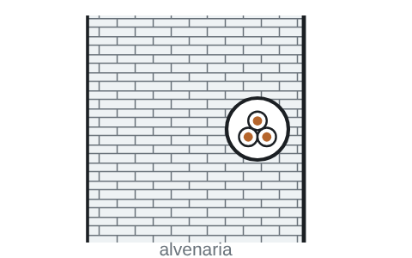
Tabela 33 — maneira de instalar nº 7, método de referência B1
Maneira de instalar nº 7 (Tabela 33): condutores isolados ou cabos unipolares em eletroduto de seção circular embutido em alvenaria — método de referência B1. Condutor isolado 450/750 V, cobre, isolação PVC 70 °C (ABNT NBR NM 247-3); 2 condutores carregados (Tabela 46).
FCT = 1,00 (Tabela 40 — temperatura ambiente 30 °C, isolação PVC)
FCA = 0,700 (Tabela 42, ref. 1 — em feixe: ao ar livre ou sobre superfície; embutidos; em conduto fechado, 3 circuitos)
Fator total = 1,000 × 0,700 = 0,700
A — c) Dispositivo de proteção contra sobrecorrentes
Disjuntor termomagnético 1P, curva C, conforme ABNT NBR NM 60898. Corrente nominal: menor valor padronizado igual ou superior a IB e a 10 A.
In ≥ IB = 6,14 A → In = 10 A
I2 = 1,45 × In = 14,50 A
A — d) Capacidade de condução de corrente (6.2.5 e 5.3.4.1)
Iz,mín = In = 10 A
Ic,mín = Iz,mín / (fator total) = 10,00 / (0,700) = 14,29 A
Tabela 36 (cobre), método B1, 2 condutores carregados: menor seção com Ic ≥ 14,29 A → 1,5 mm² (Ic = 17,5 A).
A — e) Seção mínima (6.2.6.1, Tabela 47)
Circuito de iluminação: seção mínima de 1,5 mm² (cobre, instalação fixa com cabos isolados).
A — f) Queda de tensão (6.2.7)
R′(70 °C) = 13,30 × [1 + 0,00393 × (70 − 20)] = 15,91 Ω/km (1,5 mm², cobre classe 5)
R = R′ × (1 + ys + yp) = 15,91 × (1 + 0,0000 + 0,0000) = 15,91 Ω/km
XL = 2π × 60 × [0,05 + 0,2 × ln(2 × 3,0 / 1,5)] × 10⁻³ = 0,125 Ω/km (condutores justapostos)
cosφ = 0,92; senφ = 0,39; L = 0,0240 km
ΔV% = 2 × 6,14 × 0,0240 × (15,91 × 0,92 + 0,125 × 0,39) / 127 × 100 = 3,41 % (U0 = 127 V)
✓ ΔV do circuito = 3,41 % ≤ 4,00 %
✓ ΔV acumulada = 0,83 % (a montante, alimentador AL-1) + 3,41 % = 4,24 % ≤ 5,00 %
A — g) Curto-circuito (5.3.5)
✓ Icc presumida no quadro QD-1 = 3,0 kA; capacidade de interrupção do dispositivo = 6,0 kA
I²t = 15.000 A²s (limite máximo da classe 3 de limitação de energia (EN 60898-1, anexo ZA) para In ≤ 16 A e nível de 3,0 kA)
k = 115 (cobre, PVC 70 °C, temperatura final 160 °C)
S ≥ √(I²t) / k = √15.000 / 115 = 1,06 mm² → seção requerida: 1,5 mm²
✓ k² × S² = 115² × 1,5² = 29.756 A²s ≥ I²t = 15.000 A²s
A — h) Proteção contra choques elétricos — seccionamento automático (esquema TN-S)
Ia = 10 × In = 10 × 10 = 100 A (limite superior do disparo instantâneo, curva C)
m = Sf / SPE = 1,5 / 1,5 = 1,00; ρ = 0,0225 Ω·mm²/m
Lmax = 0,8 × 127 × 1,5 / [0,0225 × (1 + 1,00) × 100] = 33,87 m
✓ L = 24,0 m ≤ Lmax = 33,87 m
A — i) Proteção complementar por dispositivo DR (5.1.3.2.2)
Não exigido pela norma para este circuito.
A — j) Seção adotada e verificação final
Critério | Seção requerida (mm²)
Seção mínima (6.2.6.1, Tabela 47) | 1,5
Capacidade de condução de corrente (6.2.5 e 5.3.4.1) | 1,5
Queda de tensão (6.2.7) | 1,5
Solicitação térmica no curto-circuito (5.3.5.5.2) | 1,5
Seccionamento automático, esquema TN (5.1.2.2.4) | 1,5
Seção adotada (maior valor) | 1,5

Iz = Ic × fator total = 17,5 × 0,700 = 12,25 A (Tabela 36, 1,5 mm²)
✓ IB = 6,14 A ≤ In = 10 A ≤ Iz = 12,25 A
✓ I2 = 14,50 A ≤ 1,45 × Iz = 17,76 A
Neutro: circuito monofásico ou bifásico com neutro: seção igual à das fases (6.2.6.2). Condutor de proteção (Tabela 58): S ≤ 16 mm² → SPE = S = 1,5 mm². Verificação adiabática do PE (6.4.3.1.2, k = 115): S ≥ √15.000 / 115 = 1,06 mm² → PE adotado 1,5 mm².
Eletroduto: trecho E1, compartilhado com os circuitos 3, 8 — PVC rígido roscável DN 25 (3/4"), ocupação 23,8 % (ver dimensionamento dos eletrodutos).
Especificação: Fase 1,5 · Neutro 1,5 · PE 1,5 mm² — condutor isolado 450/750 V, cobre, isolação PVC 70 °C (ABNT NBR NM 247-3); Disjuntor 1P C10 — 6,0 kA; eletroduto DN 25 (3/4"). | ATENDE

A.6.2 Circuito 2 — Iluminação — cozinha, área de serviço e banheiros
Quadro | QD-1 — Quadro de distribuição de circuitos | Tipo | Iluminação
Ligação | F+N+PE — monofásico fase-neutro, com condutor de proteção — fase B | Tensão | 127 V
Local | Local contendo banheira ou chuveiro | Comprimento | 18,0 m
Potência | 540 VA — 497 W | Fator de potência | 0,92

A — a) Corrente de projeto
IB = S / U0 = 540,0 / 127 = 4,25 A
A — b) Linha elétrica e fatores de correção
Tabela 33 — maneira de instalar nº 7, método de referência B1
Maneira de instalar nº 7 (Tabela 33): condutores isolados ou cabos unipolares em eletroduto de seção circular embutido em alvenaria — método de referência B1. Condutor isolado 450/750 V, cobre, isolação PVC 70 °C (ABNT NBR NM 247-3); 2 condutores carregados (Tabela 46).
FCT = 1,00 (Tabela 40 — temperatura ambiente 30 °C, isolação PVC)
FCA = 0,650 (Tabela 42, ref. 1 — em feixe: ao ar livre ou sobre superfície; embutidos; em conduto fechado, 4 circuitos)
Fator total = 1,000 × 0,65 = 0,650
A — c) Dispositivo de proteção contra sobrecorrentes
Disjuntor termomagnético 1P, curva C, conforme ABNT NBR NM 60898. Corrente nominal: menor valor padronizado igual ou superior a IB e a 10 A.
In ≥ IB = 4,25 A → In = 10 A
I2 = 1,45 × In = 14,50 A
A — d) Capacidade de condução de corrente (6.2.5 e 5.3.4.1)
Iz,mín = In = 10 A
Ic,mín = Iz,mín / (fator total) = 10,00 / (0,650) = 15,38 A
Tabela 36 (cobre), método B1, 2 condutores carregados: menor seção com Ic ≥ 15,38 A → 1,5 mm² (Ic = 17,5 A).
A — e) Seção mínima (6.2.6.1, Tabela 47)
Circuito de iluminação: seção mínima de 1,5 mm² (cobre, instalação fixa com cabos isolados).
A — f) Queda de tensão (6.2.7)
R′(70 °C) = 13,30 × [1 + 0,00393 × (70 − 20)] = 15,91 Ω/km (1,5 mm², cobre classe 5)
R = R′ × (1 + ys + yp) = 15,91 × (1 + 0,0000 + 0,0000) = 15,91 Ω/km
XL = 2π × 60 × [0,05 + 0,2 × ln(2 × 3,0 / 1,5)] × 10⁻³ = 0,125 Ω/km (condutores justapostos)
cosφ = 0,92; senφ = 0,39; L = 0,0180 km
ΔV% = 2 × 4,25 × 0,0180 × (15,91 × 0,92 + 0,125 × 0,39) / 127 × 100 = 1,77 % (U0 = 127 V)
✓ ΔV do circuito = 1,77 % ≤ 4,00 %
✓ ΔV acumulada = 0,83 % (a montante, alimentador AL-1) + 1,77 % = 2,60 % ≤ 5,00 %
A — g) Curto-circuito (5.3.5)
✓ Icc presumida no quadro QD-1 = 3,0 kA; capacidade de interrupção do dispositivo = 6,0 kA
I²t = 15.000 A²s (limite máximo da classe 3 de limitação de energia (EN 60898-1, anexo ZA) para In ≤ 16 A e nível de 3,0 kA)
k = 115 (cobre, PVC 70 °C, temperatura final 160 °C)
S ≥ √(I²t) / k = √15.000 / 115 = 1,06 mm² → seção requerida: 1,5 mm²
✓ k² × S² = 115² × 1,5² = 29.756 A²s ≥ I²t = 15.000 A²s
A — h) Proteção contra choques elétricos — seccionamento automático (esquema TN-S)
Circuito protegido por dispositivo DR com IΔn = 30 mA, que assegura o seccionamento automático em caso de falta à massa.
A — i) Proteção complementar por dispositivo DR (5.1.3.2.2)
Exigido — alínea a) — ponto de utilização situado em local contendo banheira ou chuveiro.
✓ Adotado interruptor diferencial-residual 2P 25 A, IΔn = 30 mA (In,DR ≥ In = 10 A)
A — j) Seção adotada e verificação final
Critério | Seção requerida (mm²)
Seção mínima (6.2.6.1, Tabela 47) | 1,5
Capacidade de condução de corrente (6.2.5 e 5.3.4.1) | 1,5
Queda de tensão (6.2.7) | 0,75
Solicitação térmica no curto-circuito (5.3.5.5.2) | 1,5
Seção adotada (maior valor) | 1,5

Iz = Ic × fator total = 17,5 × 0,650 = 11,38 A (Tabela 36, 1,5 mm²)
✓ IB = 4,25 A ≤ In = 10 A ≤ Iz = 11,38 A
✓ I2 = 14,50 A ≤ 1,45 × Iz = 16,49 A
Neutro: circuito monofásico ou bifásico com neutro: seção igual à das fases (6.2.6.2). Condutor de proteção (Tabela 58): S ≤ 16 mm² → SPE = S = 1,5 mm². Verificação adiabática do PE (6.4.3.1.2, k = 115): S ≥ √15.000 / 115 = 1,06 mm² → PE adotado 1,5 mm².
Eletroduto: trecho E2, compartilhado com os circuitos 4, 5, 9 — PVC rígido roscável DN 32 (1"), ocupação 25,9 % (ver dimensionamento dos eletrodutos).
Especificação: Fase 1,5 · Neutro 1,5 · PE 1,5 mm² — condutor isolado 450/750 V, cobre, isolação PVC 70 °C (ABNT NBR NM 247-3); Disjuntor 1P C10 — 6,0 kA; IDR 2P 25 A / 30 mA; eletroduto DN 32 (1"). | ATENDE

A.6.3 Circuito 3 — TUG — sala e quartos
Quadro | QD-1 — Quadro de distribuição de circuitos | Tipo | Tomadas de uso geral (TUG)
Ligação | F+N+PE — monofásico fase-neutro, com condutor de proteção — fase C | Tensão | 127 V
Local | Sala, quarto, circulação, escritório (área seca) | Comprimento | 22,0 m
Potência | 1.300 VA — 1.040 W | Fator de potência | 0,80

A — a) Corrente de projeto
IB = S / U0 = 1.300,0 / 127 = 10,24 A
A — b) Linha elétrica e fatores de correção
Tabela 33 — maneira de instalar nº 7, método de referência B1
Maneira de instalar nº 7 (Tabela 33): condutores isolados ou cabos unipolares em eletroduto de seção circular embutido em alvenaria — método de referência B1. Condutor isolado 450/750 V, cobre, isolação PVC 70 °C (ABNT NBR NM 247-3); 2 condutores carregados (Tabela 46).
FCT = 1,00 (Tabela 40 — temperatura ambiente 30 °C, isolação PVC)
FCA = 0,700 (Tabela 42, ref. 1 — em feixe: ao ar livre ou sobre superfície; embutidos; em conduto fechado, 3 circuitos)
Fator total = 1,000 × 0,700 = 0,700
A — c) Dispositivo de proteção contra sobrecorrentes
Disjuntor termomagnético 1P, curva C, conforme ABNT NBR NM 60898. Corrente nominal: menor valor padronizado igual ou superior a IB e a 10 A.
In ≥ IB = 10,24 A → In = 16 A
I2 = 1,45 × In = 23,20 A
A — d) Capacidade de condução de corrente (6.2.5 e 5.3.4.1)
Iz,mín = In = 16 A
Ic,mín = Iz,mín / (fator total) = 16,00 / (0,700) = 22,86 A
Tabela 36 (cobre), método B1, 2 condutores carregados: menor seção com Ic ≥ 22,86 A → 2,5 mm² (Ic = 24 A).
A — e) Seção mínima (6.2.6.1, Tabela 47)
Circuito de força: seção mínima de 2,5 mm² (cobre, instalação fixa com cabos isolados).
A — f) Queda de tensão (6.2.7)
R′(70 °C) = 7,98 × [1 + 0,00393 × (70 − 20)] = 9,55 Ω/km (2,5 mm², cobre classe 5)
R = R′ × (1 + ys + yp) = 9,55 × (1 + 0,0000 + 0,0000) = 9,55 Ω/km
XL = 2π × 60 × [0,05 + 0,2 × ln(2 × 3,6 / 1,9)] × 10⁻³ = 0,119 Ω/km (condutores justapostos)
cosφ = 0,80; senφ = 0,60; L = 0,0220 km
ΔV% = 2 × 10,24 × 0,0220 × (9,55 × 0,80 + 0,119 × 0,60) / 127 × 100 = 2,73 % (U0 = 127 V)
✓ ΔV do circuito = 2,73 % ≤ 4,00 %
✓ ΔV acumulada = 0,83 % (a montante, alimentador AL-1) + 2,73 % = 3,56 % ≤ 5,00 %
A — g) Curto-circuito (5.3.5)
✓ Icc presumida no quadro QD-1 = 3,0 kA; capacidade de interrupção do dispositivo = 6,0 kA
I²t = 15.000 A²s (limite máximo da classe 3 de limitação de energia (EN 60898-1, anexo ZA) para In ≤ 16 A e nível de 3,0 kA)
k = 115 (cobre, PVC 70 °C, temperatura final 160 °C)
S ≥ √(I²t) / k = √15.000 / 115 = 1,06 mm² → seção requerida: 1,5 mm²
✓ k² × S² = 115² × 2,5² = 82.656 A²s ≥ I²t = 15.000 A²s
A — h) Proteção contra choques elétricos — seccionamento automático (esquema TN-S)
Ia = 10 × In = 10 × 16 = 160 A (limite superior do disparo instantâneo, curva C)
m = Sf / SPE = 2,5 / 2,5 = 1,00; ρ = 0,0225 Ω·mm²/m
Lmax = 0,8 × 127 × 2,5 / [0,0225 × (1 + 1,00) × 160] = 35,28 m
✓ L = 22,0 m ≤ Lmax = 35,28 m
A — i) Proteção complementar por dispositivo DR (5.1.3.2.2)
Não exigido pela norma para este circuito.
A — j) Seção adotada e verificação final
Critério | Seção requerida (mm²)
Seção mínima (6.2.6.1, Tabela 47) | 2,5
Capacidade de condução de corrente (6.2.5 e 5.3.4.1) | 2,5
Queda de tensão (6.2.7) | 2,5
Solicitação térmica no curto-circuito (5.3.5.5.2) | 1,5
Seccionamento automático, esquema TN (5.1.2.2.4) | 2,5
Seção adotada (maior valor) | 2,5

Iz = Ic × fator total = 24 × 0,700 = 16,80 A (Tabela 36, 2,5 mm²)
✓ IB = 10,24 A ≤ In = 16 A ≤ Iz = 16,80 A
✓ I2 = 23,20 A ≤ 1,45 × Iz = 24,36 A
Neutro: circuito monofásico ou bifásico com neutro: seção igual à das fases (6.2.6.2). Condutor de proteção (Tabela 58): S ≤ 16 mm² → SPE = S = 2,5 mm². Verificação adiabática do PE (6.4.3.1.2, k = 115): S ≥ √15.000 / 115 = 1,06 mm² → PE adotado 2,5 mm².
Eletroduto: trecho E1, compartilhado com os circuitos 1, 8 — PVC rígido roscável DN 25 (3/4"), ocupação 23,8 % (ver dimensionamento dos eletrodutos).
Especificação: Fase 2,5 · Neutro 2,5 · PE 2,5 mm² — condutor isolado 450/750 V, cobre, isolação PVC 70 °C (ABNT NBR NM 247-3); Disjuntor 1P C16 — 6,0 kA; eletroduto DN 25 (3/4"). | ATENDE

A.6.4 Circuito 4 — TUG — cozinha
Quadro | QD-1 — Quadro de distribuição de circuitos | Tipo | Tomadas de uso geral (TUG)
Ligação | F+N+PE — monofásico fase-neutro, com condutor de proteção — fase A | Tensão | 127 V
Local | Cozinha ou copa-cozinha | Comprimento | 14,0 m
Potência | 1.900 VA — 1.520 W | Fator de potência | 0,80

A — a) Corrente de projeto
IB = S / U0 = 1.900,0 / 127 = 14,96 A
A — b) Linha elétrica e fatores de correção
Tabela 33 — maneira de instalar nº 7, método de referência B1
Maneira de instalar nº 7 (Tabela 33): condutores isolados ou cabos unipolares em eletroduto de seção circular embutido em alvenaria — método de referência B1. Condutor isolado 450/750 V, cobre, isolação PVC 70 °C (ABNT NBR NM 247-3); 2 condutores carregados (Tabela 46).
FCT = 1,00 (Tabela 40 — temperatura ambiente 30 °C, isolação PVC)
FCA = 0,650 (Tabela 42, ref. 1 — em feixe: ao ar livre ou sobre superfície; embutidos; em conduto fechado, 4 circuitos)
Fator total = 1,000 × 0,65 = 0,650
A — c) Dispositivo de proteção contra sobrecorrentes
Disjuntor termomagnético 1P, curva C, conforme ABNT NBR NM 60898. Corrente nominal: menor valor padronizado igual ou superior a IB e a 10 A.
In ≥ IB = 14,96 A → In = 16 A
I2 = 1,45 × In = 23,20 A
A — d) Capacidade de condução de corrente (6.2.5 e 5.3.4.1)
Iz,mín = In = 16 A
Ic,mín = Iz,mín / (fator total) = 16,00 / (0,650) = 24,62 A
Tabela 36 (cobre), método B1, 2 condutores carregados: menor seção com Ic ≥ 24,62 A → 4 mm² (Ic = 32 A).
A — e) Seção mínima (6.2.6.1, Tabela 47)
Circuito de força: seção mínima de 2,5 mm² (cobre, instalação fixa com cabos isolados).
A — f) Queda de tensão (6.2.7)
R′(70 °C) = 4,95 × [1 + 0,00393 × (70 − 20)] = 5,92 Ω/km (4 mm², cobre classe 5)
R = R′ × (1 + ys + yp) = 5,92 × (1 + 0,0000 + 0,0000) = 5,92 Ω/km
XL = 2π × 60 × [0,05 + 0,2 × ln(2 × 4,2 / 2,4)] × 10⁻³ = 0,113 Ω/km (condutores justapostos)
cosφ = 0,80; senφ = 0,60; L = 0,0140 km
ΔV% = 2 × 14,96 × 0,0140 × (5,92 × 0,80 + 0,113 × 0,60) / 127 × 100 = 1,59 % (U0 = 127 V)
✓ ΔV do circuito = 1,59 % ≤ 4,00 %
✓ ΔV acumulada = 0,83 % (a montante, alimentador AL-1) + 1,59 % = 2,41 % ≤ 5,00 %
A — g) Curto-circuito (5.3.5)
✓ Icc presumida no quadro QD-1 = 3,0 kA; capacidade de interrupção do dispositivo = 6,0 kA
I²t = 15.000 A²s (limite máximo da classe 3 de limitação de energia (EN 60898-1, anexo ZA) para In ≤ 16 A e nível de 3,0 kA)
k = 115 (cobre, PVC 70 °C, temperatura final 160 °C)
S ≥ √(I²t) / k = √15.000 / 115 = 1,06 mm² → seção requerida: 1,5 mm²
✓ k² × S² = 115² × 4² = 211.600 A²s ≥ I²t = 15.000 A²s
A — h) Proteção contra choques elétricos — seccionamento automático (esquema TN-S)
Circuito protegido por dispositivo DR com IΔn = 30 mA, que assegura o seccionamento automático em caso de falta à massa.
A — i) Proteção complementar por dispositivo DR (5.1.3.2.2)
Exigido — alínea d) — ponto de utilização em cozinha/copa-cozinha de local de habitação.
✓ Adotado interruptor diferencial-residual 2P 25 A, IΔn = 30 mA (In,DR ≥ In = 16 A)
A — j) Seção adotada e verificação final
Critério | Seção requerida (mm²)
Seção mínima (6.2.6.1, Tabela 47) | 2,5
Capacidade de condução de corrente (6.2.5 e 5.3.4.1) | 4
Queda de tensão (6.2.7) | 2,5
Solicitação térmica no curto-circuito (5.3.5.5.2) | 1,5
Seção adotada (maior valor) | 4

Iz = Ic × fator total = 32 × 0,650 = 20,80 A (Tabela 36, 4 mm²)
✓ IB = 14,96 A ≤ In = 16 A ≤ Iz = 20,80 A
✓ I2 = 23,20 A ≤ 1,45 × Iz = 30,16 A
Neutro: circuito monofásico ou bifásico com neutro: seção igual à das fases (6.2.6.2). Condutor de proteção (Tabela 58): S ≤ 16 mm² → SPE = S = 4 mm². Verificação adiabática do PE (6.4.3.1.2, k = 115): S ≥ √15.000 / 115 = 1,06 mm² → PE adotado 4 mm².
Eletroduto: trecho E2, compartilhado com os circuitos 2, 5, 9 — PVC rígido roscável DN 32 (1"), ocupação 25,9 % (ver dimensionamento dos eletrodutos).
Especificação: Fase 4 · Neutro 4 · PE 4 mm² — condutor isolado 450/750 V, cobre, isolação PVC 70 °C (ABNT NBR NM 247-3); Disjuntor 1P C16 — 6,0 kA; IDR 2P 25 A / 30 mA; eletroduto DN 32 (1"). | ATENDE

A.6.5 Circuito 5 — TUG — área de serviço
Quadro | QD-1 — Quadro de distribuição de circuitos | Tipo | Tomadas de uso geral (TUG)
Ligação | F+N+PE — monofásico fase-neutro, com condutor de proteção — fase B | Tensão | 127 V
Local | Área de serviço ou lavanderia | Comprimento | 17,0 m
Potência | 1.300 VA — 1.040 W | Fator de potência | 0,80

A — a) Corrente de projeto
IB = S / U0 = 1.300,0 / 127 = 10,24 A
A — b) Linha elétrica e fatores de correção
Tabela 33 — maneira de instalar nº 7, método de referência B1
Maneira de instalar nº 7 (Tabela 33): condutores isolados ou cabos unipolares em eletroduto de seção circular embutido em alvenaria — método de referência B1. Condutor isolado 450/750 V, cobre, isolação PVC 70 °C (ABNT NBR NM 247-3); 2 condutores carregados (Tabela 46).
FCT = 1,00 (Tabela 40 — temperatura ambiente 30 °C, isolação PVC)
FCA = 0,650 (Tabela 42, ref. 1 — em feixe: ao ar livre ou sobre superfície; embutidos; em conduto fechado, 4 circuitos)
Fator total = 1,000 × 0,65 = 0,650
A — c) Dispositivo de proteção contra sobrecorrentes
Disjuntor termomagnético 1P, curva C, conforme ABNT NBR NM 60898. Corrente nominal: menor valor padronizado igual ou superior a IB e a 10 A.
In ≥ IB = 10,24 A → In = 16 A
I2 = 1,45 × In = 23,20 A
A — d) Capacidade de condução de corrente (6.2.5 e 5.3.4.1)
Iz,mín = In = 16 A
Ic,mín = Iz,mín / (fator total) = 16,00 / (0,650) = 24,62 A
Tabela 36 (cobre), método B1, 2 condutores carregados: menor seção com Ic ≥ 24,62 A → 4 mm² (Ic = 32 A).
A — e) Seção mínima (6.2.6.1, Tabela 47)
Circuito de força: seção mínima de 2,5 mm² (cobre, instalação fixa com cabos isolados).
A — f) Queda de tensão (6.2.7)
R′(70 °C) = 4,95 × [1 + 0,00393 × (70 − 20)] = 5,92 Ω/km (4 mm², cobre classe 5)
R = R′ × (1 + ys + yp) = 5,92 × (1 + 0,0000 + 0,0000) = 5,92 Ω/km
XL = 2π × 60 × [0,05 + 0,2 × ln(2 × 4,2 / 2,4)] × 10⁻³ = 0,113 Ω/km (condutores justapostos)
cosφ = 0,80; senφ = 0,60; L = 0,0170 km
ΔV% = 2 × 10,24 × 0,0170 × (5,92 × 0,80 + 0,113 × 0,60) / 127 × 100 = 1,32 % (U0 = 127 V)
✓ ΔV do circuito = 1,32 % ≤ 4,00 %
✓ ΔV acumulada = 0,83 % (a montante, alimentador AL-1) + 1,32 % = 2,15 % ≤ 5,00 %
A — g) Curto-circuito (5.3.5)
✓ Icc presumida no quadro QD-1 = 3,0 kA; capacidade de interrupção do dispositivo = 6,0 kA
I²t = 15.000 A²s (limite máximo da classe 3 de limitação de energia (EN 60898-1, anexo ZA) para In ≤ 16 A e nível de 3,0 kA)
k = 115 (cobre, PVC 70 °C, temperatura final 160 °C)
S ≥ √(I²t) / k = √15.000 / 115 = 1,06 mm² → seção requerida: 1,5 mm²
✓ k² × S² = 115² × 4² = 211.600 A²s ≥ I²t = 15.000 A²s
A — h) Proteção contra choques elétricos — seccionamento automático (esquema TN-S)
Circuito protegido por dispositivo DR com IΔn = 30 mA, que assegura o seccionamento automático em caso de falta à massa.
A — i) Proteção complementar por dispositivo DR (5.1.3.2.2)
Exigido — alínea d) — ponto de utilização em área de serviço/lavanderia de local de habitação.
✓ Adotado interruptor diferencial-residual 2P 25 A, IΔn = 30 mA (In,DR ≥ In = 16 A)
A — j) Seção adotada e verificação final
Critério | Seção requerida (mm²)
Seção mínima (6.2.6.1, Tabela 47) | 2,5
Capacidade de condução de corrente (6.2.5 e 5.3.4.1) | 4
Queda de tensão (6.2.7) | 1,5
Solicitação térmica no curto-circuito (5.3.5.5.2) | 1,5
Seção adotada (maior valor) | 4

Iz = Ic × fator total = 32 × 0,650 = 20,80 A (Tabela 36, 4 mm²)
✓ IB = 10,24 A ≤ In = 16 A ≤ Iz = 20,80 A
✓ I2 = 23,20 A ≤ 1,45 × Iz = 30,16 A
Neutro: circuito monofásico ou bifásico com neutro: seção igual à das fases (6.2.6.2). Condutor de proteção (Tabela 58): S ≤ 16 mm² → SPE = S = 4 mm². Verificação adiabática do PE (6.4.3.1.2, k = 115): S ≥ √15.000 / 115 = 1,06 mm² → PE adotado 4 mm².
Eletroduto: trecho E2, compartilhado com os circuitos 2, 4, 9 — PVC rígido roscável DN 32 (1"), ocupação 25,9 % (ver dimensionamento dos eletrodutos).
Especificação: Fase 4 · Neutro 4 · PE 4 mm² — condutor isolado 450/750 V, cobre, isolação PVC 70 °C (ABNT NBR NM 247-3); Disjuntor 1P C16 — 6,0 kA; IDR 2P 25 A / 30 mA; eletroduto DN 32 (1"). | ATENDE

A.6.6 Circuito 6 — TUE — chuveiro do banheiro social
Quadro | QD-1 — Quadro de distribuição de circuitos | Tipo | Tomada / ponto de uso específico (TUE)
Ligação | F+F+PE — fase-fase, sem neutro, com condutor de proteção — fases A, B | Tensão | 220 V
Local | Local contendo banheira ou chuveiro | Comprimento | 15,0 m
Potência | 5.500 VA — 5.500 W | Fator de potência | 1,00

A — a) Corrente de projeto
S = P / cosφ = 5.500 / 1,00 = 5.500,0 VA
IB = S / U = 5.500,0 / 220 = 25,00 A
A — b) Linha elétrica e fatores de correção
Tabela 33 — maneira de instalar nº 7, método de referência B1
Maneira de instalar nº 7 (Tabela 33): condutores isolados ou cabos unipolares em eletroduto de seção circular embutido em alvenaria — método de referência B1. Condutor isolado 450/750 V, cobre, isolação PVC 70 °C (ABNT NBR NM 247-3); 2 condutores carregados (Tabela 46).
FCT = 1,00 (Tabela 40 — temperatura ambiente 30 °C, isolação PVC)
FCA = 0,800 (Tabela 42, ref. 1 — em feixe: ao ar livre ou sobre superfície; embutidos; em conduto fechado, 2 circuitos)
Fator total = 1,000 × 0,80 = 0,800
A — c) Dispositivo de proteção contra sobrecorrentes
Disjuntor termomagnético 2P, curva C, conforme ABNT NBR NM 60898. Corrente nominal: menor valor padronizado igual ou superior a IB e a 10 A.
In ≥ IB = 25,00 A → In = 25 A
I2 = 1,45 × In = 36,25 A
A — d) Capacidade de condução de corrente (6.2.5 e 5.3.4.1)
Iz,mín = In = 25 A
Ic,mín = Iz,mín / (fator total) = 25,00 / (0,800) = 31,25 A
Tabela 36 (cobre), método B1, 2 condutores carregados: menor seção com Ic ≥ 31,25 A → 4 mm² (Ic = 32 A).
A — e) Seção mínima (6.2.6.1, Tabela 47)
Circuito de força: seção mínima de 2,5 mm² (cobre, instalação fixa com cabos isolados).
A — f) Queda de tensão (6.2.7)
R′(70 °C) = 4,95 × [1 + 0,00393 × (70 − 20)] = 5,92 Ω/km (4 mm², cobre classe 5)
R = R′ × (1 + ys + yp) = 5,92 × (1 + 0,0000 + 0,0000) = 5,92 Ω/km
XL = 2π × 60 × [0,05 + 0,2 × ln(2 × 4,2 / 2,4)] × 10⁻³ = 0,113 Ω/km (condutores justapostos)
cosφ = 1,00; senφ = 0,00; L = 0,0150 km
ΔV% = 2 × 25,00 × 0,0150 × (5,92 × 1,00 + 0,113 × 0,00) / 220 × 100 = 2,02 % (U = 220 V)
✓ ΔV do circuito = 2,02 % ≤ 4,00 %
✓ ΔV acumulada = 0,83 % (a montante, alimentador AL-1) + 2,02 % = 2,85 % ≤ 5,00 %
A — g) Curto-circuito (5.3.5)
✓ Icc presumida no quadro QD-1 = 3,0 kA; capacidade de interrupção do dispositivo = 6,0 kA
I²t = 18.000 A²s (limite máximo da classe 3 de limitação de energia (EN 60898-1, anexo ZA) para In entre 16 A e 32 A e nível de 3,0 kA)
k = 115 (cobre, PVC 70 °C, temperatura final 160 °C)
S ≥ √(I²t) / k = √18.000 / 115 = 1,17 mm² → seção requerida: 1,5 mm²
✓ k² × S² = 115² × 4² = 211.600 A²s ≥ I²t = 18.000 A²s
A — h) Proteção contra choques elétricos — seccionamento automático (esquema TN-S)
Circuito protegido por dispositivo DR com IΔn = 30 mA, que assegura o seccionamento automático em caso de falta à massa.
A — i) Proteção complementar por dispositivo DR (5.1.3.2.2)
Exigido — alínea a) — ponto de utilização situado em local contendo banheira ou chuveiro.
✓ Adotado interruptor diferencial-residual 2P 25 A, IΔn = 30 mA (In,DR ≥ In = 25 A)
A — j) Seção adotada e verificação final
Critério | Seção requerida (mm²)
Seção mínima (6.2.6.1, Tabela 47) | 2,5
Capacidade de condução de corrente (6.2.5 e 5.3.4.1) | 4
Queda de tensão (6.2.7) | 2,5
Solicitação térmica no curto-circuito (5.3.5.5.2) | 1,5
Seção adotada (maior valor) | 4

Iz = Ic × fator total = 32 × 0,800 = 25,60 A (Tabela 36, 4 mm²)
✓ IB = 25,00 A ≤ In = 25 A ≤ Iz = 25,60 A
✓ I2 = 36,25 A ≤ 1,45 × Iz = 37,12 A
Condutor de proteção (Tabela 58): S ≤ 16 mm² → SPE = S = 4 mm². Verificação adiabática do PE (6.4.3.1.2, k = 115): S ≥ √18.000 / 115 = 1,17 mm² → PE adotado 4 mm².
Eletroduto: trecho E3, compartilhado com os circuitos 7 — PVC rígido roscável DN 25 (3/4"), ocupação 37,3 % (ver dimensionamento dos eletrodutos).
Especificação: Fase 4 · PE 4 mm² — condutor isolado 450/750 V, cobre, isolação PVC 70 °C (ABNT NBR NM 247-3); Disjuntor 2P C25 — 6,0 kA; IDR 2P 25 A / 30 mA; eletroduto DN 25 (3/4"). | ATENDE

A.6.7 Circuito 7 — TUE — chuveiro da suíte
Quadro | QD-1 — Quadro de distribuição de circuitos | Tipo | Tomada / ponto de uso específico (TUE)
Ligação | F+F+PE — fase-fase, sem neutro, com condutor de proteção — fases B, C | Tensão | 220 V
Local | Local contendo banheira ou chuveiro | Comprimento | 21,0 m
Potência | 7.500 VA — 7.500 W | Fator de potência | 1,00

A — a) Corrente de projeto
S = P / cosφ = 7.500 / 1,00 = 7.500,0 VA
IB = S / U = 7.500,0 / 220 = 34,09 A
A — b) Linha elétrica e fatores de correção
Tabela 33 — maneira de instalar nº 7, método de referência B1
Maneira de instalar nº 7 (Tabela 33): condutores isolados ou cabos unipolares em eletroduto de seção circular embutido em alvenaria — método de referência B1. Condutor isolado 450/750 V, cobre, isolação PVC 70 °C (ABNT NBR NM 247-3); 2 condutores carregados (Tabela 46).
FCT = 1,00 (Tabela 40 — temperatura ambiente 30 °C, isolação PVC)
FCA = 0,800 (Tabela 42, ref. 1 — em feixe: ao ar livre ou sobre superfície; embutidos; em conduto fechado, 2 circuitos)
Fator total = 1,000 × 0,80 = 0,800
A — c) Dispositivo de proteção contra sobrecorrentes
Disjuntor termomagnético 2P, curva C, conforme ABNT NBR NM 60898. Corrente nominal: menor valor padronizado igual ou superior a IB e a 10 A.
In ≥ IB = 34,09 A → In = 40 A
I2 = 1,45 × In = 58,00 A
A — d) Capacidade de condução de corrente (6.2.5 e 5.3.4.1)
Iz,mín = In = 40 A
Ic,mín = Iz,mín / (fator total) = 40,00 / (0,800) = 50,00 A
Tabela 36 (cobre), método B1, 2 condutores carregados: menor seção com Ic ≥ 50,00 A → 10 mm² (Ic = 57 A).
A — e) Seção mínima (6.2.6.1, Tabela 47)
Circuito de força: seção mínima de 2,5 mm² (cobre, instalação fixa com cabos isolados).
A — f) Queda de tensão (6.2.7)
R′(70 °C) = 1,91 × [1 + 0,00393 × (70 − 20)] = 2,29 Ω/km (10 mm², cobre classe 5)
R = R′ × (1 + ys + yp) = 2,29 × (1 + 0,0000 + 0,0000) = 2,29 Ω/km
XL = 2π × 60 × [0,05 + 0,2 × ln(2 × 6,1 / 3,8)] × 10⁻³ = 0,107 Ω/km (condutores justapostos)
cosφ = 1,00; senφ = 0,00; L = 0,0210 km
ΔV% = 2 × 34,09 × 0,0210 × (2,29 × 1,00 + 0,107 × 0,00) / 220 × 100 = 1,49 % (U = 220 V)
✓ ΔV do circuito = 1,49 % ≤ 4,00 %
✓ ΔV acumulada = 0,83 % (a montante, alimentador AL-1) + 1,49 % = 2,32 % ≤ 5,00 %
A — g) Curto-circuito (5.3.5)
✓ Icc presumida no quadro QD-1 = 3,0 kA; capacidade de interrupção do dispositivo = 6,0 kA
I²t = 180.000 A²s (Icc² × t, com t = 0,020 s (estimativa sem considerar limitação de corrente))
k = 115 (cobre, PVC 70 °C, temperatura final 160 °C)
S ≥ √(I²t) / k = √180.000 / 115 = 3,69 mm² → seção requerida: 4 mm²
✓ k² × S² = 115² × 10² = 1.322.500 A²s ≥ I²t = 180.000 A²s
A — h) Proteção contra choques elétricos — seccionamento automático (esquema TN-S)
Circuito protegido por dispositivo DR com IΔn = 30 mA, que assegura o seccionamento automático em caso de falta à massa.
A — i) Proteção complementar por dispositivo DR (5.1.3.2.2)
Exigido — alínea a) — ponto de utilização situado em local contendo banheira ou chuveiro.
✓ Adotado interruptor diferencial-residual 2P 40 A, IΔn = 30 mA (In,DR ≥ In = 40 A)
A — j) Seção adotada e verificação final
Critério | Seção requerida (mm²)
Seção mínima (6.2.6.1, Tabela 47) | 2,5
Capacidade de condução de corrente (6.2.5 e 5.3.4.1) | 10
Queda de tensão (6.2.7) | 4
Solicitação térmica no curto-circuito (5.3.5.5.2) | 4
Seção adotada (maior valor) | 10

Iz = Ic × fator total = 57 × 0,800 = 45,60 A (Tabela 36, 10 mm²)
✓ IB = 34,09 A ≤ In = 40 A ≤ Iz = 45,60 A
✓ I2 = 58,00 A ≤ 1,45 × Iz = 66,12 A
Condutor de proteção (Tabela 58): S ≤ 16 mm² → SPE = S = 10 mm². Verificação adiabática do PE (6.4.3.1.2, k = 115): S ≥ √180.000 / 115 = 3,69 mm² → PE adotado 10 mm².
Eletroduto: trecho E3, compartilhado com os circuitos 6 — PVC rígido roscável DN 25 (3/4"), ocupação 37,3 % (ver dimensionamento dos eletrodutos).
Especificação: Fase 10 · PE 10 mm² — condutor isolado 450/750 V, cobre, isolação PVC 70 °C (ABNT NBR NM 247-3); Disjuntor 2P C40 — 6,0 kA; IDR 2P 40 A / 30 mA; eletroduto DN 25 (3/4"). | ATENDE

A.6.8 Circuito 8 — TUE — ar-condicionado 12.000 BTU/h
Quadro | QD-1 — Quadro de distribuição de circuitos | Tipo | Tomada / ponto de uso específico (TUE)
Ligação | F+F+PE — fase-fase, sem neutro, com condutor de proteção — fases C, A | Tensão | 220 V
Local | Sala, quarto, circulação, escritório (área seca) | Comprimento | 19,0 m
Potência | 1.444 VA — 1.300 W | Fator de potência | 0,90

A — a) Corrente de projeto
S = P / cosφ = 1.300 / 0,90 = 1.444,4 VA
IB = S / U = 1.444,4 / 220 = 6,57 A
A — b) Linha elétrica e fatores de correção
Tabela 33 — maneira de instalar nº 7, método de referência B1
Maneira de instalar nº 7 (Tabela 33): condutores isolados ou cabos unipolares em eletroduto de seção circular embutido em alvenaria — método de referência B1. Condutor isolado 450/750 V, cobre, isolação PVC 70 °C (ABNT NBR NM 247-3); 2 condutores carregados (Tabela 46).
FCT = 1,00 (Tabela 40 — temperatura ambiente 30 °C, isolação PVC)
FCA = 0,700 (Tabela 42, ref. 1 — em feixe: ao ar livre ou sobre superfície; embutidos; em conduto fechado, 3 circuitos)
Fator total = 1,000 × 0,700 = 0,700
A — c) Dispositivo de proteção contra sobrecorrentes
Disjuntor termomagnético 2P, curva C, conforme ABNT NBR NM 60898. Corrente nominal: menor valor padronizado igual ou superior a IB e a 10 A.
In ≥ IB = 6,57 A → In = 10 A
I2 = 1,45 × In = 14,50 A
A — d) Capacidade de condução de corrente (6.2.5 e 5.3.4.1)
Iz,mín = In = 10 A
Ic,mín = Iz,mín / (fator total) = 10,00 / (0,700) = 14,29 A
Tabela 36 (cobre), método B1, 2 condutores carregados: menor seção com Ic ≥ 14,29 A → 1,5 mm² (Ic = 17,5 A).
A — e) Seção mínima (6.2.6.1, Tabela 47)
Circuito de força: seção mínima de 2,5 mm² (cobre, instalação fixa com cabos isolados).
A — f) Queda de tensão (6.2.7)
R′(70 °C) = 7,98 × [1 + 0,00393 × (70 − 20)] = 9,55 Ω/km (2,5 mm², cobre classe 5)
R = R′ × (1 + ys + yp) = 9,55 × (1 + 0,0000 + 0,0000) = 9,55 Ω/km
XL = 2π × 60 × [0,05 + 0,2 × ln(2 × 3,6 / 1,9)] × 10⁻³ = 0,119 Ω/km (condutores justapostos)
cosφ = 0,90; senφ = 0,44; L = 0,0190 km
ΔV% = 2 × 6,57 × 0,0190 × (9,55 × 0,90 + 0,119 × 0,44) / 220 × 100 = 0,98 % (U = 220 V)
✓ ΔV do circuito = 0,98 % ≤ 4,00 %
✓ ΔV acumulada = 0,83 % (a montante, alimentador AL-1) + 0,98 % = 1,81 % ≤ 5,00 %
A — g) Curto-circuito (5.3.5)
✓ Icc presumida no quadro QD-1 = 3,0 kA; capacidade de interrupção do dispositivo = 6,0 kA
I²t = 15.000 A²s (limite máximo da classe 3 de limitação de energia (EN 60898-1, anexo ZA) para In ≤ 16 A e nível de 3,0 kA)
k = 115 (cobre, PVC 70 °C, temperatura final 160 °C)
S ≥ √(I²t) / k = √15.000 / 115 = 1,06 mm² → seção requerida: 1,5 mm²
✓ k² × S² = 115² × 2,5² = 82.656 A²s ≥ I²t = 15.000 A²s
A — h) Proteção contra choques elétricos — seccionamento automático (esquema TN-S)
Ia = 10 × In = 10 × 10 = 100 A (limite superior do disparo instantâneo, curva C)
m = Sf / SPE = 2,5 / 2,5 = 1,00; ρ = 0,0225 Ω·mm²/m
Lmax = 0,8 × 127 × 2,5 / [0,0225 × (1 + 1,00) × 100] = 56,44 m
✓ L = 19,0 m ≤ Lmax = 56,44 m
A — i) Proteção complementar por dispositivo DR (5.1.3.2.2)
Não exigido pela norma para este circuito.
A — j) Seção adotada e verificação final
Critério | Seção requerida (mm²)
Seção mínima (6.2.6.1, Tabela 47) | 2,5
Capacidade de condução de corrente (6.2.5 e 5.3.4.1) | 1,5
Queda de tensão (6.2.7) | 0,75
Solicitação térmica no curto-circuito (5.3.5.5.2) | 1,5
Seccionamento automático, esquema TN (5.1.2.2.4) | 1
Seção adotada (maior valor) | 2,5

Iz = Ic × fator total = 24 × 0,700 = 16,80 A (Tabela 36, 2,5 mm²)
✓ IB = 6,57 A ≤ In = 10 A ≤ Iz = 16,80 A
✓ I2 = 14,50 A ≤ 1,45 × Iz = 24,36 A
Condutor de proteção (Tabela 58): S ≤ 16 mm² → SPE = S = 2,5 mm². Verificação adiabática do PE (6.4.3.1.2, k = 115): S ≥ √15.000 / 115 = 1,06 mm² → PE adotado 2,5 mm².
Eletroduto: trecho E1, compartilhado com os circuitos 1, 3 — PVC rígido roscável DN 25 (3/4"), ocupação 23,8 % (ver dimensionamento dos eletrodutos).
Especificação: Fase 2,5 · PE 2,5 mm² — condutor isolado 450/750 V, cobre, isolação PVC 70 °C (ABNT NBR NM 247-3); Disjuntor 2P C10 — 6,0 kA; eletroduto DN 25 (3/4"). | ATENDE

A.6.9 Circuito 9 — TUE — forno elétrico
Quadro | QD-1 — Quadro de distribuição de circuitos | Tipo | Tomada / ponto de uso específico (TUE)
Ligação | F+N+PE — monofásico fase-neutro, com condutor de proteção — fase C | Tensão | 127 V
Local | Cozinha ou copa-cozinha | Comprimento | 12,0 m
Potência | 1.800 VA — 1.800 W | Fator de potência | 1,00

A — a) Corrente de projeto
S = P / cosφ = 1.800 / 1,00 = 1.800,0 VA
IB = S / U0 = 1.800,0 / 127 = 14,17 A
A — b) Linha elétrica e fatores de correção
Tabela 33 — maneira de instalar nº 7, método de referência B1
Maneira de instalar nº 7 (Tabela 33): condutores isolados ou cabos unipolares em eletroduto de seção circular embutido em alvenaria — método de referência B1. Condutor isolado 450/750 V, cobre, isolação PVC 70 °C (ABNT NBR NM 247-3); 2 condutores carregados (Tabela 46).
FCT = 1,00 (Tabela 40 — temperatura ambiente 30 °C, isolação PVC)
FCA = 0,650 (Tabela 42, ref. 1 — em feixe: ao ar livre ou sobre superfície; embutidos; em conduto fechado, 4 circuitos)
Fator total = 1,000 × 0,65 = 0,650
A — c) Dispositivo de proteção contra sobrecorrentes
Disjuntor termomagnético 1P, curva C, conforme ABNT NBR NM 60898. Corrente nominal: menor valor padronizado igual ou superior a IB e a 10 A.
In ≥ IB = 14,17 A → In = 16 A
I2 = 1,45 × In = 23,20 A
A — d) Capacidade de condução de corrente (6.2.5 e 5.3.4.1)
Iz,mín = In = 16 A
Ic,mín = Iz,mín / (fator total) = 16,00 / (0,650) = 24,62 A
Tabela 36 (cobre), método B1, 2 condutores carregados: menor seção com Ic ≥ 24,62 A → 4 mm² (Ic = 32 A).
A — e) Seção mínima (6.2.6.1, Tabela 47)
Circuito de força: seção mínima de 2,5 mm² (cobre, instalação fixa com cabos isolados).
A — f) Queda de tensão (6.2.7)
R′(70 °C) = 4,95 × [1 + 0,00393 × (70 − 20)] = 5,92 Ω/km (4 mm², cobre classe 5)
R = R′ × (1 + ys + yp) = 5,92 × (1 + 0,0000 + 0,0000) = 5,92 Ω/km
XL = 2π × 60 × [0,05 + 0,2 × ln(2 × 4,2 / 2,4)] × 10⁻³ = 0,113 Ω/km (condutores justapostos)
cosφ = 1,00; senφ = 0,00; L = 0,0120 km
ΔV% = 2 × 14,17 × 0,0120 × (5,92 × 1,00 + 0,113 × 0,00) / 127 × 100 = 1,59 % (U0 = 127 V)
✓ ΔV do circuito = 1,59 % ≤ 4,00 %
✓ ΔV acumulada = 0,83 % (a montante, alimentador AL-1) + 1,59 % = 2,42 % ≤ 5,00 %
A — g) Curto-circuito (5.3.5)
✓ Icc presumida no quadro QD-1 = 3,0 kA; capacidade de interrupção do dispositivo = 6,0 kA
I²t = 15.000 A²s (limite máximo da classe 3 de limitação de energia (EN 60898-1, anexo ZA) para In ≤ 16 A e nível de 3,0 kA)
k = 115 (cobre, PVC 70 °C, temperatura final 160 °C)
S ≥ √(I²t) / k = √15.000 / 115 = 1,06 mm² → seção requerida: 1,5 mm²
✓ k² × S² = 115² × 4² = 211.600 A²s ≥ I²t = 15.000 A²s
A — h) Proteção contra choques elétricos — seccionamento automático (esquema TN-S)
Circuito protegido por dispositivo DR com IΔn = 30 mA, que assegura o seccionamento automático em caso de falta à massa.
A — i) Proteção complementar por dispositivo DR (5.1.3.2.2)
Exigido — alínea d) — ponto de utilização em cozinha/copa-cozinha de local de habitação.
✓ Adotado interruptor diferencial-residual 2P 25 A, IΔn = 30 mA (In,DR ≥ In = 16 A)
A — j) Seção adotada e verificação final
Critério | Seção requerida (mm²)
Seção mínima (6.2.6.1, Tabela 47) | 2,5
Capacidade de condução de corrente (6.2.5 e 5.3.4.1) | 4
Queda de tensão (6.2.7) | 2,5
Solicitação térmica no curto-circuito (5.3.5.5.2) | 1,5
Seção adotada (maior valor) | 4

Iz = Ic × fator total = 32 × 0,650 = 20,80 A (Tabela 36, 4 mm²)
✓ IB = 14,17 A ≤ In = 16 A ≤ Iz = 20,80 A
✓ I2 = 23,20 A ≤ 1,45 × Iz = 30,16 A
Neutro: circuito monofásico ou bifásico com neutro: seção igual à das fases (6.2.6.2). Condutor de proteção (Tabela 58): S ≤ 16 mm² → SPE = S = 4 mm². Verificação adiabática do PE (6.4.3.1.2, k = 115): S ≥ √15.000 / 115 = 1,06 mm² → PE adotado 4 mm².
Eletroduto: trecho E2, compartilhado com os circuitos 2, 4, 5 — PVC rígido roscável DN 32 (1"), ocupação 25,9 % (ver dimensionamento dos eletrodutos).
Especificação: Fase 4 · Neutro 4 · PE 4 mm² — condutor isolado 450/750 V, cobre, isolação PVC 70 °C (ABNT NBR NM 247-3); Disjuntor 1P C16 — 6,0 kA; IDR 2P 25 A / 30 mA; eletroduto DN 32 (1"). | ATENDE

A.6.10 Circuito 10 — Motor — bomba d’água 1/2 cv
Quadro | QD-1 — Quadro de distribuição de circuitos | Tipo | Motor
Ligação | F+F+PE — fase-fase, sem neutro, com condutor de proteção — fases C, A | Tensão | 220 V
Local | Área externa à edificação | Comprimento | 28,0 m
Potência | 0,50 cv no eixo — 525 W absorvidos; 657 VA | Fator de potência | 0,80

A — a) Corrente de projeto
Peixo = 0,50 cv = 367,8 W
P = Peixo / η = 367,8 / 0,70 = 525,4 W; S = P / cosφ = 525,4 / 0,80 = 656,7 VA
In,motor = S / U = 656,7 / 220 = 2,98 A
IB = In,motor × FS = 2,98 × 1,15 = 3,43 A
A — b) Linha elétrica e fatores de correção
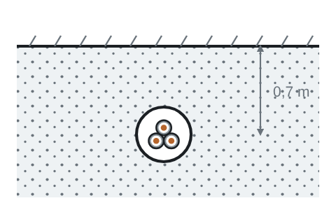
Tabela 33 — maneira de instalar nº 61A, método de referência D
Maneira de instalar nº 61A (Tabela 33): cabos unipolares em eletroduto (de seção circular ou não) ou em canaleta não-ventilada enterrado(a) — método de referência D. Cabo unipolar 0,6/1 kV, cobre, isolação PVC 70 °C (ABNT NBR 7288); 2 condutores carregados (Tabela 46).
FCT = 1,00 (Tabela 40 — temperatura do solo 20 °C, isolação PVC)
FCR = 1,00 (Tabela 41 — cabos em dutos enterrados, resistividade 2,5 K·m/W)
FCP = 1,00 (profundidade de 0,70 m (tabelas para 0,7 m; redução de 1 % a cada 10 cm adicionais, até 2 m))
FCA = 1,000 (circuito único na linha enterrada)
Fator total = 1,000 × 1,000 × 1,000 × 1,000 = 1,000
A — c) Dispositivo de proteção contra sobrecorrentes
Disjuntor termomagnético 2P, curva C, conforme ABNT NBR NM 60898. Corrente nominal: menor valor padronizado igual ou superior a IB e a 10 A.
In ≥ IB = 3,43 A → In = 10 A
I2 = 1,45 × In = 14,50 A
A — d) Capacidade de condução de corrente (6.2.5 e 5.3.4.1)
Iz,mín = In = 10 A
Ic,mín = Iz,mín / (fator total) = 10,00 / (1,000) = 10,00 A
Tabela 36 (cobre), método D, 2 condutores carregados: menor seção com Ic ≥ 10,00 A → 0,5 mm² (Ic = 12 A).
A — e) Seção mínima (6.2.6.1, Tabela 47)
Circuito de força: seção mínima de 2,5 mm² (cobre, instalação fixa com cabos isolados).
A — f) Queda de tensão (6.2.7)
R′(70 °C) = 7,98 × [1 + 0,00393 × (70 − 20)] = 9,55 Ω/km (2,5 mm², cobre classe 5)
R = R′ × (1 + ys + yp) = 9,55 × (1 + 0,0000 + 0,0000) = 9,55 Ω/km
XL = 2π × 60 × [0,05 + 0,2 × ln(2 × 5,9 / 1,9)] × 10⁻³ = 0,157 Ω/km (condutores justapostos)
cosφ = 0,80; senφ = 0,60; L = 0,0280 km
ΔV% = 2 × 3,43 × 0,0280 × (9,55 × 0,80 + 0,157 × 0,60) / 220 × 100 = 0,68 % (U = 220 V)
✓ ΔV do circuito = 0,68 % ≤ 4,00 %
✓ ΔV acumulada = 0,83 % (a montante, alimentador AL-1) + 0,68 % = 1,50 % ≤ 5,00 %
A — g) Curto-circuito (5.3.5)
✓ Icc presumida no quadro QD-1 = 3,0 kA; capacidade de interrupção do dispositivo = 6,0 kA
I²t = 15.000 A²s (limite máximo da classe 3 de limitação de energia (EN 60898-1, anexo ZA) para In ≤ 16 A e nível de 3,0 kA)
k = 115 (cobre, PVC 70 °C, temperatura final 160 °C)
S ≥ √(I²t) / k = √15.000 / 115 = 1,06 mm² → seção requerida: 1,5 mm²
✓ k² × S² = 115² × 2,5² = 82.656 A²s ≥ I²t = 15.000 A²s
A — h) Proteção contra choques elétricos — seccionamento automático (esquema TN-S)
Circuito protegido por dispositivo DR com IΔn = 30 mA, que assegura o seccionamento automático em caso de falta à massa.
A — i) Proteção complementar por dispositivo DR (5.1.3.2.2)
Não exigido pela norma para este circuito; adotado por decisão de projeto.
✓ Adotado interruptor diferencial-residual 2P 25 A, IΔn = 30 mA (In,DR ≥ In = 10 A)
A — j) Partida do motor (6.5.1.3)
Ip = (Ip/In) × In,motor = 6,0 × 2,98 = 17,91 A; cosφp = 0,35
ΔVp acumulada = 2,42 %
✓ Queda de tensão durante a partida = 2,42 % ≤ 10 %
✓ Ip = 17,9 A ≤ limiar inferior de disparo magnético da curva C (50 A)
A — k) Seção adotada e verificação final
Critério | Seção requerida (mm²)
Seção mínima (6.2.6.1, Tabela 47) | 2,5
Capacidade de condução de corrente (6.2.5 e 5.3.4.1) | 0,5
Queda de tensão (6.2.7) | 0,5
Solicitação térmica no curto-circuito (5.3.5.5.2) | 1,5
Queda de tensão na partida do motor (6.5.1.3) | 0,5
Seção adotada (maior valor) | 2,5

Iz = Ic × fator total = 29 × 1,000 = 29,00 A (Tabela 36, 2,5 mm²)
✓ IB = 3,43 A ≤ In = 10 A ≤ Iz = 29,00 A
✓ I2 = 14,50 A ≤ 1,45 × Iz = 42,05 A
Condutor de proteção (Tabela 58): S ≤ 16 mm² → SPE = S = 2,5 mm². Verificação adiabática do PE (6.4.3.1.2, k = 115): S ≥ √15.000 / 115 = 1,06 mm² → PE adotado 2,5 mm².
Eletroduto: exclusivo do circuito — PVC rígido roscável DN 25 (3/4"), ocupação 23,7 % (ver dimensionamento dos eletrodutos).
Especificação: Fase 2,5 · PE 2,5 mm² — cabo unipolar 0,6/1 kV, cobre, isolação PVC 70 °C (ABNT NBR 7288); Disjuntor 2P C10 — 6,0 kA; IDR 2P 25 A / 30 mA; eletroduto DN 25 (3/4"). | ATENDE

A.6.11 Circuito 11 — Iluminação — garagem (perfilado)
Quadro | QD-1 — Quadro de distribuição de circuitos | Tipo | Iluminação
Ligação | F+N+PE — monofásico fase-neutro, com condutor de proteção — fase A | Tensão | 127 V
Local | Garagem | Comprimento | 20,0 m
Potência | 300 VA — 276 W | Fator de potência | 0,92

A — a) Corrente de projeto
IB = S / U0 = 300,0 / 127 = 2,36 A
A — b) Linha elétrica e fatores de correção
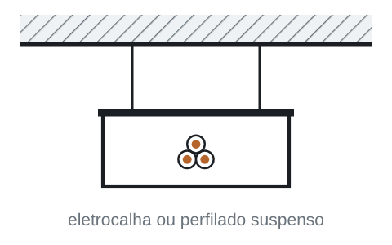
Tabela 33 — maneira de instalar nº 35, método de referência B1
Maneira de instalar nº 35 (Tabela 33): condutores isolados ou cabos unipolares em eletrocalha ou perfilado suspensa(o) — método de referência B1. Condutor isolado 450/750 V, cobre, isolação PVC 70 °C (ABNT NBR NM 247-3); 2 condutores carregados (Tabela 46).
FCT = 1,00 (Tabela 40 — temperatura ambiente 30 °C, isolação PVC)
FCA = 0,800 (Tabela 42, ref. 1 — em feixe: ao ar livre ou sobre superfície; embutidos; em conduto fechado, 2 circuitos)
Fator total = 1,000 × 0,80 = 0,800
A — c) Dispositivo de proteção contra sobrecorrentes
Disjuntor termomagnético 1P, curva C, conforme ABNT NBR NM 60898. Corrente nominal: menor valor padronizado igual ou superior a IB e a 10 A.
In ≥ IB = 2,36 A → In = 10 A
I2 = 1,45 × In = 14,50 A
A — d) Capacidade de condução de corrente (6.2.5 e 5.3.4.1)
Iz,mín = In = 10 A
Ic,mín = Iz,mín / (fator total) = 10,00 / (0,800) = 12,50 A
Tabela 36 (cobre), método B1, 2 condutores carregados: menor seção com Ic ≥ 12,50 A → 1 mm² (Ic = 14 A).
A — e) Seção mínima (6.2.6.1, Tabela 47)
Circuito de iluminação: seção mínima de 1,5 mm² (cobre, instalação fixa com cabos isolados).
A — f) Queda de tensão (6.2.7)
R′(70 °C) = 13,30 × [1 + 0,00393 × (70 − 20)] = 15,91 Ω/km (1,5 mm², cobre classe 5)
R = R′ × (1 + ys + yp) = 15,91 × (1 + 0,0000 + 0,0000) = 15,91 Ω/km
XL = 2π × 60 × [0,05 + 0,2 × ln(2 × 3,0 / 1,5)] × 10⁻³ = 0,125 Ω/km (condutores justapostos)
cosφ = 0,92; senφ = 0,39; L = 0,0200 km
ΔV% = 2 × 2,36 × 0,0200 × (15,91 × 0,92 + 0,125 × 0,39) / 127 × 100 = 1,09 % (U0 = 127 V)
✓ ΔV do circuito = 1,09 % ≤ 4,00 %
✓ ΔV acumulada = 0,83 % (a montante, alimentador AL-1) + 1,09 % = 1,92 % ≤ 5,00 %
A — g) Curto-circuito (5.3.5)
✓ Icc presumida no quadro QD-1 = 3,0 kA; capacidade de interrupção do dispositivo = 6,0 kA
I²t = 15.000 A²s (limite máximo da classe 3 de limitação de energia (EN 60898-1, anexo ZA) para In ≤ 16 A e nível de 3,0 kA)
k = 115 (cobre, PVC 70 °C, temperatura final 160 °C)
S ≥ √(I²t) / k = √15.000 / 115 = 1,06 mm² → seção requerida: 1,5 mm²
✓ k² × S² = 115² × 1,5² = 29.756 A²s ≥ I²t = 15.000 A²s
A — h) Proteção contra choques elétricos — seccionamento automático (esquema TN-S)
Circuito protegido por dispositivo DR com IΔn = 30 mA, que assegura o seccionamento automático em caso de falta à massa.
A — i) Proteção complementar por dispositivo DR (5.1.3.2.2)
Exigido — alínea d) — ponto de utilização em garagem de local de habitação.
✓ Adotado interruptor diferencial-residual 2P 25 A, IΔn = 30 mA (In,DR ≥ In = 10 A)
A — j) Seção adotada e verificação final
Critério | Seção requerida (mm²)
Seção mínima (6.2.6.1, Tabela 47) | 1,5
Capacidade de condução de corrente (6.2.5 e 5.3.4.1) | 1
Queda de tensão (6.2.7) | 0,5
Solicitação térmica no curto-circuito (5.3.5.5.2) | 1,5
Seção adotada (maior valor) | 1,5

Iz = Ic × fator total = 17,5 × 0,800 = 14,00 A (Tabela 36, 1,5 mm²)
✓ IB = 2,36 A ≤ In = 10 A ≤ Iz = 14,00 A
✓ I2 = 14,50 A ≤ 1,45 × Iz = 20,30 A
Neutro: circuito monofásico ou bifásico com neutro: seção igual à das fases (6.2.6.2). Condutor de proteção (Tabela 58): S ≤ 16 mm² → SPE = S = 1,5 mm². Verificação adiabática do PE (6.4.3.1.2, k = 115): S ≥ √15.000 / 115 = 1,06 mm² → PE adotado 1,5 mm².
Conduto: trecho P1, compartilhado com os circuitos 12 — perfilado com tampa 38 × 38 mm, ocupação 3,6 % (ver dimensionamento das eletrocalhas).
Especificação: Fase 1,5 · Neutro 1,5 · PE 1,5 mm² — condutor isolado 450/750 V, cobre, isolação PVC 70 °C (ABNT NBR NM 247-3); Disjuntor 1P C10 — 6,0 kA; IDR 2P 25 A / 30 mA; perfilado com tampa 38 × 38 mm. | ATENDE

A.6.12 Circuito 12 — TUG — garagem (perfilado)
Quadro | QD-1 — Quadro de distribuição de circuitos | Tipo | Tomadas de uso geral (TUG)
Ligação | F+N+PE — monofásico fase-neutro, com condutor de proteção — fase B | Tensão | 127 V
Local | Garagem | Comprimento | 22,0 m
Potência | 600 VA — 480 W | Fator de potência | 0,80

A — a) Corrente de projeto
IB = S / U0 = 600,0 / 127 = 4,72 A
A — b) Linha elétrica e fatores de correção
Tabela 33 — maneira de instalar nº 35, método de referência B1
Maneira de instalar nº 35 (Tabela 33): condutores isolados ou cabos unipolares em eletrocalha ou perfilado suspensa(o) — método de referência B1. Condutor isolado 450/750 V, cobre, isolação PVC 70 °C (ABNT NBR NM 247-3); 2 condutores carregados (Tabela 46).
FCT = 1,00 (Tabela 40 — temperatura ambiente 30 °C, isolação PVC)
FCA = 0,800 (Tabela 42, ref. 1 — em feixe: ao ar livre ou sobre superfície; embutidos; em conduto fechado, 2 circuitos)
Fator total = 1,000 × 0,80 = 0,800
A — c) Dispositivo de proteção contra sobrecorrentes
Disjuntor termomagnético 1P, curva C, conforme ABNT NBR NM 60898. Corrente nominal: menor valor padronizado igual ou superior a IB e a 10 A.
In ≥ IB = 4,72 A → In = 10 A
I2 = 1,45 × In = 14,50 A
A — d) Capacidade de condução de corrente (6.2.5 e 5.3.4.1)
Iz,mín = In = 10 A
Ic,mín = Iz,mín / (fator total) = 10,00 / (0,800) = 12,50 A
Tabela 36 (cobre), método B1, 2 condutores carregados: menor seção com Ic ≥ 12,50 A → 1 mm² (Ic = 14 A).
A — e) Seção mínima (6.2.6.1, Tabela 47)
Circuito de força: seção mínima de 2,5 mm² (cobre, instalação fixa com cabos isolados).
A — f) Queda de tensão (6.2.7)
R′(70 °C) = 7,98 × [1 + 0,00393 × (70 − 20)] = 9,55 Ω/km (2,5 mm², cobre classe 5)
R = R′ × (1 + ys + yp) = 9,55 × (1 + 0,0000 + 0,0000) = 9,55 Ω/km
XL = 2π × 60 × [0,05 + 0,2 × ln(2 × 3,6 / 1,9)] × 10⁻³ = 0,119 Ω/km (condutores justapostos)
cosφ = 0,80; senφ = 0,60; L = 0,0220 km
ΔV% = 2 × 4,72 × 0,0220 × (9,55 × 0,80 + 0,119 × 0,60) / 127 × 100 = 1,26 % (U0 = 127 V)
✓ ΔV do circuito = 1,26 % ≤ 4,00 %
✓ ΔV acumulada = 0,83 % (a montante, alimentador AL-1) + 1,26 % = 2,09 % ≤ 5,00 %
A — g) Curto-circuito (5.3.5)
✓ Icc presumida no quadro QD-1 = 3,0 kA; capacidade de interrupção do dispositivo = 6,0 kA
I²t = 15.000 A²s (limite máximo da classe 3 de limitação de energia (EN 60898-1, anexo ZA) para In ≤ 16 A e nível de 3,0 kA)
k = 115 (cobre, PVC 70 °C, temperatura final 160 °C)
S ≥ √(I²t) / k = √15.000 / 115 = 1,06 mm² → seção requerida: 1,5 mm²
✓ k² × S² = 115² × 2,5² = 82.656 A²s ≥ I²t = 15.000 A²s
A — h) Proteção contra choques elétricos — seccionamento automático (esquema TN-S)
Circuito protegido por dispositivo DR com IΔn = 30 mA, que assegura o seccionamento automático em caso de falta à massa.
A — i) Proteção complementar por dispositivo DR (5.1.3.2.2)
Exigido — alínea d) — ponto de utilização em garagem de local de habitação.
✓ Adotado interruptor diferencial-residual 2P 25 A, IΔn = 30 mA (In,DR ≥ In = 10 A)
A — j) Seção adotada e verificação final
Critério | Seção requerida (mm²)
Seção mínima (6.2.6.1, Tabela 47) | 2,5
Capacidade de condução de corrente (6.2.5 e 5.3.4.1) | 1
Queda de tensão (6.2.7) | 1
Solicitação térmica no curto-circuito (5.3.5.5.2) | 1,5
Seção adotada (maior valor) | 2,5

Iz = Ic × fator total = 24 × 0,800 = 19,20 A (Tabela 36, 2,5 mm²)
✓ IB = 4,72 A ≤ In = 10 A ≤ Iz = 19,20 A
✓ I2 = 14,50 A ≤ 1,45 × Iz = 27,84 A
Neutro: circuito monofásico ou bifásico com neutro: seção igual à das fases (6.2.6.2). Condutor de proteção (Tabela 58): S ≤ 16 mm² → SPE = S = 2,5 mm². Verificação adiabática do PE (6.4.3.1.2, k = 115): S ≥ √15.000 / 115 = 1,06 mm² → PE adotado 2,5 mm².
Conduto: trecho P1, compartilhado com os circuitos 11 — perfilado com tampa 38 × 38 mm, ocupação 3,6 % (ver dimensionamento das eletrocalhas).
Especificação: Fase 2,5 · Neutro 2,5 · PE 2,5 mm² — condutor isolado 450/750 V, cobre, isolação PVC 70 °C (ABNT NBR NM 247-3); Disjuntor 1P C10 — 6,0 kA; IDR 2P 25 A / 30 mA; perfilado com tampa 38 × 38 mm. | ATENDE

A.6.13 Circuito 13 — Iluminação externa — estacionamento
Quadro | QD-1 — Quadro de distribuição de circuitos | Tipo | Iluminação
Ligação | F+N+PE — monofásico fase-neutro, com condutor de proteção — fase C | Tensão | 127 V
Local | Área externa à edificação | Comprimento | 35,0 m
Potência | 200 W (luminotécnica: Estacionamento externo) — 211 VA | Fator de potência | 0,95

A — a) Corrente de projeto
P = Σ potência das luminárias (cálculo luminotécnico: Estacionamento externo) = 200 W
S = P / cosφ = 200 / 0,95 = 210,5 VA
IB = S / U0 = 210,5 / 127 = 1,66 A
A — b) Linha elétrica e fatores de correção
Tabela 33 — maneira de instalar nº 61A, método de referência D
Maneira de instalar nº 61A (Tabela 33): cabos unipolares em eletroduto (de seção circular ou não) ou em canaleta não-ventilada enterrado(a) — método de referência D. Cabo unipolar 0,6/1 kV, cobre, isolação PVC 70 °C (ABNT NBR 7288); 2 condutores carregados (Tabela 46).
FCT = 1,00 (Tabela 40 — temperatura do solo 20 °C, isolação PVC)
FCR = 1,00 (Tabela 41 — cabos em dutos enterrados, resistividade 2,5 K·m/W)
FCP = 1,00 (profundidade de 0,70 m (tabelas para 0,7 m; redução de 1 % a cada 10 cm adicionais, até 2 m))
FCA = 1,000 (circuito único na linha enterrada)
Fator total = 1,000 × 1,000 × 1,000 × 1,000 = 1,000
A — c) Dispositivo de proteção contra sobrecorrentes
Disjuntor termomagnético 1P, curva C, conforme ABNT NBR NM 60898. Corrente nominal: menor valor padronizado igual ou superior a IB e a 10 A.
In ≥ IB = 1,66 A → In = 10 A
I2 = 1,45 × In = 14,50 A
A — d) Capacidade de condução de corrente (6.2.5 e 5.3.4.1)
Iz,mín = In = 10 A
Ic,mín = Iz,mín / (fator total) = 10,00 / (1,000) = 10,00 A
Tabela 36 (cobre), método D, 2 condutores carregados: menor seção com Ic ≥ 10,00 A → 0,5 mm² (Ic = 12 A).
A — e) Seção mínima (6.2.6.1, Tabela 47)
Circuito de iluminação: seção mínima de 1,5 mm² (cobre, instalação fixa com cabos isolados).
A — f) Queda de tensão (6.2.7)
R′(70 °C) = 13,30 × [1 + 0,00393 × (70 − 20)] = 15,91 Ω/km (1,5 mm², cobre classe 5)
R = R′ × (1 + ys + yp) = 15,91 × (1 + 0,0000 + 0,0000) = 15,91 Ω/km
XL = 2π × 60 × [0,05 + 0,2 × ln(2 × 5,4 / 1,5)] × 10⁻³ = 0,169 Ω/km (condutores justapostos)
cosφ = 0,95; senφ = 0,31; L = 0,0350 km
ΔV% = 2 × 1,66 × 0,0350 × (15,91 × 0,95 + 0,169 × 0,31) / 127 × 100 = 1,39 % (U0 = 127 V)
✓ ΔV do circuito = 1,39 % ≤ 4,00 %
✓ ΔV acumulada = 0,83 % (a montante, alimentador AL-1) + 1,39 % = 2,21 % ≤ 5,00 %
A — g) Curto-circuito (5.3.5)
✓ Icc presumida no quadro QD-1 = 3,0 kA; capacidade de interrupção do dispositivo = 6,0 kA
I²t = 15.000 A²s (limite máximo da classe 3 de limitação de energia (EN 60898-1, anexo ZA) para In ≤ 16 A e nível de 3,0 kA)
k = 115 (cobre, PVC 70 °C, temperatura final 160 °C)
S ≥ √(I²t) / k = √15.000 / 115 = 1,06 mm² → seção requerida: 1,5 mm²
✓ k² × S² = 115² × 1,5² = 29.756 A²s ≥ I²t = 15.000 A²s
A — h) Proteção contra choques elétricos — seccionamento automático (esquema TN-S)
Circuito protegido por dispositivo DR com IΔn = 30 mA, que assegura o seccionamento automático em caso de falta à massa.
A — i) Proteção complementar por dispositivo DR (5.1.3.2.2)
Não exigido pela norma para este circuito; adotado por decisão de projeto.
✓ Adotado interruptor diferencial-residual 2P 25 A, IΔn = 30 mA (In,DR ≥ In = 10 A)
A — j) Seção adotada e verificação final
Critério | Seção requerida (mm²)
Seção mínima (6.2.6.1, Tabela 47) | 1,5
Capacidade de condução de corrente (6.2.5 e 5.3.4.1) | 0,5
Queda de tensão (6.2.7) | 0,75
Solicitação térmica no curto-circuito (5.3.5.5.2) | 1,5
Seção adotada (maior valor) | 1,5

Iz = Ic × fator total = 22 × 1,000 = 22,00 A (Tabela 36, 1,5 mm²)
✓ IB = 1,66 A ≤ In = 10 A ≤ Iz = 22,00 A
✓ I2 = 14,50 A ≤ 1,45 × Iz = 31,90 A
Neutro: circuito monofásico ou bifásico com neutro: seção igual à das fases (6.2.6.2). Condutor de proteção (Tabela 58): S ≤ 16 mm² → SPE = S = 1,5 mm². Verificação adiabática do PE (6.4.3.1.2, k = 115): S ≥ √15.000 / 115 = 1,06 mm² → PE adotado 1,5 mm².
Eletroduto: exclusivo do circuito — PVC rígido roscável DN 20 (1/2"), ocupação 33,7 % (ver dimensionamento dos eletrodutos).
Especificação: Fase 1,5 · Neutro 1,5 · PE 1,5 mm² — cabo unipolar 0,6/1 kV, cobre, isolação PVC 70 °C (ABNT NBR 7288); Disjuntor 1P C10 — 6,0 kA; IDR 2P 25 A / 30 mA; eletroduto DN 20 (1/2"). | ATENDE

A.6.14 Circuito AL-1 — Alimentador do QD-1
Quadro | QM — Quadro de medição (ponto de entrega) | Tipo | Distribuição (alimentador de quadro)
Ligação | F+F+F+N+PE — trifásico com neutro, com condutor de proteção — fases A, B, C | Tensão | 220 V
Local | Quadro de distribuição / prumada | Comprimento | 12,0 m
Potência | 23.832 VA (demanda do quadro QD-1) — 22.396 W | Fator de potência | 0,94

A — a) Corrente de projeto
S = FD × ΣS(terminais) + ΣS(quadros a jusante) = 1,00 × 23.832 + 0 = 23.832 VA
cosφ médio = P / S = 22.396 / 23.832 = 0,94
IB = S / (√3 × U) = 23.831,7 / (√3 × 220) = 62,54 A
A — b) Linha elétrica e fatores de correção
Tabela 33 — maneira de instalar nº 61A, método de referência D
Maneira de instalar nº 61A (Tabela 33): cabos unipolares em eletroduto (de seção circular ou não) ou em canaleta não-ventilada enterrado(a) — método de referência D. Cabo unipolar 0,6/1 kV, cobre, isolação PVC 70 °C (ABNT NBR 7288); 3 condutores carregados (Tabela 46).
FCT = 1,00 (Tabela 40 — temperatura do solo 20 °C, isolação PVC)
FCR = 1,00 (Tabela 41 — cabos em dutos enterrados, resistividade 2,5 K·m/W)
FCP = 1,00 (profundidade de 0,70 m (tabelas para 0,7 m; redução de 1 % a cada 10 cm adicionais, até 2 m))
FCA = 1,000 (circuito único na linha enterrada)
Fator total = 1,000 × 1,000 × 1,000 × 1,000 = 1,000
A — c) Dispositivo de proteção contra sobrecorrentes
Disjuntor termomagnético 3P, curva C, conforme ABNT NBR NM 60898. Corrente nominal: menor valor padronizado igual ou superior a IB e a 10 A.
In ≥ IB = 62,54 A → In = 63 A
I2 = 1,45 × In = 91,35 A
A — d) Capacidade de condução de corrente (6.2.5 e 5.3.4.1)
Iz,mín = In = 63 A
Ic,mín = Iz,mín / (fator total) = 63,00 / (1,000) = 63,00 A
Tabela 36 (cobre), método D, 3 condutores carregados: menor seção com Ic ≥ 63,00 A → 16 mm² (Ic = 67 A).
A — e) Seção mínima (6.2.6.1, Tabela 47)
Circuito de força: seção mínima de 2,5 mm² (cobre, instalação fixa com cabos isolados).
A — f) Queda de tensão (6.2.7)
R′(70 °C) = 1,21 × [1 + 0,00393 × (70 − 20)] = 1,45 Ω/km (16 mm², cobre classe 5)
R = R′ × (1 + ys + yp) = 1,45 × (1 + 0,0001 + 0,0001) = 1,45 Ω/km
XL = 2π × 60 × [0,05 + 0,2 × ln(2 × 9,5 / 4,8)] × 10⁻³ = 0,123 Ω/km (condutores justapostos em trifólio)
cosφ = 0,94; senφ = 0,34; L = 0,0120 km
ΔV% = 1,732 × 62,54 × 0,0120 × (1,45 × 0,94 + 0,123 × 0,34) / 220 × 100 = 0,83 % (U = 220 V)
✓ ΔV do circuito = 0,83 % ≤ 1,00 %
✓ ΔV acumulada = 0,00 % (a montante, informada para o quadro) + 0,83 % = 0,83 % ≤ 5,00 %
A — g) Curto-circuito (5.3.5)
✓ Icc presumida no quadro QM = 5,0 kA; capacidade de interrupção do dispositivo = 6,0 kA
I²t = 500.000 A²s (Icc² × t, com t = 0,020 s (estimativa sem considerar limitação de corrente))
k = 115 (cobre, PVC 70 °C, temperatura final 160 °C)
S ≥ √(I²t) / k = √500.000 / 115 = 6,15 mm² → seção requerida: 10 mm²
✓ k² × S² = 115² × 16² = 3.385.600 A²s ≥ I²t = 500.000 A²s
A — h) Proteção contra choques elétricos — seccionamento automático (esquema TN-S)
Ia = 10 × In = 10 × 63 = 630 A (limite superior do disparo instantâneo, curva C)
m = Sf / SPE = 16 / 16 = 1,00; ρ = 0,0225 Ω·mm²/m
Lmax = 0,8 × 127 × 16 / [0,0225 × (1 + 1,00) × 630] = 57,34 m
✓ L = 12,0 m ≤ Lmax = 57,34 m
A — i) Proteção complementar por dispositivo DR (5.1.3.2.2)
Não exigido pela norma para este circuito.
A — j) Seção adotada e verificação final
Critério | Seção requerida (mm²)
Seção mínima (6.2.6.1, Tabela 47) | 2,5
Capacidade de condução de corrente (6.2.5 e 5.3.4.1) | 16
Queda de tensão (6.2.7) | 16
Solicitação térmica no curto-circuito (5.3.5.5.2) | 10
Seccionamento automático, esquema TN (5.1.2.2.4) | 4
Seção adotada (maior valor) | 16

Iz = Ic × fator total = 67 × 1,000 = 67,00 A (Tabela 36, 16 mm²)
✓ IB = 62,54 A ≤ In = 63 A ≤ Iz = 67,00 A
✓ I2 = 91,35 A ≤ 1,45 × Iz = 97,15 A
Neutro: seção igual à das fases (6.2.6.2). Condutor de proteção (Tabela 58): S ≤ 16 mm² → SPE = S = 16 mm². Verificação adiabática do PE (6.4.3.1.2, k = 115): S ≥ √500.000 / 115 = 6,15 mm² → PE adotado 16 mm².
Eletroduto: exclusivo do circuito — PVC rígido roscável DN 40 (1 1/4"), ocupação 36,8 % (ver dimensionamento dos eletrodutos).
Especificação: Fase 16 · Neutro 16 · PE 16 mm² — cabo unipolar 0,6/1 kV, cobre, isolação PVC 70 °C (ABNT NBR 7288); Disjuntor 3P C63 — 6,0 kA; eletroduto DN 40 (1 1/4"). | ATENDE

A.7. CONCLUSÃO
Os 14 circuitos dimensionados atendem aos critérios da ABNT NBR 5410:2004 aplicados nesta memória.
Os dispositivos e condutores especificados devem possuir certificação de conformidade e ser instalados conforme as prescrições da NBR 5410 e as recomendações dos fabricantes. Após a execução, a instalação deve ser submetida à verificação final (inspeção visual e ensaios) prevista na seção 7 da NBR 5410.

A — ANEXO A — MANEIRAS DE INSTALAR ADOTADAS (TABELA 33)
Esquemas ilustrativos das maneiras de instalar utilizadas neste projeto, com o respectivo método de referência para determinação da capacidade de condução de corrente.
Nº 7 — método B1  Condutores isolados ou cabos unipolares em eletroduto de seção circular embutido em alvenaria  Circuitos: 1, 2, 3, 4, 5, 6, 7, 8, 9 | Nº 61A — método D  Cabos unipolares em eletroduto (de seção circular ou não) ou em canaleta não-ventilada enterrado(a)  Circuitos: 10, 13, AL-1 | Nº 35 — método B1  Condutores isolados ou cabos unipolares em eletrocalha ou perfilado suspensa(o)  Circuitos: 11, 12

ANEXO B

ELETRODUTOS
ABNT NBR 5410:2004 — 6.2.11

B.1. OBJETIVO
Este documento apresenta o dimensionamento dos 6 trechos de eletroduto da obra acima identificada pela taxa máxima de ocupação de 6.2.11.1.6 da ABNT NBR 5410:2004, a partir dos condutores dimensionados na memória de cálculo dos circuitos e dos diâmetros externos de catálogo.

B.2. NORMAS E DOCUMENTOS DE REFERÊNCIA
- ABNT NBR 5410:2004 Versão Corrigida:2008 — Instalações elétricas de baixa tensão.
- ABNT NBR NM 247-3 e ABNT NBR 13248 — Condutores isolados 450/750 V (PVC e não halogenados).
- ABNT NBR 7288, NBR 7286 e NBR 7287 — Cabos de potência 0,6/1 kV com isolação de PVC, EPR/HEPR e XLPE.
- ABNT NBR 15465 e ABNT NBR 5598 — Eletrodutos plásticos e de aço-carbono.

B.3. CRITÉRIOS DE DIMENSIONAMENTO
Taxa máxima de ocupação (6.2.11.1.6): 53 % (1 condutor) · 31 % (2 condutores) · 40 % (3 ou mais)
Ai,mín = Σ(π × d² / 4) / taxa → Di ≥ √(4 × Ai,mín / π)
d é o diâmetro externo de cada condutor ou cabo contido no trecho. Trechos contínuos sem caixa de passagem: até 15 m em áreas internas e 30 m em áreas externas, reduzidos de 3 m por curva de 90°, com no máximo três curvas entre caixas (6.2.11.1.7 e 6.2.11.1.8). Eletrodutos de aço devem conter todos os condutores do circuito.

B.4. DIMENSIONAMENTO DOS ELETRODUTOS
B.4.1 Quadro-resumo
Trecho | Circuitos | Condutores | Ocupação | Eletroduto | Situação
E1 | 1, 3, 8 | 9 | 23,8 % | DN 25 (3/4") | Atende
E2 | 2, 4, 5, 9 | 12 | 25,9 % | DN 32 (1") | Atende
E3 | 6, 7 | 6 | 37,3 % | DN 25 (3/4") | Atende
Exclusivo | 10 | 3 | 23,7 % | DN 25 (3/4") | Atende
Exclusivo | 13 | 3 | 33,7 % | DN 20 (1/2") | Atende
Exclusivo | AL-1 | 5 | 36,8 % | DN 40 (1 1/4") | Atende

B.4.2 Trecho E1 — circuitos 1, 3, 8
Circuito | Condutor / cabo | Seção (mm²) | Ø externo (mm) | Área (mm²)
1 | Fase A | 1,5 | 3,0 | 7,1
1 | Neutro | 1,5 | 3,0 | 7,1
1 | Proteção (PE) | 1,5 | 3,0 | 7,1
3 | Fase C | 2,5 | 3,6 | 10,2
3 | Neutro | 2,5 | 3,6 | 10,2
3 | Proteção (PE) | 2,5 | 3,6 | 10,2
8 | Fase C | 2,5 | 3,6 | 10,2
8 | Fase A | 2,5 | 3,6 | 10,2
8 | Proteção (PE) | 2,5 | 3,6 | 10,2
Total | 9 condutor(es)/cabo(s) |  |  | 82,3

Taxa máxima de ocupação (9 condutores): 40 %
Ai,mín = 82,3 / 0,40 = 205,7 mm² → Di,mín = √(4 × 205,7 / π) = 16,18 mm
✓ Adotado: PVC rígido roscável (ABNT NBR 15465) DN 25 (3/4") — Di = 21,0 mm; área interna 346,4 mm²; ocupação 23,8 %
✓ Comprimento entre caixas: 9,0 m com 2 curva(s) de 90°; limite 15 m − 6 m = 9,0 m

B.4.3 Trecho E2 — circuitos 2, 4, 5, 9
Circuito | Condutor / cabo | Seção (mm²) | Ø externo (mm) | Área (mm²)
2 | Fase B | 1,5 | 3,0 | 7,1
2 | Neutro | 1,5 | 3,0 | 7,1
2 | Proteção (PE) | 1,5 | 3,0 | 7,1
4 | Fase A | 4 | 4,2 | 13,9
4 | Neutro | 4 | 4,2 | 13,9
4 | Proteção (PE) | 4 | 4,2 | 13,9
5 | Fase B | 4 | 4,2 | 13,9
5 | Neutro | 4 | 4,2 | 13,9
5 | Proteção (PE) | 4 | 4,2 | 13,9
9 | Fase C | 4 | 4,2 | 13,9
9 | Neutro | 4 | 4,2 | 13,9
9 | Proteção (PE) | 4 | 4,2 | 13,9
Total | 12 condutor(es)/cabo(s) |  |  | 145,9

Taxa máxima de ocupação (12 condutores): 40 %
Ai,mín = 145,9 / 0,40 = 364,7 mm² → Di,mín = √(4 × 364,7 / π) = 21,55 mm
✓ Adotado: PVC rígido roscável (ABNT NBR 15465) DN 32 (1") — Di = 26,8 mm; área interna 564,1 mm²; ocupação 25,9 %
✓ Comprimento entre caixas: 8,0 m com 2 curva(s) de 90°; limite 15 m − 6 m = 9,0 m

B.4.4 Trecho E3 — circuitos 6, 7
Circuito | Condutor / cabo | Seção (mm²) | Ø externo (mm) | Área (mm²)
6 | Fase A | 4 | 4,2 | 13,9
6 | Fase B | 4 | 4,2 | 13,9
6 | Proteção (PE) | 4 | 4,2 | 13,9
7 | Fase B | 10 | 6,1 | 29,2
7 | Fase C | 10 | 6,1 | 29,2
7 | Proteção (PE) | 10 | 6,1 | 29,2
Total | 6 condutor(es)/cabo(s) |  |  | 129,2

Taxa máxima de ocupação (6 condutores): 40 %
Ai,mín = 129,2 / 0,40 = 323,1 mm² → Di,mín = √(4 × 323,1 / π) = 20,28 mm
✓ Adotado: PVC rígido roscável (ABNT NBR 15465) DN 25 (3/4") — Di = 21,0 mm; área interna 346,4 mm²; ocupação 37,3 %
✓ Comprimento entre caixas: 9,0 m com 1 curva(s) de 90°; limite 15 m − 3 m = 12,0 m

B.4.5 Exclusivo — circuito 10
Circuito | Condutor / cabo | Seção (mm²) | Ø externo (mm) | Área (mm²)
10 | Fase C | 2,5 | 5,9 | 27,3
10 | Fase A | 2,5 | 5,9 | 27,3
10 | Proteção (PE) | 2,5 | 5,9 | 27,3
Total | 3 condutor(es)/cabo(s) |  |  | 82,0

Taxa máxima de ocupação (3 condutores): 40 %
Ai,mín = 82,0 / 0,40 = 205,0 mm² → Di,mín = √(4 × 205,0 / π) = 16,16 mm
✓ Adotado: PVC rígido roscável (ABNT NBR 15465) DN 25 (3/4") — Di = 21,0 mm; área interna 346,4 mm²; ocupação 23,7 %
Comprimento do trecho entre caixas não informado: verificar no projeto os limites de 6.2.11.1 (15 m internos / 30 m externos, menos 3 m por curva).

B.4.6 Exclusivo — circuito 13
Circuito | Condutor / cabo | Seção (mm²) | Ø externo (mm) | Área (mm²)
13 | Fase C | 1,5 | 5,4 | 22,9
13 | Neutro | 1,5 | 5,4 | 22,9
13 | Proteção (PE) | 1,5 | 5,4 | 22,9
Total | 3 condutor(es)/cabo(s) |  |  | 68,7

Taxa máxima de ocupação (3 condutores): 40 %
Ai,mín = 68,7 / 0,40 = 171,8 mm² → Di,mín = √(4 × 171,8 / π) = 14,79 mm
✓ Adotado: PVC rígido roscável (ABNT NBR 15465) DN 20 (1/2") — Di = 16,1 mm; área interna 203,6 mm²; ocupação 33,7 %
Comprimento do trecho entre caixas não informado: verificar no projeto os limites de 6.2.11.1 (15 m internos / 30 m externos, menos 3 m por curva).

B.4.7 Exclusivo — circuito AL-1
Circuito | Condutor / cabo | Seção (mm²) | Ø externo (mm) | Área (mm²)
AL-1 | Fase A | 16 | 9,5 | 70,9
AL-1 | Fase B | 16 | 9,5 | 70,9
AL-1 | Fase C | 16 | 9,5 | 70,9
AL-1 | Neutro | 16 | 9,5 | 70,9
AL-1 | Proteção (PE) | 16 | 9,5 | 70,9
Total | 5 condutor(es)/cabo(s) |  |  | 354,4

Taxa máxima de ocupação (5 condutores): 40 %
Ai,mín = 354,4 / 0,40 = 886,0 mm² → Di,mín = √(4 × 886,0 / π) = 33,59 mm
✓ Adotado: PVC rígido roscável (ABNT NBR 15465) DN 40 (1 1/4") — Di = 35,0 mm; área interna 962,1 mm²; ocupação 36,8 %
Comprimento do trecho entre caixas não informado: verificar no projeto os limites de 6.2.11.1 (15 m internos / 30 m externos, menos 3 m por curva).

B.5. CONCLUSÃO
Todos os trechos de eletroduto atendem à taxa máxima de ocupação de 6.2.11.1.6. Os eletrodutos devem ser instalados com caixas de passagem nos limites de comprimento e de curvas indicados nos critérios.

ANEXO C

ELETROCALHAS, PERFILADOS, BANDEJAS E LEITOS
ABNT NBR 5410:2004 · NBR IEC 61537

C.1. OBJETIVO
Este documento apresenta o dimensionamento dos 1 trechos de eletrocalhas, perfilados, bandejas e leitos para cabos da obra acima identificada: ocupação da seção útil, largura e altura comerciais e verificação da carga dos cabos, considerando a maneira de instalar da Tabela 33 da ABNT NBR 5410:2004 adotada para cada circuito.

C.2. NORMAS E DOCUMENTOS DE REFERÊNCIA
- ABNT NBR 5410:2004 Versão Corrigida:2008 — Instalações elétricas de baixa tensão.
- ABNT NBR NM 247-3 e ABNT NBR 13248 — Condutores isolados 450/750 V (PVC e não halogenados).
- ABNT NBR 7288, NBR 7286 e NBR 7287 — Cabos de potência 0,6/1 kV com isolação de PVC, EPR/HEPR e XLPE.
- ABNT NBR IEC 61537 — Encaminhamento de cabos — Sistemas de eletrocalhas e de leitos para cabos.
- IEC 60364-5-52:2009 e IEC 60287-1-1 — Capacidade de condução, agrupamento e cálculo de resistência e reatância.
- Guia de Dimensionamento de Cabos para Baixa Tensão — Prysmian, Rev. 9 (2020).

C.3. CRITÉRIOS DE DIMENSIONAMENTO
Wmín = ΣA × (1 + reserva) / (taxa × H) (largura mínima para a altura útil H)
Camada única (suportes abertos, Tabela 42 ref. 2 a 5): Σd × (1 + reserva) ≤ W
Peso dos cabos ≤ carga admissível do fabricante para o vão entre suportes
A NBR 5410 não fixa taxa de ocupação para condutos de seção não circular; adota-se como critério de projeto 40 % da seção útil, por analogia com 6.2.11.1.6, acrescida de reserva para ampliação. A capacidade de condução dos circuitos já considera a maneira de instalar da Tabela 33 e o agrupamento das Tabelas 42 e 43. Eletrocalhas e leitos metálicos devem ter continuidade elétrica e ser ligados à equipotencialização (6.4).

C.4. DIMENSIONAMENTO DAS ELETROCALHAS, BANDEJAS E LEITOS

C.4.1 Trecho P1 — circuitos 11, 12
Perfilado com tampa; maneira de instalar nº 35 da Tabela 33 (conduto fechado). Comprimento do trecho: 12,0 m.
Circuito | Condutor / cabo | Seção (mm²) | Ø externo (mm) | Área (mm²) | Peso (kg/m)
11 | Fase A | 1,5 | 3,0 | 7,1 | 0,021
11 | Neutro | 1,5 | 3,0 | 7,1 | 0,021
11 | Proteção (PE) | 1,5 | 3,0 | 7,1 | 0,021
12 | Fase B | 2,5 | 3,6 | 10,2 | 0,033
12 | Neutro | 2,5 | 3,6 | 10,2 | 0,033
12 | Proteção (PE) | 2,5 | 3,6 | 10,2 | 0,033
Total | 6 condutor(es)/cabo(s) |  | 20 | 51,7 | 0,16

Wmín = ΣA × (1 + reserva) / (taxa × H) = 51,7 × 1,20 / (0,40 × 38) = 4,1 mm
Adotado 38 × 38 mm: ocupação = 51,7 / 1.444 = 3,6 % (4,3 % com a reserva de 20 %)
Suportes: 12,0 m / 1,50 m + 1 = 9 suportes
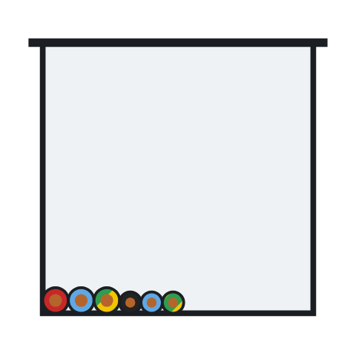
Corte esquemático: perfilado com tampa 38 × 38 mm com 6 cabos (fase A preta, B vermelha, C branca, neutro azul, PE verde-amarelo).
✓ Ocupação com reserva 4,3 % ≤ taxa máxima adotada 40 %
✓ Peso dos cabos 0,16 kg/m ≤ carga admissível 10,0 kg/m (vão de 1,50 m)
Eletrocalhas e leitos metálicos devem ser contínuos eletricamente e ligados à equipotencialização (6.4).

C.5. CONCLUSÃO
Todos os trechos de eletrocalhas, perfilados, bandejas e leitos atendem aos critérios de ocupação e de carga adotados. Os condutos metálicos devem ter continuidade elétrica e ser ligados à equipotencialização.

ANEXO D

QUADROS DE CARGA E DEMANDA
ABNT NBR 5410:2004

D.1. OBJETIVO
Este documento apresenta os 2 quadros de distribuição da obra acima identificada: relação das cargas por circuito, distribuição entre fases, desequilíbrio e demanda adotada para o dimensionamento dos alimentadores, segundo a ABNT NBR 5410:2004.

D.2. NORMAS E DOCUMENTOS DE REFERÊNCIA
- ABNT NBR 5410:2004 Versão Corrigida:2008 — Instalações elétricas de baixa tensão.
- ABNT NBR NM 60898 — Disjuntores para proteção de sobrecorrentes para instalações domésticas e similares.
- ABNT NBR IEC 60947-2 — Dispositivos de manobra e comando de baixa tensão — Disjuntores.
- ABNT NBR IEC 61439-1 e NBR IEC 61439-3 — Conjuntos de manobra e comando de baixa tensão — Quadros de distribuição.
- Norma de fornecimento da distribuidora local.

D.3. DADOS DO SISTEMA E PREMISSAS
Parâmetro | Valor adotado
Tensão nominal (U0 / U) | 127 / 220 V — 60 Hz
Fornecimento | Trifásico
Esquema de aterramento | TN-S (neutro e proteção separados)
Tipo de edificação | Residencial (local de habitação)
Origem da instalação | ponto de entrega em tensão secundária de distribuição
Limites de queda de tensão | 5,0 % total (6.2.7.1); 4,0 % nos circuitos terminais (6.2.7.2); 1,0 % adotado nos alimentadores
Temperatura de referência | 30 °C (ar) e 20 °C (solo), salvo indicação no circuito
Condutores | Cobre; encordoamento classe 5 (flexível)
Corrente nominal mínima dos disjuntores | 10 A (critério de projeto)
Capacidade de interrupção | 6,0 kA (NBR NM 60898); 25,0 kA (NBR IEC 60947-2)
Verificação ao curto-circuito | disjuntores até 32 A: classe 3 de limitação de energia; demais: t = 0,020 s; inclui o condutor de proteção
Condutores em paralelo | automático acima de 240 mm² por condutor, quando o circuito não definir outro valor

D.4. CRITÉRIOS DE DIMENSIONAMENTO
Demanda do quadro: D = FD × ΣS(circuitos terminais) + Σ D(quadros a jusante)
Corrente de demanda: Id = D / U0 (monofásico) · D / (2 × U0) (bifásico) · D / (√3 × U) (trifásico)
Desequilíbrio entre fases = (Smáx − Smín) / Smáx × 100
O fator de demanda (FD) é definido pelo projetista para cada quadro (100 % quando não informado, isto é, toda a carga instalada). As cargas são distribuídas pelas fases de acordo com a ligação de cada circuito, buscando o menor desequilíbrio. A demanda calculada é a corrente de projeto do circuito alimentador do quadro.

D.5. QUADROS DE CARGA E EQUILÍBRIO DE FASES

D.5.1 Quadro QM — Quadro de medição (ponto de entrega)
Circ. | Descrição | Ligação | P (W) | FP | S (VA) | FCT | FCA | Fase A (VA) | Fase B (VA) | Fase C (VA) | Proteção
AL-1 | Alimentador do QD-1 | F+F+F+N+PE | 22.396 | 0,94 | 23.832 | 1,00 | 1,00 | 7.944 | 7.944 | 7.944 | C63
Total |  |  | 22.396 |  | 23.832 |  |  | 7.944 | 7.944 | 7.944

Carga instalada dos circuitos terminais = 0 VA (0 W)
Demanda dos quadros alimentados a jusante = 23.832 VA
Demanda = FD × ΣS + ΣS jusante = 100 % × 0 + 23.832 = 23.832 VA (fator de demanda de 100 %: toda a carga instalada)
Corrente de demanda = 23.832 / (√3 × 220) = 62,5 A
Desequilíbrio = (Smáx − Smín) / Smáx × 100 = 0,0 %

D.5.2 Quadro QD-1 — Quadro de distribuição de circuitos
Circ. | Descrição | Ligação | P (W) | FP | S (VA) | FCT | FCA | Fase A (VA) | Fase B (VA) | Fase C (VA) | Proteção
1 | Iluminação — sala, circulação e quartos | F+N+PE | 718 | 0,92 | 780 | 1,00 | 0,70 | 780 | — | — | C10
2 | Iluminação — cozinha, área de serviço e banheiros | F+N+PE | 497 | 0,92 | 540 | 1,00 | 0,65 | — | 540 | — | C10
3 | TUG — sala e quartos | F+N+PE | 1.040 | 0,80 | 1.300 | 1,00 | 0,70 | — | — | 1.300 | C16
4 | TUG — cozinha | F+N+PE | 1.520 | 0,80 | 1.900 | 1,00 | 0,65 | 1.900 | — | — | C16
5 | TUG — área de serviço | F+N+PE | 1.040 | 0,80 | 1.300 | 1,00 | 0,65 | — | 1.300 | — | C16
6 | TUE — chuveiro do banheiro social | F+F+PE | 5.500 | 1,00 | 5.500 | 1,00 | 0,80 | 2.750 | 2.750 | — | C25
7 | TUE — chuveiro da suíte | F+F+PE | 7.500 | 1,00 | 7.500 | 1,00 | 0,80 | — | 3.750 | 3.750 | C40
8 | TUE — ar-condicionado 12.000 BTU/h | F+F+PE | 1.300 | 0,90 | 1.444 | 1,00 | 0,70 | 722 | — | 722 | C10
9 | TUE — forno elétrico | F+N+PE | 1.800 | 1,00 | 1.800 | 1,00 | 0,65 | — | — | 1.800 | C16
10 | Motor — bomba d’água 1/2 cv | F+F+PE | 525 | 0,80 | 657 | 1,00 | 1,00 | 328 | — | 328 | C10
11 | Iluminação — garagem (perfilado) | F+N+PE | 276 | 0,92 | 300 | 1,00 | 0,80 | 300 | — | — | C10
12 | TUG — garagem (perfilado) | F+N+PE | 480 | 0,80 | 600 | 1,00 | 0,80 | — | 600 | — | C10
13 | Iluminação externa — estacionamento | F+N+PE | 200 | 0,95 | 211 | 1,00 | 1,00 | — | — | 211 | C10
Total |  |  | 22.396 |  | 23.832 |  |  | 6.781 | 8.940 | 8.111

Carga instalada dos circuitos terminais = 23.832 VA (22.396 W)
Demanda = FD × ΣS + ΣS jusante = 100 % × 23.832 = 23.832 VA (fator de demanda de 100 %: toda a carga instalada)
Corrente de demanda = 23.832 / (√3 × 220) = 62,5 A
Desequilíbrio = (Smáx − Smín) / Smáx × 100 = 24,2 %
Alimentado pelo circuito AL-1 (quadro QM): Fase 16 · Neutro 16 · PE 16 mm², Disjuntor 3P C63 — 6,0 kA.

D.6. CONCLUSÃO
As demandas acima são a base do dimensionamento dos circuitos alimentadores (memória de cálculo dos circuitos) e do padrão de entrada. Recomenda-se manter o desequilíbrio entre fases abaixo de cerca de 10 % e prever espaço de reserva nos quadros, conforme 6.5.4.7 da NBR 5410.

ANEXO E

DIAGRAMAS UNIFILARES E MULTIFILARES
ABNT NBR 5410:2004 · IEC 60617

E.1. OBJETIVO
Este documento apresenta os diagramas unifilares e multifilares dos 2 quadros de distribuição da obra acima identificada: dispositivo geral, dispositivos de proteção contra surtos (DPS), disjuntores e dispositivos DR de cada circuito, condutores com as seções em mm² e distribuição dos circuitos entre as fases, conforme o dimensionamento da memória de cálculo pela ABNT NBR 5410.

E.2. NORMAS E CONVENÇÕES
- ABNT NBR 5410:2004 Versão Corrigida:2008 — Instalações elétricas de baixa tensão.
- IEC 60617 — Símbolos gráficos para diagramas (a ABNT NBR 5444 foi cancelada; seus símbolos permanecem de uso corrente).
- ABNT NBR IEC 61439-1 e NBR IEC 61439-3 — Quadros de distribuição.
- ABNT NBR NM 60898, NBR IEC 60947-2, NBR NM 61008 e NBR NM 61009 — Disjuntores e dispositivos DR.
- ABNT NBR IEC 61643-11 — Dispositivos de proteção contra surtos.
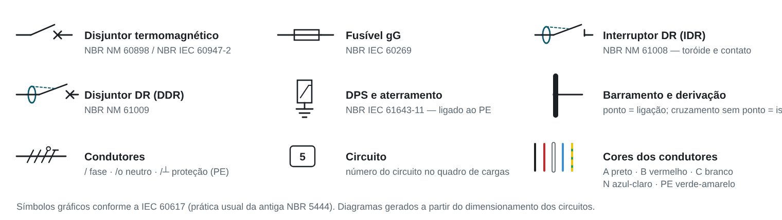
Convenções adotadas nos diagramas.

E.3. QUADRO QM — QUADRO DE MEDIÇÃO (PONTO DE ENTREGA)
Alimentação | Do padrão de entrada (categoria T3) — Ramal de entrada: cobre 0,6/1 kV, isolação XLPE/HEPR/EPR 90 °C, embutido: fase 16 mm² e neutro 16 mm² | Dispositivo geral | Disjuntor 3P 70 A
DPS | Classe I+II, Iimp 12,5 kA (10/350 µs), Uc 175 V, In 20 kA, Up ≤ 1,5 kV — 4+0 — fases e neutro ao PE | Demanda | 23.832 VA — FD 100 %

E.3.1 Diagrama unifilar
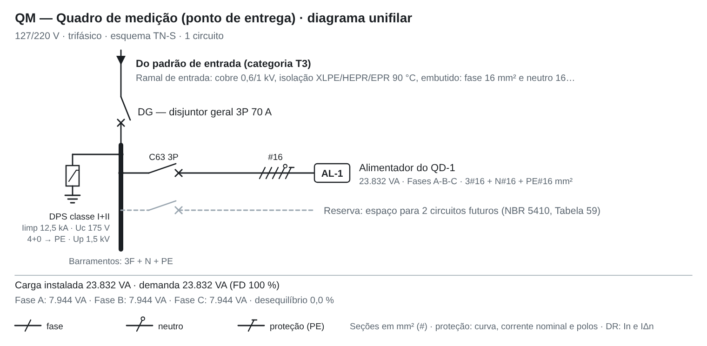
Diagrama unifilar do quadro QM.

E.3.2 Diagrama multifilar
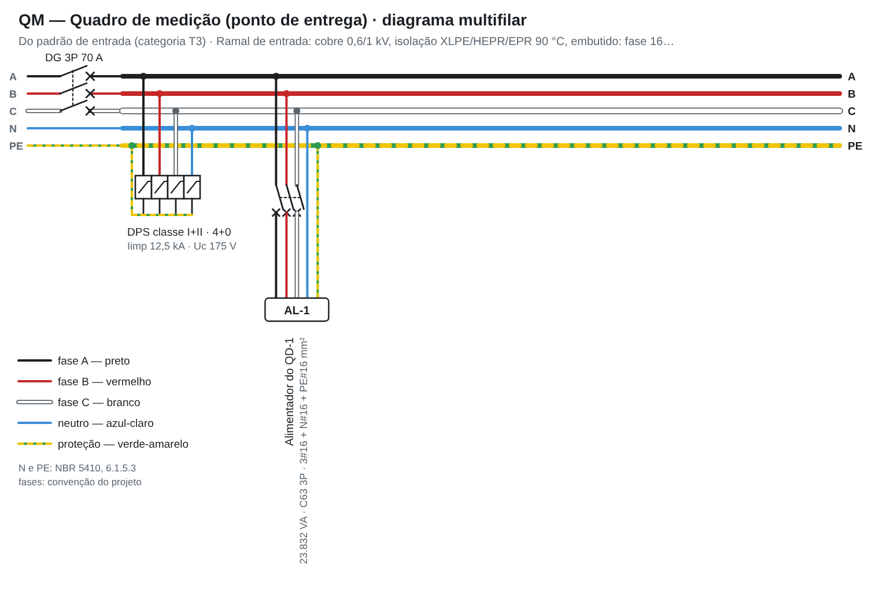
Diagrama multifilar do quadro QM: barramentos de fase, neutro e proteção, dispositivos de cada circuito e cores dos condutores.

E.3.3 Relação dos circuitos
Circ. | Descrição | Fases | Condutores | Proteção | DR | S (VA)
AL-1 | Alimentador do QD-1 | A-B-C-N | 3#16 + N#16 + PE#16 mm² | C63 3P | — | 23.832

Reserva de espaço para 2 circuito(s) futuro(s), conforme a Tabela 59 da NBR 5410 (1 circuitos).

E.4. QUADRO QD-1 — QUADRO DE DISTRIBUIÇÃO DE CIRCUITOS
Alimentação | Alimentador AL-1 — do QM — 3#16 + N#16 + PE#16 mm² · proteção C63 3P | Dispositivo geral | Disjuntor 3P 63 A
DPS | Classe II, Uc 175 V, In 20 kA, Up ≤ 1,2 kV — 4+0 — fases e neutro ao PE | Demanda | 23.832 VA — FD 100 %

E.4.1 Diagrama unifilar
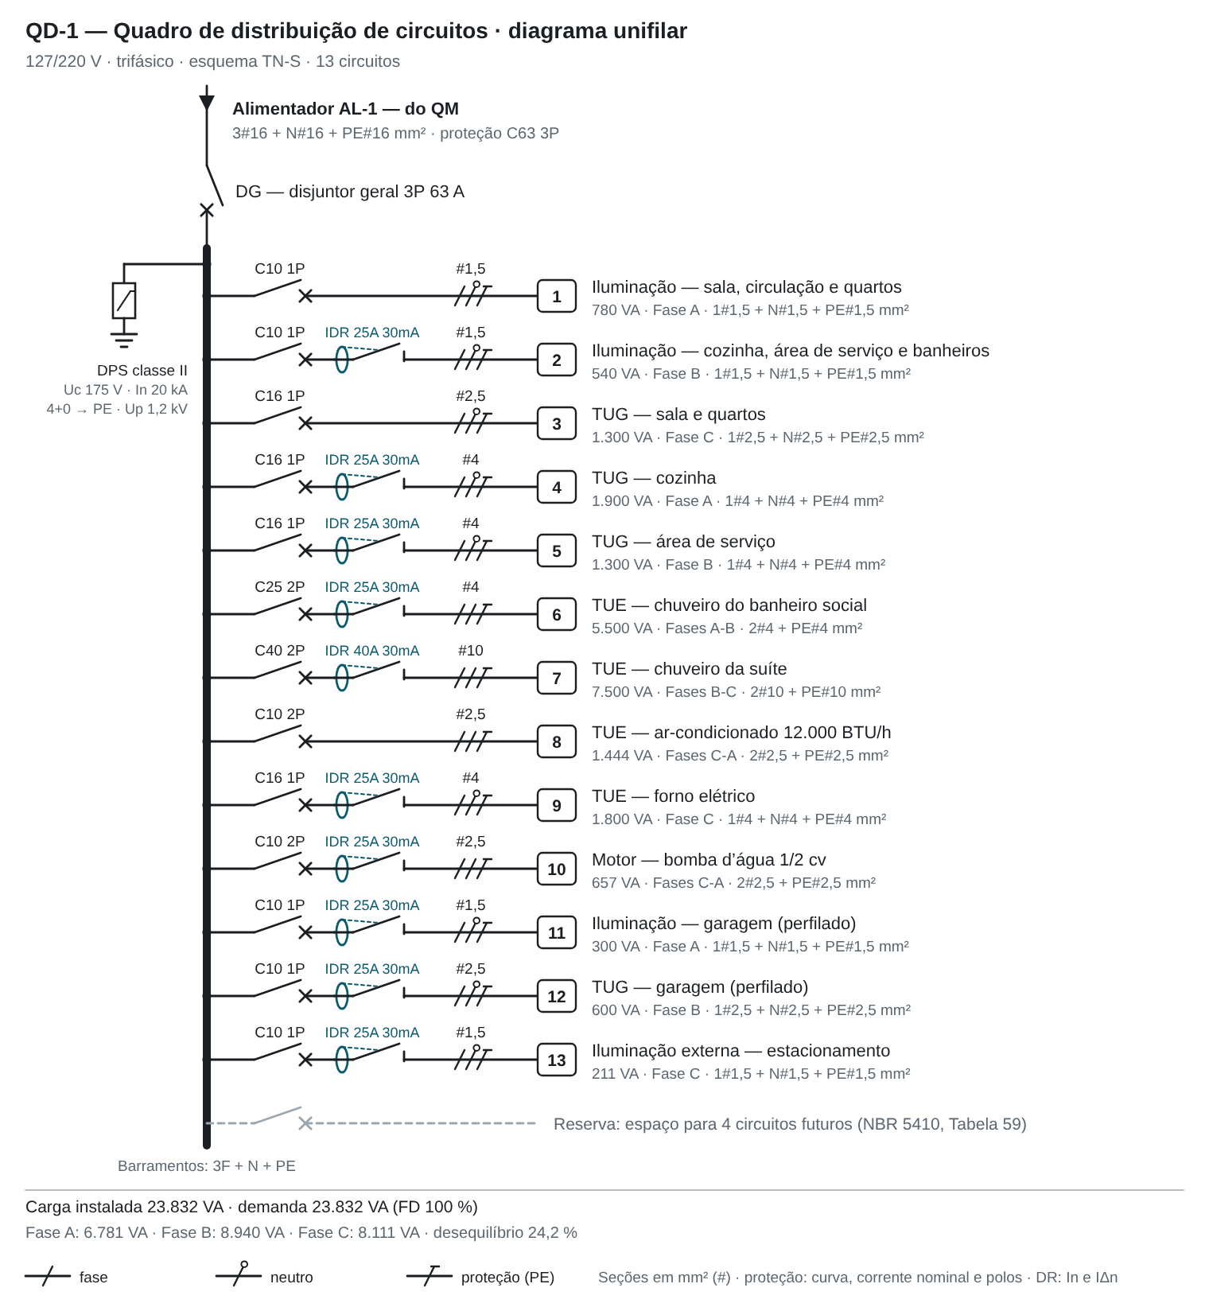
Diagrama unifilar do quadro QD-1.

E.4.2 Diagrama multifilar
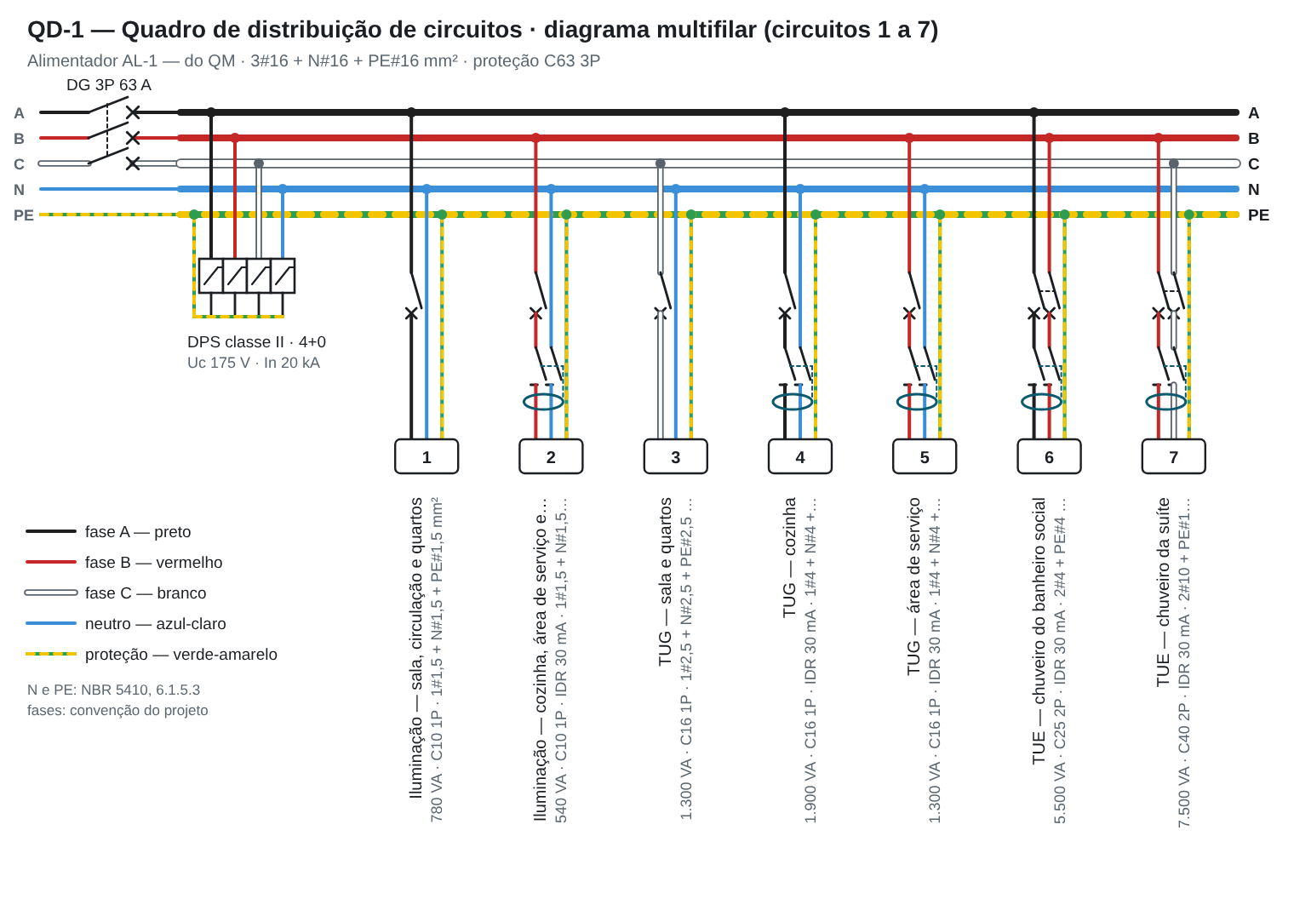
Diagrama multifilar do quadro QD-1 — parte 1 de 2: barramentos de fase, neutro e proteção, dispositivos de cada circuito e cores dos condutores.
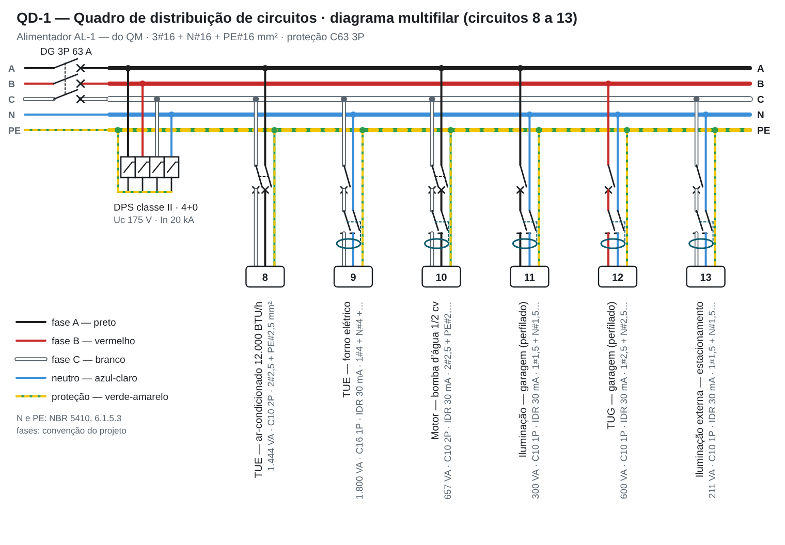
Diagrama multifilar do quadro QD-1 — parte 2 de 2: barramentos de fase, neutro e proteção, dispositivos de cada circuito e cores dos condutores.

E.4.3 Relação dos circuitos
Circ. | Descrição | Fases | Condutores | Proteção | DR | S (VA)
1 | Iluminação — sala, circulação e quartos | A-N | 1#1,5 + N#1,5 + PE#1,5 mm² | C10 1P | — | 780
2 | Iluminação — cozinha, área de serviço e banheiros | B-N | 1#1,5 + N#1,5 + PE#1,5 mm² | C10 1P | IDR 25 A / 30 mA | 540
3 | TUG — sala e quartos | C-N | 1#2,5 + N#2,5 + PE#2,5 mm² | C16 1P | — | 1.300
4 | TUG — cozinha | A-N | 1#4 + N#4 + PE#4 mm² | C16 1P | IDR 25 A / 30 mA | 1.900
5 | TUG — área de serviço | B-N | 1#4 + N#4 + PE#4 mm² | C16 1P | IDR 25 A / 30 mA | 1.300
6 | TUE — chuveiro do banheiro social | A-B | 2#4 + PE#4 mm² | C25 2P | IDR 25 A / 30 mA | 5.500
7 | TUE — chuveiro da suíte | B-C | 2#10 + PE#10 mm² | C40 2P | IDR 40 A / 30 mA | 7.500
8 | TUE — ar-condicionado 12.000 BTU/h | C-A | 2#2,5 + PE#2,5 mm² | C10 2P | — | 1.444
9 | TUE — forno elétrico | C-N | 1#4 + N#4 + PE#4 mm² | C16 1P | IDR 25 A / 30 mA | 1.800
10 | Motor — bomba d’água 1/2 cv | C-A | 2#2,5 + PE#2,5 mm² | C10 2P | IDR 25 A / 30 mA | 657
11 | Iluminação — garagem (perfilado) | A-N | 1#1,5 + N#1,5 + PE#1,5 mm² | C10 1P | IDR 25 A / 30 mA | 300
12 | TUG — garagem (perfilado) | B-N | 1#2,5 + N#2,5 + PE#2,5 mm² | C10 1P | IDR 25 A / 30 mA | 600
13 | Iluminação externa — estacionamento | C-N | 1#1,5 + N#1,5 + PE#1,5 mm² | C10 1P | IDR 25 A / 30 mA | 211

Reserva de espaço para 4 circuito(s) futuro(s), conforme a Tabela 59 da NBR 5410 (13 circuitos).

E.5. NOTAS
- Seções dos condutores em mm², cobre salvo indicação; condutores e dispositivos conforme a memória de cálculo dos circuitos.
- Neutro na cor azul-claro e condutor de proteção em verde-amarelo (NBR 5410, 6.1.5.3); cores das fases conforme a convenção do projeto.
- DPS ligados entre cada condutor vivo e o barramento de proteção, com condutores de ligação curtos e retilíneos; Uc ≥ 1,1 × U0 = 140 V.
- Barramentos de neutro e de proteção independentes e identificados; o barramento de proteção é ligado ao BEP e ao eletrodo de aterramento.
- Antes da energização, conferir os diagramas com o quadro montado e realizar os ensaios da seção 7 da NBR 5410.

ANEXO F

PROTEÇÃO CONTRA SURTOS (DPS)
ABNT NBR 5410:2004 · NBR 5419-4:2026

F.1. OBJETIVO
Este documento apresenta a seleção dos dispositivos de proteção contra surtos (DPS) dos 2 quadros da obra acima identificada — classe, modos de proteção, tensão de operação contínua, correntes, nível de proteção, condutores de ligação, proteção de retaguarda e coordenação — segundo a ABNT NBR 5410:2004 (6.3.5) e a ABNT NBR 5419-4:2026.

F.2. NORMAS E DOCUMENTOS DE REFERÊNCIA
- ABNT NBR 5410:2004 Versão Corrigida:2008 — Instalações elétricas de baixa tensão (6.3.5, Tabelas 31 e 49, Figura 13).
- ABNT NBR 5419-4:2026 — Proteção contra descargas atmosféricas — Parte 4: Sistemas elétricos e eletrônicos internos na estrutura.
- ABNT NBR IEC 61643-11 — Dispositivos de proteção contra surtos de baixa tensão — Requisitos e métodos de ensaio.
- IEC 61643-12 — Seleção e princípios de aplicação de DPS; IEC 62305-4 — nível de proteção efetivo.
- Catálogos e instruções dos fabricantes dos DPS (retaguarda, coordenação e instalação).

F.3. DADOS DA INSTALAÇÃO E CRITÉRIOS
Parâmetro | Valor adotado
Tensão nominal (U0 / U) | 127 / 220 V
Esquema de aterramento | TN-S
SPDA | NP III — Iimp ≥ 12,50 kA por modo no ponto de entrada (NBR 5419-4)
Exposição a surtos | Média — periferia urbana, poucas edificações protegidas no entorno
Equipamentos protegidos | categoria II — equipamentos de utilização — Uw = 1,5 kV
Suportabilidade a impulso (Tabela 31) | 115–230 / 120–240 / 127–220 V: IV 4,0 kV · III 2,5 kV · II 1,5 kV · I 0,8 kV

- Classe: I+II no ponto de entrada quando a estrutura tem SPDA ou exposição alta; II nos quadros de distribuição; III junto a equipamentos sensíveis quando o nível de proteção efetivo excede a suportabilidade deles.
- Tensão de operação contínua (Tabela 49): Uc ≥ 1,1 × U0 nos modos das fases e Uc ≥ U0 no modo neutro–PE; no esquema TT a montante do DR, ligação n+1 (Figura 13).
- Nível de proteção: Up ≤ suportabilidade da categoria II (Tabela 31); nível efetivo Up/f = Up + ΔU, com ΔU ≈ 1 kV por metro de condutor de ligação para DPS classe I e desprezível para classe II (IEC 62305-4).
- Correntes: In ≥ 5 kA por modo (8/20 µs); Iimp ≥ 12,5 kA por modo (10/350 µs) ou o valor do nível do SPDA. Imáx pela exposição segundo as faixas usuais dos fabricantes: baixa 20 kA, média 40 kA, alta 65 kA.
- Condutores de ligação: comprimento total até 0,5 m (condutor vivo → DPS → barramento PE) e seção mínima de 4 mm² Cu, ou 16 mm² Cu para DPS classe I / estrutura com SPDA.
- Proteção de retaguarda e corrente de curto-circuito suportável conforme o fabricante; coordenação entre estágios por produtos declarados coordenados ou por distância e indutância dos condutores.

F.4. SELEÇÃO POR QUADRO

F.4.1 Quadro QM — Quadro de medição (ponto de entrega)
Posição | Ponto de entrada (origem) | Classe | I+II
Ligação | 4+0 — fases e neutro ao PE | Uc | 175 V (N–PE 175 V)
Correntes | Iimp 12,50 kA (10/350 µs) por modo; In 20 kA | Nível de proteção | Up ≤ 1,50 kV; Up/f = 2,00 kV
Condutores de ligação | 0,50 m · 16 mm² Cu | Retaguarda | conforme o fabricante

✓ Uc = 175 V ≥ 1,1 × U0 = 140 V nos modos das fases (Tabela 49)
✓ Uc N–PE = 175 V ≥ U0 = 127 V
✓ Up = 1,50 kV ≤ 1,5 kV (categoria II da Tabela 31) — valor típico; confirme no catálogo
✓ Iimp = 12,50 kA (10/350 µs) por modo ≥ 12,50 kA (NP III do SPDA)
✓ In = 20 kA (8/20 µs) ≥ 5 kA por modo; Imáx = 40 kA para exposição média
✓ Condutores de ligação: 0,50 m ≤ 0,5 m (comprimento total, condutor vivo → DPS → barramento PE)
✓ Seção dos condutores de ligação 16 mm² ≥ 16 mm² Cu (DPS classe I / estrutura com SPDA)
✓ Nível efetivo Up/f = Up + ΔU = 1,50 + 0,50 = 2,00 kV ≤ Uw = 2,5 kV (categoria III, quadro só de distribuição)
Proteção de retaguarda: informe a corrente máxima do fusível ou disjuntor indicada pelo fabricante do DPS.
Informe a corrente de curto-circuito suportável do DPS (Isccr) para comparar com a do quadro.

F.4.2 Quadro QD-1 — Quadro de distribuição de circuitos
Posição | Quadro de distribuição | Classe | II
Ligação | 4+0 — fases e neutro ao PE | Uc | 175 V (N–PE 175 V)
Correntes | In 20 kA; Imáx 40 kA (8/20 µs) | Nível de proteção | Up ≤ 1,20 kV; Up/f = 1,20 kV
Condutores de ligação | 0,50 m · 4 mm² Cu | Retaguarda | conforme o fabricante

✓ Uc = 175 V ≥ 1,1 × U0 = 140 V nos modos das fases (Tabela 49)
✓ Uc N–PE = 175 V ≥ U0 = 127 V
✓ Up = 1,20 kV ≤ 1,5 kV (categoria II da Tabela 31) — valor típico; confirme no catálogo
✓ In = 20 kA (8/20 µs) ≥ 5 kA por modo; Imáx = 40 kA para exposição média
✓ Condutores de ligação: 0,50 m ≤ 0,5 m (comprimento total, condutor vivo → DPS → barramento PE)
✓ Seção dos condutores de ligação 4 mm² ≥ 4 mm² Cu
✓ Nível efetivo Up/f = Up + ΔU = 1,20 + 0,00 = 1,20 kV ≤ Uw = 1,5 kV (categoria II)
Proteção de retaguarda: informe a corrente máxima do fusível ou disjuntor indicada pelo fabricante do DPS.
Informe a corrente de curto-circuito suportável do DPS (Isccr) para comparar com a do quadro.
✓ Coordenação com o DPS do QM: 12,0 m de cabo entre os estágios

F.5. CLASSE III E COORDENAÇÃO
Não foram indicados pontos com equipamentos sensíveis que exijam DPS classe III; avaliar junto a equipamentos eletrônicos distantes do quadro.
Os DPS em cascata (entrada → quadros → equipamentos) devem ser do mesmo fabricante ou declarados coordenados por ele; na falta dessa declaração, o comprimento dos condutores entre os estágios deve atender à instrução do fabricante.

F.6. INSTALAÇÃO
- Instalar os DPS junto ao barramento de proteção do quadro, com condutores curtos, retilíneos e sem laços; preferir a ligação em V (entrada e saída nos mesmos bornes) quando o comprimento passar de 0,5 m.
- Proteger cada conjunto de DPS pela retaguarda indicada pelo fabricante, com indicação de fim de vida visível e contato de sinalização quando disponível.
- Interligar o barramento PE dos quadros ao BEP; com SPDA, ligar o DPS de entrada ao BEP pelo caminho mais curto.
- Inspecionar os DPS periodicamente e após descargas atmosféricas na região, substituindo os módulos sinalizados.

F.7. CONCLUSÃO
Os DPS especificados para os 2 quadros atendem às verificações de tensão, corrente, nível de proteção e instalação da ABNT NBR 5410 e da ABNT NBR 5419-4.

ANEXO G

CÁLCULO LUMINOTÉCNICO
ABNT NBR ISO/CIE 8995-1:2013 · NBR 5101 / EN 12464-2

G.1. OBJETIVO
Este relatório apresenta o cálculo da iluminação geral dos 4 ambientes internos da obra acima identificada: quantidade e disposição das luminárias, iluminância média mantida, uniformidade, potência instalada e verificação dos requisitos da ABNT NBR ISO/CIE 8995-1:2013 (iluminância mantida, uniformidade, reprodução de cor e limite de ofuscamento). As plantas indicam a locação das luminárias com cotas e a distribuição de iluminância no plano de trabalho.
Apresenta também a iluminação de 1 área externa (pátios, estacionamentos, vias internas ou quadras) com projetores ou luminárias em postes: número de projetores pelo método dos lúmens e verificação da iluminância média e da uniformidade pelo método ponto a ponto, segundo os níveis da ABNT NBR 5101 e da EN 12464-2.

G.2. NORMAS E DOCUMENTOS DE REFERÊNCIA
- ABNT NBR ISO/CIE 8995-1:2013 — Iluminação de ambientes de trabalho — Parte 1: Interior.
- CIE 97:2005 — Maintenance of indoor electric lighting systems (fator de manutenção).
- CIE 117:1995 — Discomfort glare in interior lighting (índice UGR).
- ABNT NBR 5410:2004 Versão Corrigida:2008 — Instalações elétricas de baixa tensão (9.5.2 — previsão de cargas de iluminação).
- ABNT NBR 5101 — Iluminação pública e viária (classes de iluminação; valores por iluminância da edição 2018).
- EN 12464-2:2024 / CIE S 015 — Iluminação de locais de trabalho externos.
- EN 12193 — Iluminação de instalações esportivas (quando aplicável).
- MAMEDE FILHO, J. Instalações Elétricas Industriais. Rio de Janeiro: LTC — iluminação de exteriores (métodos dos lúmens e ponto a ponto).
- Catálogos e fichas técnicas dos fabricantes das luminárias e lâmpadas indicadas.

G.3. METODOLOGIA E PREMISSAS
hm = pé-direito − suspensão − altura do plano de trabalho
K = L × W / [hm × (L + W)] (índice do local)
N = Em × A / (Φ × UF × FM) Eméd = N × Φ × UF × FM / A
FM = LLMF × LSF × LMF × RSMF (CIE 97) Uo = Emín / Eméd
E(P) = Σ I(θ) × cos θ / d² + E refletida; I(θ) = I0 × cosⁿθ
- Iluminância mantida (Em) no plano de trabalho conforme a seção 5 da NBR ISO/CIE 8995-1 para o tipo de ambiente, tarefa ou atividade, ou o valor indicado pelo projetista.
- Uniformidade Emín/Eméd ≥ 0,7 na área da tarefa; verificação ponto a ponto em malha no plano de trabalho, excluída uma faixa de até 0,5 m junto às paredes.
- Fator de utilização (UF) calculado pelo método da radiosidade em três superfícies (plano de trabalho, paredes e teto), com distribuição de intensidade cosⁿθ obtida da abertura do facho, ou informado pela tabela do fabricante. Trata-se de estimativa: para a emissão final, confirmar com a fotometria (arquivo IES ou LDT) do produto especificado.
- Fator de manutenção não inferior a 0,70 (NBR ISO/CIE 8995-1, anexo D), adotado ou calculado pela CIE 97.
- Luminárias em malha regular, com espaçamento S entre centros e afastamento S/2 das paredes.
- O índice de ofuscamento unificado (UGR) depende da fotometria e não é calculado neste relatório; deve ser confirmado pela tabela UGR do fabricante.
G.3.1 Iluminação de exteriores
Método dos lúmens (fluxo): N = Eméd × S / (Φ × Fu × Fd) Eméd = N × Φ × Fu × Fd / S
Método ponto a ponto: E(P) = Σ I(θ) × cos γ / d² = Σ I(θ) × h / d³; I(θ) = I0 × cosᵐθ; I0 = Φ × (m + 1) / 2π
m = ln 0,5 / ln cos(β/2) (β = abertura do facho); θ = ângulo entre o raio e o eixo de mira do projetor
U0 = Emín / Eméd; Fu efetivo = Eméd,pp × S / (N × Φ × Fd); malha de cálculo com passo p = 0,2 × 5^log₁₀(d)
- Níveis de iluminância média e uniformidade (Emín/Eméd) conforme a ABNT NBR 5101 para vias públicas e a EN 12464-2 para locais de trabalho e estacionamentos externos, ou o valor indicado pelo projetista.
- O número de projetores é obtido pelo método dos lúmens com o fator de utilização Fu (parcela do fluxo que atinge a área) e o fator de depreciação Fd; a distribuição é verificada pelo método ponto a ponto, considerando a inclinação e a direção de mira de cada projetor.
- Distribuição de intensidade simétrica em torno do eixo de mira, obtida da abertura do facho. Para luminárias viárias assimétricas e projetos executivos, confirmar com a fotometria do fabricante (arquivo IES ou LDT) em software de cálculo.

G.4. LUMINÁRIAS ADOTADAS
Ref. | Fabricante | Produto | P (W) | Fluxo (lm) | lm/W | Ra | Qtd. | P total (W)
L1 | Ledvance | Plafon LED slim quadrado 18 W 4000 K | 18,0 | 1.350 | 75 | 80 | 4 | 72
L2 | Philips | Plafon LED de sobrepor redondo 18 W 4000 K | 18,0 | 1.300 | 72 | 80 | 4 | 72
L3 | Ledvance | Downlight LED de embutir 12 W | 12,0 | 840 | 70 | 80 | 8 | 96
L4 | Lumicenter | EF40-E — downlight 17,5 W (EF40-E12000840) | 17,5 | 2.100 | 120 | 80 | 6 | 105
Total |  |  |  |  |  |  | 22 | 345

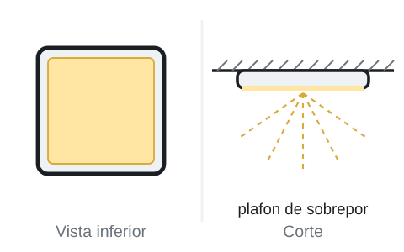  L1 — Ledvance Plafon LED slim quadrado 18 W 4000 K  18,0 W · 1.350 lm · Ra 80 · fonte: anúncio de revendedor (Laydner)  Quantidade: 4 unid. — Sala de estar | 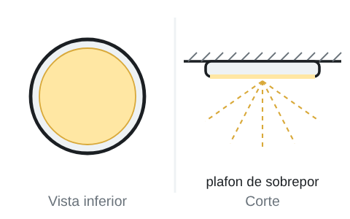  L2 — Philips Plafon LED de sobrepor redondo 18 W 4000 K  18,0 W · 1.300 lm · Ra 80 · fonte: anúncio de revendedor  Quantidade: 4 unid. — Quarto 1 | 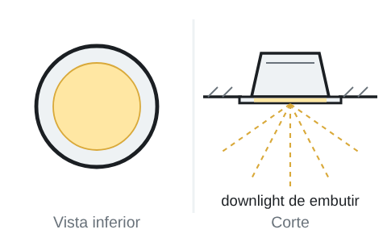  L3 — Ledvance Downlight LED de embutir 12 W  12,0 W · 840 lm · Ra 80 · fonte: Catálogo Ledvance 25|26 (840 a 900 lm)  Quantidade: 8 unid. — Cozinha
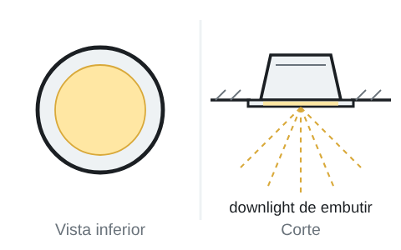
L4 — Lumicenter EF40-E — downlight 17,5 W (EF40-E12000840)
17,5 W · 2.100 lm · Ra 80 · fonte: página oficial lumicenter.com
Quantidade: 6 unid. — Escritório (home office)
Desenhos esquemáticos, sem escala, para identificação do tipo de luminária. Dimensões, fotometria e acessórios devem ser confirmados na ficha técnica do produto especificado.

G.5. RESUMO DOS RESULTADOS
Ambiente | Área (m²) | Em (lx) | Ref. | N | Arranjo | Eméd (lx) | Uo | P (W) | W/m² | Situação
Sala de estar | 16,20 | 150 | L1 | 4 | 2 × 2 | 170 | 0,80 | 72 | 4,4 | Atende
Quarto 1 | 10,20 | 150 | L2 | 4 | 2 × 2 | 217 | 0,87 | 72 | 7,1 | Atende
Cozinha | 8,96 | 300 | L3 | 8 | 4 × 2 | 336 | 0,87 | 96 | 10,7 | Atende
Escritório (home office) | 8,32 | 500 | L4 | 6 | 3 × 2 | 690 | 0,87 | 105 | 12,6 | Atende, com observações
Total | 43,68 |  |  | 22 |  |  |  | 345

G.6. CÁLCULO POR AMBIENTE

G.6.1 Sala de estar — Sala de estar — geral
Dimensões | 4,50 × 3,60 m — 16,20 m² | Pé-direito | 2,70 m
Plano de trabalho | 0,75 m | Suspensão | 0,00 m
Refletâncias | teto 70 % · paredes 50 % · piso 20 % | Requisito | Em 150 lx · UGRL — · Ra ≥ 80
Luminária | L1 — Ledvance Plafon LED slim quadrado 18 W 4000 K | Dados | 18,0 W · 1.350 lm · Ra 80

hm = pé-direito − suspensão − plano de trabalho = 2,70 − 0,00 − 0,75 = 1,95 m
K = L × W / [hm × (L + W)] = 4,50 × 3,60 / [1,95 × (4,50 + 3,60)] = 1,03
UF = 0,639 (calculado por radiosidade de três superfícies; facho 110° → n = 1,25)
FM = 0,80 (valor adotado)
N = Em × A / (Φ × UF × FM) = 150 × 16,20 / (1.350 × 0,639 × 0,80) = 3,52 → adotado 4 (2 × 2)
Eméd = N × Φ × UF × FM / A = 4 × 1.350 × 0,639 × 0,80 / 16,20 = 170 lx
Ponto a ponto (8 × 6 pontos): Emín = 154 lx; Eméd = 191 lx; Emáx = 215 lx; Uo = 0,80
P = 4 × 18,0 = 72 W; 4,4 W/m²; 2,61 W/m² por 100 lx
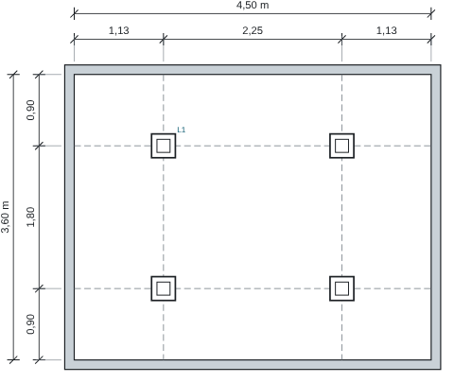
Planta de locação: 4 luminárias L1 em malha de 2 × 2, espaçamento 2,25 × 1,80 m e afastamento das paredes de 1,13 × 0,90 m (cotas em metros). Altura de montagem 2,70 m.
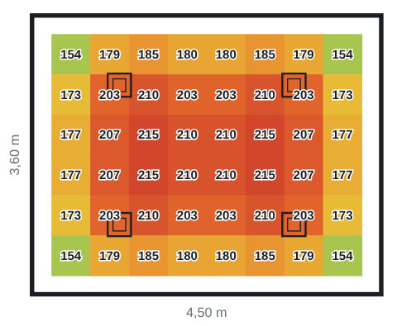
Iluminância mantida no plano de trabalho a 0,75 m (lx), cálculo ponto a ponto: Emín 154 lx, Eméd 191 lx, Emáx 215 lx. Cores: azul ≤ 0,5 × Em; verde próximo de Em; vermelho ≥ 1,5 × Em.
✓ Eméd = 170 lx ≥ Em = 150 lx
✓ Ra 80 ≥ 80
✓ FM = 0,80 ≥ 0,70
Para comparação, a NBR 5410 (9.5.2.1.2), como alternativa para locais de habitação, prevê ao menos 220 VA de iluminação para 16,20 m²; a carga obtida pela luminotécnica é 78 VA.

G.6.2 Quarto 1 — Quarto — geral
Dimensões | 3,40 × 3,00 m — 10,20 m² | Pé-direito | 2,70 m
Plano de trabalho | 0,75 m | Suspensão | 0,00 m
Refletâncias | teto 70 % · paredes 50 % · piso 20 % | Requisito | Em 150 lx · UGRL — · Ra ≥ 80
Luminária | L2 — Philips Plafon LED de sobrepor redondo 18 W 4000 K | Dados | 18,0 W · 1.300 lm · Ra 80

hm = pé-direito − suspensão − plano de trabalho = 2,70 − 0,00 − 0,75 = 1,95 m
K = L × W / [hm × (L + W)] = 3,40 × 3,00 / [1,95 × (3,40 + 3,00)] = 0,82
UF = 0,532 (calculado por radiosidade de três superfícies; facho 120° → n = 1,00)
FM = 0,80 (valor adotado)
N = Em × A / (Φ × UF × FM) = 150 × 10,20 / (1.300 × 0,532 × 0,80) = 2,76 → adotado 4 (2 × 2)
Eméd = N × Φ × UF × FM / A = 4 × 1.300 × 0,532 × 0,80 / 10,20 = 217 lx
Ponto a ponto (6 × 5 pontos): Emín = 209 lx; Eméd = 240 lx; Emáx = 268 lx; Uo = 0,87
P = 4 × 18,0 = 72 W; 7,1 W/m²; 3,25 W/m² por 100 lx
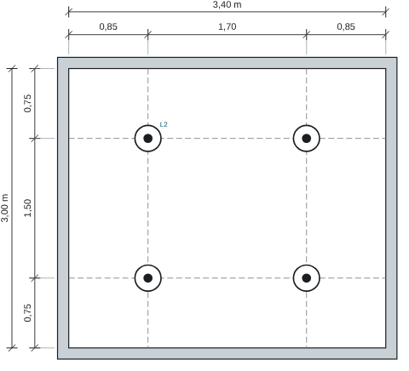
Planta de locação: 4 luminárias L2 em malha de 2 × 2, espaçamento 1,70 × 1,50 m e afastamento das paredes de 0,85 × 0,75 m (cotas em metros). Altura de montagem 2,70 m.
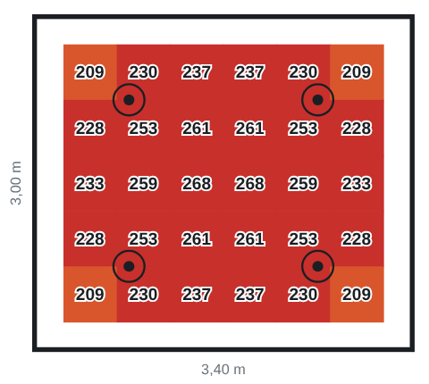
Iluminância mantida no plano de trabalho a 0,75 m (lx), cálculo ponto a ponto: Emín 209 lx, Eméd 240 lx, Emáx 268 lx. Cores: azul ≤ 0,5 × Em; verde próximo de Em; vermelho ≥ 1,5 × Em.
✓ Eméd = 217 lx ≥ Em = 150 lx
✓ Ra 80 ≥ 80
✓ FM = 0,80 ≥ 0,70
Para comparação, a NBR 5410 (9.5.2.1.2), como alternativa para locais de habitação, prevê ao menos 160 VA de iluminação para 10,20 m²; a carga obtida pela luminotécnica é 78 VA.

G.6.3 Cozinha — Cozinha — bancada, pia e fogão (local)
Dimensões | 3,20 × 2,80 m — 8,96 m² | Pé-direito | 2,70 m
Plano de trabalho | 0,90 m | Suspensão | 0,00 m
Refletâncias | teto 70 % · paredes 50 % · piso 20 % | Requisito | Em 300 lx · UGRL — · Ra ≥ 80 · Uo ≥ 0,70
Luminária | L3 — Ledvance Downlight LED de embutir 12 W | Dados | 12,0 W · 840 lm · Ra 80

hm = pé-direito − suspensão − plano de trabalho = 2,70 − 0,00 − 0,90 = 1,80 m
K = L × W / [hm × (L + W)] = 3,20 × 2,80 / [1,80 × (3,20 + 2,80)] = 0,83
UF = 0,560 (calculado por radiosidade de três superfícies; facho 110° → n = 1,25)
FM = 0,80 (valor adotado)
N = Em × A / (Φ × UF × FM) = 300 × 8,96 / (840 × 0,560 × 0,80) = 7,14 → adotado 8 (4 × 2)
Eméd = N × Φ × UF × FM / A = 8 × 840 × 0,560 × 0,80 / 8,96 = 336 lx
Ponto a ponto (5 × 5 pontos): Emín = 321 lx; Eméd = 368 lx; Emáx = 417 lx; Uo = 0,87
P = 8 × 12,0 = 96 W; 10,7 W/m²; 3,19 W/m² por 100 lx
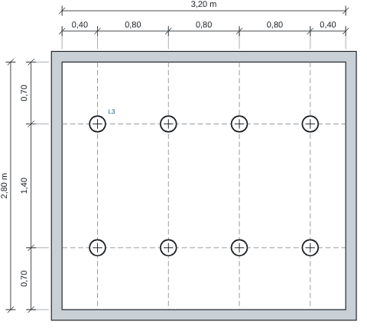
Planta de locação: 8 luminárias L3 em malha de 4 × 2, espaçamento 0,80 × 1,40 m e afastamento das paredes de 0,40 × 0,70 m (cotas em metros). Altura de montagem 2,70 m.
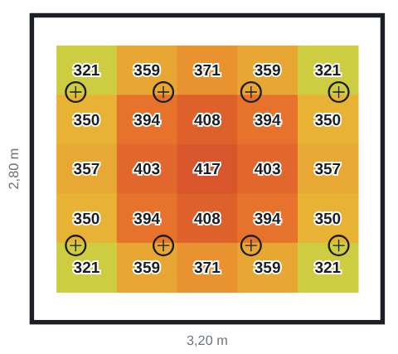
Iluminância mantida no plano de trabalho a 0,90 m (lx), cálculo ponto a ponto: Emín 321 lx, Eméd 368 lx, Emáx 417 lx. Cores: azul ≤ 0,5 × Em; verde próximo de Em; vermelho ≥ 1,5 × Em.
✓ Eméd = 336 lx ≥ Em = 300 lx
✓ Uo = 0,87 ≥ 0,70 (área da tarefa)
✓ Ra 80 ≥ 80
✓ FM = 0,80 ≥ 0,70
Para comparação, a NBR 5410 (9.5.2.1.2), como alternativa para locais de habitação, prevê ao menos 100 VA de iluminação para 8,96 m²; a carga obtida pela luminotécnica é 104 VA.

G.6.4 Escritório (home office) — Escrever, teclar, ler e processar dados
Dimensões | 3,20 × 2,60 m — 8,32 m² | Pé-direito | 2,70 m
Plano de trabalho | 0,75 m | Suspensão | 0,00 m
Refletâncias | teto 70 % · paredes 50 % · piso 20 % | Requisito | Em 500 lx · UGRL 19 · Ra ≥ 80 · Uo ≥ 0,70
Luminária | L4 — Lumicenter EF40-E — downlight 17,5 W (EF40-E12000840) | Dados | 17,5 W · 2.100 lm · Ra 80

hm = pé-direito − suspensão − plano de trabalho = 2,70 − 0,00 − 0,75 = 1,95 m
K = L × W / [hm × (L + W)] = 3,20 × 2,60 / [1,95 × (3,20 + 2,60)] = 0,74
UF = 0,570 (calculado por radiosidade de três superfícies; facho 90° → n = 2,00)
FM = 0,80 (valor adotado)
N = Em × A / (Φ × UF × FM) = 500 × 8,32 / (2.100 × 0,570 × 0,80) = 4,35 → adotado 6 (3 × 2)
Eméd = N × Φ × UF × FM / A = 6 × 2.100 × 0,570 × 0,80 / 8,32 = 690 lx
Ponto a ponto (5 × 4 pontos): Emín = 665 lx; Eméd = 761 lx; Emáx = 866 lx; Uo = 0,87
P = 6 × 17,5 = 105 W; 12,6 W/m²; 1,83 W/m² por 100 lx
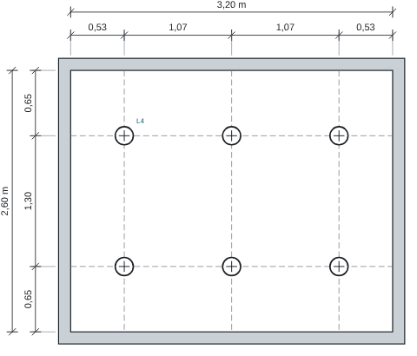
Planta de locação: 6 luminárias L4 em malha de 3 × 2, espaçamento 1,07 × 1,30 m e afastamento das paredes de 0,53 × 0,65 m (cotas em metros). Altura de montagem 2,70 m.
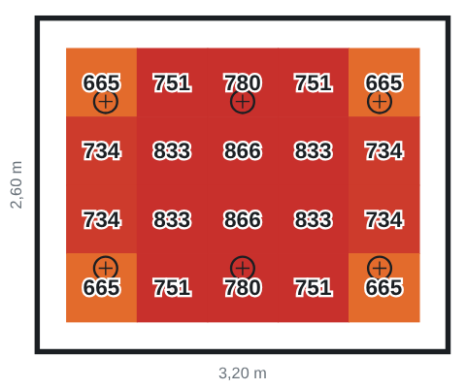
Iluminância mantida no plano de trabalho a 0,75 m (lx), cálculo ponto a ponto: Emín 665 lx, Eméd 761 lx, Emáx 866 lx. Cores: azul ≤ 0,5 × Em; verde próximo de Em; vermelho ≥ 1,5 × Em.
✓ Eméd = 690 lx ≥ Em = 500 lx
✓ Uo = 0,87 ≥ 0,70 (área da tarefa)
✓ Ra 80 ≥ 80
✓ FM = 0,80 ≥ 0,70
UGRL = 19: o índice de ofuscamento da instalação deve ser confirmado pela tabela UGR do fabricante (método tabular CIE 117).
Confirmar na ficha fotométrica do fabricante que o UGR da instalação não ultrapassa UGRL = 19.

G.7. ILUMINAÇÃO DE EXTERIORES
Área | S (m²) | Exigido | Projetor | N | h (m) | Eméd (lx) | U0 | P (W) | Situação
Estacionamento externo | 540 | 10 lx / 0,25 | Refletor LED 50 W | 4 | 7,0 | 14 | 0,51 | 200 | Atende

G.7.1 Estacionamento externo
Área | 30,0 × 18,0 m = 540 m² | Requisito | Estacionamento de tráfego médio (escritórios, shoppings) — 10 lx, U0 ≥ 0,25 (EN 12464-2)
Projetor | Refletor LED 50 W — 50 W, 5.000 lm, facho 120°, IP65 | Arranjo | Postes nos dois lados (frente a frente): 4 poste(s) × 1 projetor(es), h = 7,0 m, inclinação 40°

Método dos lúmens: N = 10 × 540 / (5.000 × 0,45 × 0,80) = 3,00 → adotados 4 projetores; Eméd = 13,3 lx
Ponto a ponto: m = 1,00; I0 = 5.000 × (1,00 + 1) / 2π = 1.592 cd; malha 14 × 9 pontos (passo 2,16 m)
Eméd = 13,5 lx; Emín = 6,8 lx; Emáx = 23,8 lx; U0 = Emín/Eméd = 0,51; Emín/Emáx = 0,29; Fu efetivo = 0,46
Potência instalada = 4 × 50 W = 200 W (0,37 W/m²)
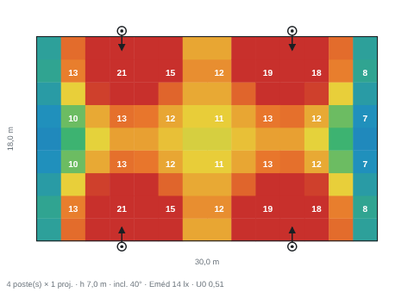
Planta de Estacionamento externo: postes (círculos), direção de mira dos projetores (setas) e iluminância mantida calculada ponto a ponto (lx). Cores: azul ≤ 0,5 × Eméd exigida; verde próximo da exigida; vermelho ≥ 1,5 × a exigida.
✓ Iluminância média 14 lx ≥ 10 lx exigidos
✓ Uniformidade Emín/Eméd = 0,51 ≥ 0,25

G.8. POTÊNCIA DE ILUMINAÇÃO POR CIRCUITO
Circuito | Ambientes | Luminárias | P (W) | Uso no dimensionamento do circuito
1 — Iluminação — sala, circulação e quartos | Sala de estar, Quarto 1, Escritório (home office) | 14 | 249 | circuito com 780 VA informados pelo projetista
2 — Iluminação — cozinha, área de serviço e banheiros | Cozinha | 8 | 96 | circuito com 540 VA informados pelo projetista
13 — Iluminação externa — estacionamento | Estacionamento externo | 4 | 200 | potência adotada no circuito (211 VA, FP 0,95)

G.9. CONCLUSÃO
Os 5 ambientes e áreas externas calculados atendem aos níveis de iluminância exigidos com as luminárias e o arranjo indicados. Escritório (home office) possuem observações (uniformidade, ofuscamento, fator de manutenção ou mira) a confirmar com a fotometria do produto.
Após a instalação, recomenda-se medir a iluminância no plano de trabalho em malha de pontos, com luxímetro calibrado, para confirmar os valores calculados, e manter o plano de manutenção (limpeza e substituição) adotado no fator de manutenção.

ANEXO H

DEMANDA DO PADRÃO DE ENTRADA
Energisa NDU 001 v7.0 / NDU 003 v8.1

H.1. OBJETIVO
Apresentar à Energisa Mato Grosso do Sul a relação de cargas instaladas, o cálculo da demanda provável e o enquadramento na categoria de atendimento da unidade consumidora da obra identificada acima, com o dimensionamento do padrão de entrada (ramal de conexão, ramal de entrada, proteção, eletroduto, aterramento, poste e caixa de medição), segundo a NDU 001 — versão 7.0, novembro/2024 (vigência 01/11/2024).

H.2. NORMAS E DOCUMENTOS DE REFERÊNCIA
- Energisa NDU 001 — versão 7.0, novembro/2024 (vigência 01/11/2024) — Fornecimento de energia elétrica em tensão secundária a edificações individuais.
- Energisa NDU 002 — Fornecimento de energia elétrica em tensão primária (cargas acima de 75 kW).
- ANEEL — Resolução Normativa nº 1.000/2021 (regras de prestação do serviço público de distribuição).
- ABNT NBR 5410:2004 Versão Corrigida:2008 — Instalações elétricas de baixa tensão (instalações internas).

H.3. DADOS DA SOLICITAÇÃO E DAS UNIDADES CONSUMIDORAS
Item | Informação
Tipo de atendimento | Unidade consumidora individual (NDU 001)
Tensão de fornecimento | 220/127 V — rede trifásica (Tabela 16)
Localização | Área urbana
Número de unidades consumidoras | 1

UC | Titular | CPF / CNPJ | Contato | Nº instalação | Unidade / complemento | Classe | Atividade desenvolvida
UC 01 | Proprietário (exemplo) | 000.000.000-00 | (67) 0000-0000 | nova | Residência unifamiliar | Residencial | Residência unifamiliar (uso residencial)

H.4. CRITÉRIOS DE CÁLCULO (NDU 001, ITEM 9)
D (kVA) = d (kW) / 0,92
d (kW) = d1 + d2 + d3 + d4 + d5 + d6 + d7
- d1 — iluminação e tomadas de uso geral, fatores da Tabela 5 (residências: percentual acumulativo por faixa de 1 kW); cargas de uso simultâneo com fator de 100 % (nota I).
- d2 — aparelhos de aquecimento de água (chuveiros, torneiras, aquecedores), Tabela 6, pelo número total de aparelhos.
- d3 — secadoras de roupa, máquinas de lavar louça, fornos de micro-ondas e hidromassagens, Tabela 7.
- d4 — fogões e fornos elétricos, Tabela 8.
- d5 — ar-condicionado tipo janela ou split, potências da Tabela 9 e fatores das Tabelas 10 (residencial) e 11 (não residencial); unidades centrais com fator de 100 % (nota I).
- d6 — motores e máquinas de solda tipo motor-gerador: demanda individual em kVA das Tabelas 12 (monofásicos) e 13 (trifásicos), na coluna correspondente ao número de motores da instalação, convertida em kW pelo fator de potência do motor (nota III).
- d7 — máquinas de solda a transformador e aparelhos de raios X, Tabela 14 (ligação V-V invertida: potência em dobro); potência em kVA tomada como kW, a favor da segurança.
- Aparelhos de reserva não são computados (nota VI); potências não constantes da Tabela 4 são as informadas pelo fabricante.
- Enquadramento (item 6.5 e Tabelas 16 a 23): tipos M e B pela carga instalada (kW) e tipo T pela demanda calculada (kVA), com as restrições de motores e máquinas de solda de cada tipo.

H.5. CÁLCULO DA UNIDADE CONSUMIDORA

H.5.1 UC 01 — Proprietário (exemplo)
Classe | Residencial | Tabela 5 | Residência
Nº instalação | ligação nova | Unidade | Residência unifamiliar
Atividade | Residência unifamiliar (uso residencial) | Contato | (67) 0000-0000

H — a) Relação de cargas instaladas
Parcela | Descrição | Qtd. | Unitário | Total (kW)
d1 | Iluminação (circuitos 1, 2 e 11) | 1 | 1.490 W | 1,490
d1 | Tomadas de uso geral (circuitos 3, 4, 5 e 12) | 1 | 4.080 W | 4,080
d2 | Chuveiro elétrico 220 V — banheiro social (circ. 6) | 1 | 5.500 W | 5,500
d2 | Chuveiro elétrico 220 V — suíte (circ. 7) | 1 | 7.500 W | 7,500
d5 | Ar-condicionado split 12.000 BTU/h (circ. 8) | 1 | 12.000 BTU/h split (1.260 W) | 1,260
d4 | Forno elétrico (circ. 9) | 1 | 1.800 W | 1,800
d3 | Forno de micro-ondas 25 L | 1 | 1.398 W | 1,398
d6 | Bomba d’água 1/2 cv (circ. 10) | 1 | 1/2 cv (0,66 kW) | 0,660
 | Carga instalada total (C) |  |  | 23,688

H — b) Demanda provável
d1 = 1,00 × 86 % + 1,00 × 75 % + 1,00 × 66 % + 1,00 × 59 % + 1,00 × 52 % + 0,57 × 45 % = 3,637 kW (Residência; C = 5,570 kW)
d2 = 13,000 kW × 75 % (2 aparelhos, Tabela 6) = 9,750 kW
d3 = 1,398 kW × 100 % (1 aparelho, Tabela 7) = 1,398 kW
d4 = 1,800 kW × 100 % (1 aparelho, Tabela 8) = 1,800 kW
d5 = 1,260 kW × 100 % (1 aparelho, Tabela 10) = 1,260 kW
d6 = 1 × 0,91 kVA × 0,72 = 0,655 kW (1 motor: coluna "1 motor")
d = 3,637 + 9,750 + 1,398 + 1,800 + 1,260 + 0,655 = 18,500 kW
D = 18,500 / 0,92 = 20,11 kVA (fator de demanda global d / C = 78,10 %)
H — c) Enquadramento e padrão de entrada
✓ Tipo T — categoria T3 (Tabela 16): demanda calculada (kVA) = 20,11 na faixa 19,0 < D ≤ 26,6 kVA
Item do padrão de entrada | Especificação (NDU 001, Tabela 16)
Categoria / tipo de ligação | T3 — 4 fios (três fases e neutro), 220/127 V
Faixa de enquadramento | 19,0 < D ≤ 26,6 kVA
Corrente de demanda | 52,8 A
Disjuntor termomagnético | 70 A (limite superior da faixa); pela demanda de projeto: 63 A (Tabela 16, nota V)
Ramal de conexão | multiplexado de alumínio XLPE, fases 25 mm² e neutro nu CAL 25 mm²
Ramal de entrada e de saída | cobre 0,6/1 kV, isolação XLPE/HEPR/EPR 90 °C, embutido: fase 16 mm² e neutro 16 mm²
Eletroduto | 1 1/4" (embutido)
Aterramento | condutor de cobre 16 mm² e 3 hastes de aço cobreado
Poste / pontalete | concreto duplo T 100 daN · aço galvanizado 200 daN · pontalete 75 daN
Caixa de medição | CMI-02

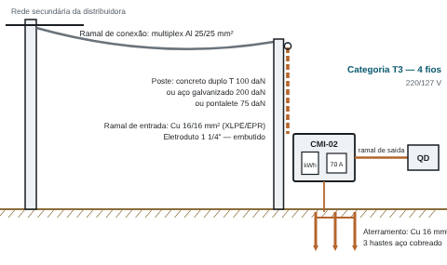
Esquema da entrada de serviço — categoria T3 (desenho sem escala; detalhes construtivos conforme os desenhos da NDU 001).

H.6. CARGAS QUE PODEM PROVOCAR PERTURBAÇÕES NO SISTEMA
UC | Equipamento | Qtd. | Potência | Tipo
UC 01 | Bomba d’água 1/2 cv (circ. 10) | 1 | 1/2 cv | Motor monofásico

H.7. DECLARAÇÃO DE CARGA INSTALADA
UC 01 — Proprietário (exemplo): declaro, para fins de solicitação de fornecimento de energia elétrica à Energisa Mato Grosso do Sul, que a carga instalada da unidade consumidora é de 23,69 kW, com demanda provável de 20,11 kVA, conforme a relação de cargas e o cálculo apresentados neste memorial, e que as instalações internas seguem a ABNT NBR 5410.
Campo Grande, 27 de outubro de 2026
______________________________________
Proprietário (exemplo)
CPF/CNPJ 000.000.000-00

ANEXO I

CARGA TÉRMICA DE CLIMATIZAÇÃO
ABNT NBR 16401-1:2024 · 16401-2:2024 · 16401-3:2008

I.1. OBJETIVO
Determinar a carga térmica de resfriamento dos 3 ambientes climatizados da obra, verificar as condições internas de conforto térmico e indicar a capacidade dos equipamentos de climatização, segundo a ABNT NBR 16401 — Instalações de ar-condicionado: Parte 1 (projeto, edição 2024), Parte 2 (parâmetros de conforto térmico, edição 2024) e Parte 3 (qualidade do ar interior, edição 2008).

I.2. NORMAS E DOCUMENTOS DE REFERÊNCIA
- ABNT NBR 16401-1:2024 — Instalações de ar-condicionado — Sistemas centrais e unitários — Parte 1: Projetos das instalações.
- ABNT NBR 16401-2:2024 — Parte 2: Parâmetros de conforto térmico.
- ABNT NBR 16401-3:2008 — Parte 3: Qualidade do ar interior (a edição de 2024 foi suspensa pela ABNT e a de 2008 voltou a vigorar).
- ABNT NBR 15220-2 — Desempenho térmico de edificações: cálculo da transmitância, capacidade e atraso térmicos de componentes.
- ISO 7730 / ASHRAE Standard 55 — índices PMV e PPD de conforto térmico.
- ASHRAE Handbook — Fundamentals: modelo de radiação solar de céu claro, temperatura sol-ar, perfil diário de temperatura e taxas de calor liberado por pessoas.
- Lei nº 13.589/2018 — Plano de Manutenção, Operação e Controle (PMOC) dos sistemas de climatização de edifícios de uso público e coletivo.

I.3. CONDIÇÕES EXTERNAS DE PROJETO
Parâmetro | Valor
Localidade | Campo Grande / MS
Latitude / altitude | -20,47° / 530 m
Pressão atmosférica | 95,12 kPa
Dia de projeto | 21 de janeiro (hora solar)
Frequência anual de excedência | 1%
Temperatura de bulbo seco (TBS) | 34,0 °C
Temperatura de bulbo úmido coincidente (TBU) | 24,0 °C
Umidade relativa / umidade absoluta | 45 % / 0,0159 kg/kg
Entalpia | 75,0 kJ/kg
Amplitude diária de temperatura | 11,0 K
Refletância do solo | 0,20
Fonte dos dados climáticos | Valores ilustrativos do exemplo — substitua pelos do Anexo A da NBR 16401-1:2024 para a localidade

I.4. CONDIÇÕES INTERNAS E CONFORTO TÉRMICO (NBR 16401-2:2024)
Parâmetro | Valor
Temperatura de bulbo seco interna | 24,0 °C
Umidade relativa interna | 50 %
Bulbo úmido / ponto de orvalho | 16,9 °C / 12,9 °C
Umidade absoluta / entalpia | 0,0099 kg/kg / 49,4 kJ/kg
Temperatura radiante média | 24,0 °C
Velocidade do ar na zona ocupada | 0,10 m/s
Taxa metabólica / isolamento da roupa | 1,10 met / 0,57 clo

PMV = -0,31 (modelo de Fanger, ISO 7730 / ASHRAE 55)
PPD = 100 − 95 · exp(−0,03353 · PMV⁴ − 0,2179 · PMV²) = 6,9 %
✓ Conforto térmico: −0,5 ≤ PMV = -0,31 ≤ +0,5 (PPD ≤ 10 %) — critério de aceitabilidade da ASHRAE 55, base da NBR 16401-2:2024

I.5. METODOLOGIA DE CÁLCULO
A carga térmica é calculada hora a hora para o dia de projeto, com a temperatura externa variando segundo o perfil diário da ASHRAE e a radiação solar pelo modelo de céu claro. A carga de projeto de cada ambiente é o maior valor horário do total (sensível + latente). A condução nas paredes e coberturas é resolvida em regime periódico pela equação da condução unidimensional nas camadas do componente (diferenças finitas, Crank-Nicolson), o que considera a inércia térmica (atraso e amortecimento). Insolação em vidros, pessoas, iluminação e equipamentos são tratados como ganhos instantâneos, a favor da segurança.
Te(h) = To(h) + α · It(h) / ho − ε·ΔR / ho (temperatura sol-ar; ho = 17 W/m²K; ε·ΔR/ho = 3,9 K em superfícies horizontais)
To(h) = TBS − amplitude · f(h) (f: fração da amplitude diária, ASHRAE)
q_cond(h) = A · q″(h) (q″: fluxo na face interna em regime periódico; em regime permanente q″ = U · (Te − Ti))
q_vidro(h) = A · FS · Fs · [ID(h) · k(θ) + Id(h) · kd] + A · U · (To − Ti)
q_pessoas = n · (qs + ql) q_ilum = P_ilum q_equip = Σ n · P
Vef = Pz · Fp + Az · Fa (NBR 16401-3:2008); q_s = ρ · V · cp · (To − Ti); q_l = ρ · V · hfg · (Wo − Wi)
Q = máx_h [Σ q_s(h) + Σ q_l(h)]; Q_proj = Q · (1 + margem); FCS = Q_s / Q
1 W = 3,412 BTU/h = 0,8598 kcal/h; 1 TR = 3.516,85 W

I.6. COMPONENTES CONSTRUTIVOS (NBR 15220-2)
Componente | Camadas (exterior → interior) | U (W/m²K) | CT (kJ/m²K) | Atraso φ (h)
Parede de bloco cerâmico vazado rebocada (14 cm) | argamassa 2,50 cm + bloco cerâmico vazado 9 cm + argamassa 2,50 cm | 2,47 | 159 | 3,3
Telha cerâmica + câmara de ar + laje maciça 10 cm | telha cerâmica 1 cm + câmara de ar não ventilada > 5 cm 20 cm + concreto armado 10 cm + argamassa 1,50 cm | 2,00 | 288 | 5,8

Vidro | U (W/m²K) | Fator solar FS
Vidro simples incolor 4 a 6 mm | 5,70 | 0,86

Propriedades dos materiais: valores típicos da NBR 15220-2 (blocos vazados representados por camada equivalente); vidros com U e fator solar típicos de catálogo — confirme com os produtos especificados.

I.7. CÁLCULO POR AMBIENTE

I.7.1 Suíte
Área | 10,20 m² | Pé-direito / volume | 2,70 m / 27,5 m³
Ocupação | 2 pessoa(s) — sentado, trabalho muito leve (escritório, residência, hotel) | Horário de uso | 18 h às 8 h

Elemento | Orientação | Área (m²) | Componente | U (W/m²K) | α / FS | Máx. (W)
Parede | Oeste | 7,68 | Parede de bloco cerâmico vazado rebocada (14 cm) | 2,47 | 0,50 | 558
Janela | Oeste | 1,50 | Vidro simples incolor 4 a 6 mm; cortina ou persiana interna clara (Fs 0,65) | 5,70 | 0,86 | 835
Parede | Sul | 8,10 | Parede de bloco cerâmico vazado rebocada (14 cm) | 2,47 | 0,50 | 314
Cobertura | horizontal | 10,20 | Telha cerâmica + câmara de ar + laje maciça 10 cm | 2,00 | 0,75 | 622

Pessoas: 2 × (70 W sensível + 45 W latente)
Iluminação: luminotécnica: Quarto 1 (72 W) → 72 W
Equipamentos: 1 × 110 W Televisor LED = 110 W sensível
Ar exterior: Vef = 2 × 0,00 + 10,20 × 0,00 = 0,0 L/s (sem ar exterior mecânico)
Infiltração: 0,50 renovações/h × 27,5 m³ / 3,6 = 3,8 L/s
Componente no horário de pico (17 h) | Sensível (W) | Latente (W) | Total (W) | %
Paredes externas | 872 | 0 | 872 | 36,9
Insolação em vidros | 704 | 0 | 704 | 29,8
Condução em vidros | 76 | 0 | 76 | 3,2
Cobertura | 612 | 0 | 612 | 25,9
Infiltração | 38 | 63 | 101 | 4,3
Total | 2.303 | 63 | 2.366 | 100,0

Q = 2.366 W; Q_proj = 2.366 × (1 + 10 %) = 2.602 W = 8.879 BTU/h = 2.237 kcal/h = 0,74 TR
FCS = 2.303 / 2.366 = 0,97; densidade = 232 W/m²; vazão de insuflamento (ΔT 10 K) ≈ 205 L/s
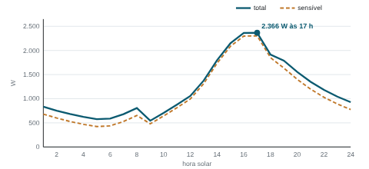
Perfil horário da carga térmica de Suíte no dia de projeto (21 de janeiro): total e parcela sensível.
✓ Equipamento indicado: 9.000 BTU/h ≥ 8.879 BTU/h (potência elétrica estimada 824 W)

I.7.2 Sala de estar
Área | 16,20 m² | Pé-direito / volume | 2,70 m / 43,7 m³
Ocupação | 4 pessoa(s) — sentado, trabalho muito leve (escritório, residência, hotel) | Horário de uso | 12 h às 23 h

Elemento | Orientação | Área (m²) | Componente | U (W/m²K) | α / FS | Máx. (W)
Parede | Norte | 9,75 | Parede de bloco cerâmico vazado rebocada (14 cm) | 2,47 | 0,50 | 306
Janela | Norte | 2,40 | Vidro simples incolor 4 a 6 mm; cortina ou persiana interna clara (Fs 0,65) | 5,70 | 0,86 | 327
Parede | Leste | 9,72 | Parede de bloco cerâmico vazado rebocada (14 cm) | 2,47 | 0,50 | 505
Cobertura | horizontal | 16,20 | Telha cerâmica + câmara de ar + laje maciça 10 cm | 2,00 | 0,75 | 989

Pessoas: 4 × (70 W sensível + 45 W latente)
Iluminação: luminotécnica: Sala de estar (72 W) → 72 W
Equipamentos: 1 × 110 W Televisor LED 50" = 110 W sensível
Ar exterior: Vef = 4 × 0,00 + 16,20 × 0,00 = 0,0 L/s (sem ar exterior mecânico)
Infiltração: 0,50 renovações/h × 43,7 m³ / 3,6 = 6,1 L/s
Componente no horário de pico (15 h) | Sensível (W) | Latente (W) | Total (W) | %
Paredes externas | 662 | 0 | 662 | 24,2
Insolação em vidros | 166 | 0 | 166 | 6,1
Condução em vidros | 137 | 0 | 137 | 5,0
Cobertura | 961 | 0 | 961 | 35,1
Pessoas | 280 | 180 | 460 | 16,8
Iluminação | 72 | 0 | 72 | 2,6
Equipamentos | 110 | 0 | 110 | 4,0
Infiltração | 68 | 100 | 168 | 6,2
Total | 2.456 | 280 | 2.736 | 100,0

Q = 2.736 W; Q_proj = 2.736 × (1 + 10 %) = 3.010 W = 10.270 BTU/h = 2.588 kcal/h = 0,86 TR
FCS = 2.456 / 2.736 = 0,90; densidade = 169 W/m²; vazão de insuflamento (ΔT 10 K) ≈ 218 L/s
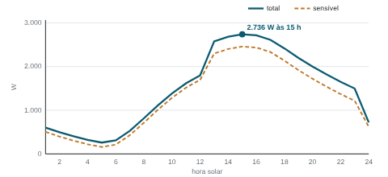
Perfil horário da carga térmica de Sala de estar no dia de projeto (21 de janeiro): total e parcela sensível.
✓ Equipamento indicado: 12.000 BTU/h ≥ 10.270 BTU/h (potência elétrica estimada 1.099 W)

I.7.3 Escritório (home office)
Área | 8,32 m² | Pé-direito / volume | 2,70 m / 22,5 m³
Ocupação | 1 pessoa(s) — trabalho de escritório moderado | Horário de uso | 8 h às 18 h

Elemento | Orientação | Área (m²) | Componente | U (W/m²K) | α / FS | Máx. (W)
Parede | Oeste | 7,44 | Parede de bloco cerâmico vazado rebocada (14 cm) | 2,47 | 0,50 | 541
Janela | Oeste | 1,20 | Vidro simples incolor 4 a 6 mm; cortina ou persiana interna clara (Fs 0,65) | 5,70 | 0,86 | 668
Cobertura | horizontal | 8,32 | Telha cerâmica + câmara de ar + laje maciça 10 cm | 2,00 | 0,75 | 508

Pessoas: 1 × (75 W sensível + 55 W latente)
Iluminação: luminotécnica: Escritório (home office) (105 W) → 105 W
Equipamentos: 1 × 150 W Computador de mesa com monitor; 1 × 50 W Impressora = 200 W sensível
Ar exterior: Vef = 1 × 2,50 + 8,32 × 0,30 = 5,0 L/s (escritório)
Componente no horário de pico (16 h) | Sensível (W) | Latente (W) | Total (W) | %
Paredes externas | 486 | 0 | 486 | 21,8
Insolação em vidros | 602 | 0 | 602 | 27,0
Condução em vidros | 66 | 0 | 66 | 3,0
Cobertura | 508 | 0 | 508 | 22,7
Pessoas | 75 | 55 | 130 | 5,8
Iluminação | 105 | 0 | 105 | 4,7
Equipamentos | 200 | 0 | 200 | 9,0
Ar exterior (NBR 16401-3) | 54 | 82 | 137 | 6,1
Total | 2.096 | 137 | 2.234 | 100,0

Q = 2.234 W; Q_proj = 2.234 × (1 + 10 %) = 2.457 W = 8.383 BTU/h = 2.113 kcal/h = 0,70 TR
FCS = 2.096 / 2.234 = 0,94; densidade = 268 W/m²; vazão de insuflamento (ΔT 10 K) ≈ 186 L/s
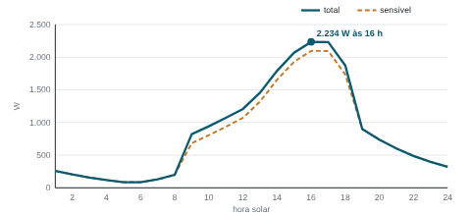
Perfil horário da carga térmica de Escritório (home office) no dia de projeto (21 de janeiro): total e parcela sensível.
✓ Equipamento indicado: 9.000 BTU/h ≥ 8.383 BTU/h (potência elétrica estimada 824 W)

I.8. RESUMO DA CARGA TÉRMICA E DOS EQUIPAMENTOS
Ambiente | Área (m²) | Sensível (W) | Latente (W) | Total (W) | BTU/h (c/ margem) | TR | Pico | Equipamento indicado
Suíte | 10,20 | 2.303 | 63 | 2.366 | 8.879 | 0,74 | 17 h | 9.000 BTU/h
Sala de estar | 16,20 | 2.456 | 280 | 2.736 | 10.270 | 0,86 | 15 h | 12.000 BTU/h
Escritório (home office) | 8,32 | 2.096 | 137 | 2.234 | 8.383 | 0,70 | 16 h | 9.000 BTU/h
Total (soma dos picos) | 34,72 | 6.855 | 480 | 7.335 | 27.532 | 2,29

Carga simultânea máxima do conjunto: 7.311 W às 16 h (24.945 BTU/h; 2,08 TR) — base para o dimensionamento de sistemas centrais ou multi-split.
Potência elétrica estimada dos equipamentos indicados: 2,75 kW (COP de referência 3,20); confirme com os dados do fabricante para o dimensionamento dos circuitos.

I.9. RECOMENDAÇÕES
- Selecionar os equipamentos pela capacidade de refrigeração total e sensível nas condições de projeto, conforme os dados de desempenho do fabricante.
- Instalação dos sistemas split conforme as instruções do fabricante e a ABNT NBR 16655 (sistemas residenciais de ar-condicionado split e compacto), com drenagem do condensado e afastamentos recomendados.
- Garantir a vazão de ar exterior calculada (NBR 16401-3:2008), com filtragem adequada, e manter o PMOC atualizado nos edifícios de uso público e coletivo (Lei nº 13.589/2018).
- Circuitos de alimentação dos equipamentos dimensionados conforme a ABNT NBR 5410, com dispositivo de proteção dedicado.

ANEXO J

ATERRAMENTO
ABNT NBR 5410 · método simplificado de hastes

J.1. OBJETIVO
Calcular a resistência de aterramento do eletrodo de hastes da obra pelo método simplificado (fórmula da haste vertical e resistência mútua entre hastes), dimensionar o número de hastes necessário para o limite aplicável, apresentar o esboço da instalação e relacionar os materiais, segundo a ABNT NBR 5410:2004 e a norma de fornecimento Energisa NDU 001 v7.0.

J.2. NORMAS E DOCUMENTOS DE REFERÊNCIA
- ABNT NBR 5410:2004 Versão Corrigida:2008 — Instalações elétricas de baixa tensão (6.4 — aterramento e equipotencialização).
- ABNT NBR 7117-1:2020 — Parâmetros do solo para projetos de aterramentos elétricos — Parte 1: Medição da resistividade e modelagem geoelétrica.
- ABNT NBR 15749:2009 — Medição de resistência de aterramento e de potenciais na superfície do solo em sistemas de aterramento.
- ABNT NBR 13571 — Haste de aterramento aço-cobreada e acessórios.
- Energisa NDU 001 v7.0 — Fornecimento de energia elétrica em tensão secundária (8.10 — Aterramento).
- KINDERMANN, G.; CAMPAGNOLO, J. M. Aterramento Elétrico. Porto Alegre: Sagra Luzzatto — resistência de hastes e resistência mútua.

J.3. RESISTIVIDADE DO SOLO
Medição pelo método de Wenner (quatro eletrodos igualmente espaçados), conforme a ABNT NBR 7117-1:2020, em terreno da obra — direções A (frente) e B (lateral), com terrômetro digital de 4 terminais. Profundidade dos eletrodos de medição p = 0,20 m.
ρa = 4π·a·R / [1 + 2a/√(a² + 4p²) − a/√(a² + p²)] (≈ 2π·a·R quando p ≤ a/10)
Média por espaçamento: geométrica (distribuição log-normal das resistividades, NBR 7117-1:2020); descartadas as leituras com desvio superior a 50 % da média do espaçamento
J.3.1 Medições
Direção | a (m) | R (Ω) | ρa (Ω·m) | Desvio | Situação
A | 1,00 | 26,57 | 178 | +4 % | considerada
A | 2,00 | 11,05 | 141 | -3 % | considerada
A | 4,00 | 4,53 | 114 | +4 % | considerada
A | 8,00 | 1,85 | 93 | -3 % | considerada
A | 16,00 | 0,92 | 93 | +2 % | considerada
B | 1,00 | 24,53 | 164 | -4 % | considerada
B | 2,00 | 11,74 | 150 | +3 % | considerada
B | 4,00 | 4,18 | 106 | -4 % | considerada
B | 8,00 | 1,96 | 99 | +3 % | considerada
B | 16,00 | 0,88 | 88 | -2 % | considerada

J.3.2 Resistividade aparente por espaçamento
a (m) | Leituras | ρa médio (Ω·m) | Mín. – máx.
1,00 | 2/2 | 171 | 164 – 178
2,00 | 2/2 | 146 | 141 – 150
4,00 | 2/2 | 110 | 106 – 114
8,00 | 2/2 | 96 | 93 – 99
16,00 | 2/2 | 90 | 88 – 93

J.3.3 Modelo do solo
Solo considerado homogêneo, com a resistividade igual à média das resistividades aparentes por espaçamento: ρ = 119 Ω·m. Para comparação, (ρmáx + ρmín)/2 = 131 Ω·m (IEEE 80, eq. 50).
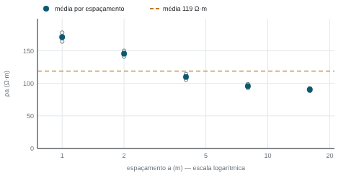
Curva de resistividade aparente medida (pontos), média por espaçamento.

J.4. CRITÉRIOS DE PROJETO
Sistema | Função | Limite de resistência | Referência
Padrão de entrada — categoria T3 (NDU 001) | Padrão de entrada — neutro da concessionária | 20,0 Ω | Energisa NDU 001 v7.0, 8.10: R ≤ 20 Ω em qualquer época do ano

Esquema TN-S: o seccionamento automático é garantido pelos dispositivos de proteção contra sobrecorrentes e DR (memória dos circuitos); o aterramento deve ter a menor resistência praticável e todas as massas e elementos condutivos devem ser ligados ao barramento de equipotencialização principal (BEP), conforme 6.4.2.

J.5. METODOLOGIA DE CÁLCULO
Haste vertical: R₁ = ρ/(2πL) · ln(4L/d)
Resistência mútua (hastes h e m a e metros): Rhm = ρ/(4πL) · ln{[(b + L)² − e²] / [e² − (b − L)²]}, b = √(L² + e²)
Resistência de cada haste no conjunto: Rh = R₁ + Σ Rhm; Req = 1 / Σ (1/Rh); índice de redução K = Req/R₁
Número de hastes: menor quantidade de hastes alinhadas, com o espaçamento adotado, para a qual Req ≤ Rmáx
As hastes de um conjunto são consideradas interligadas e equipotenciais; a contribuição do cabo de interligação é desprezada, a favor da segurança.

J.6. CÁLCULO DOS SISTEMAS DE ATERRAMENTO

J.6.1 Padrão de entrada — categoria T3 (NDU 001)
Tipo | Hastes alinhadas | Função | Padrão de entrada — neutro da concessionária
Configuração | 4 hastes de 2,40 m alinhadas, espaçadas de 2,40 m | ρ de cálculo | 119 Ω·m — solo homogêneo — média das medições de Wenner

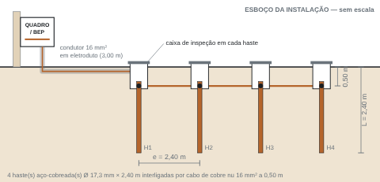
Esboço da instalação (vista lateral, sem escala): condutor de aterramento em eletroduto desde o quadro/BEP, caixas de inspeção, cabo nu de interligação e hastes.
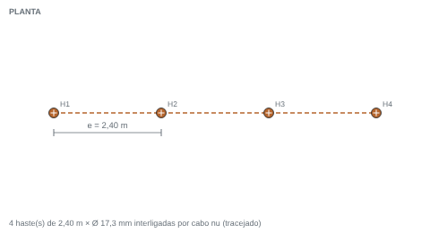
Planta — Padrão de entrada — categoria T3 (NDU 001).
R₁ = 119 / (2π × 2,40) × ln(4 × 2,40 / 0,0173) = 49,80 Ω
Mútua entre hastes vizinhas (e = 2,40 m): b = 3,394 m; Rhm = 6,95 Ω
Req = 1 / Σ(1/Rh) = 16,31 Ω; K = 16,31 / 49,80 = 0,327
Haste | H1 | H2 | H3 | H4
Rh (Ω) | 63,12 | 67,48 | 67,48 | 63,12

Resistência em função do número de hastes alinhadas espaçadas de 2,40 m — mínimo para 20,0 Ω: 4 haste(s):
Hastes | 1 | 2 | 3 | 4 | 5 | 6 | 7 | 8
R (Ω) | 49,8 | 28,4 | 20,5 | 16,3 | 13,6 | 11,8 | 10,4 | 9,3

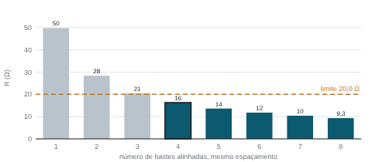
Resistência de aterramento em função do número de hastes alinhadas (barras escuras: atendem ao limite; contorno: quantidade adotada).
✓ Resistência de aterramento R = 16,31 Ω ≤ 20,0 Ω (Energisa NDU 001 v7.0, 8.10: R ≤ 20 Ω em qualquer época do ano)
✓ Padrão de entrada categoria T3 (NDU 001): mínimo de 3 haste(s) e condutor de aterramento de 16 mm²

J.7. RESUMO
Sistema | Configuração | ρ de cálculo (Ω·m) | R (Ω) | Limite (Ω) | Situação
Padrão de entrada — categoria T3 (NDU 001) | 4 hastes de 2,40 m alinhadas, espaçadas de 2,40 m | 119 | 16,31 | 20,0 | Atende

J.8. LISTA DE MATERIAIS
Item | Descrição | Quantidade | Unid.
1 | Haste de aterramento aço-cobreada (NBR 13571) — 3/4" × 2,40 m | 4 | un
2 | Conector cabo–haste (cunha, grampo ou solda exotérmica) | 4 | un
3 | Caixa de inspeção de aterramento com tampa | 4 | un
4 | Cabo de cobre nu 16 mm² — interligação das hastes (enterrado a 0,50 m) | 7,2 | m
5 | Condutor de aterramento 16 mm² — da primeira haste ao quadro / BEP | 3,0 | m
6 | Eletroduto de proteção do condutor de aterramento | 3,0 | m

Quantidades de projeto, sem perdas; acrescente reserva para emendas, sobras e conexões. Cabos e condutores conforme a seção indicada em cada sistema e a norma da concessionária, quando aplicável.

J.9. EXECUÇÃO, MEDIÇÃO E MANUTENÇÃO
- Medir a resistência de aterramento após a execução pelo método da queda de potencial (ABNT NBR 15749), com o eletrodo de potencial a cerca de 62 % da distância ao eletrodo de corrente, de preferência em época seca; registrar o resultado no relatório de comissionamento.
- Se o valor medido superar o limite, acrescentar hastes interligadas (espaçamento mínimo igual ao comprimento da haste) ou ampliar o cabo contrapeso/malha, e repetir a medição.
- Conexões cabo–haste por solda exotérmica ou conector apropriado, acessíveis em caixa de inspeção; condutor de aterramento contínuo, sem emendas e protegido mecanicamente nos trechos expostos.
- Interligar o eletrodo ao barramento de equipotencialização principal (BEP) e equipotencializar as tubulações metálicas, estruturas e demais elementos condutivos (NBR 5410, 6.4.2).
- Inspecionar as conexões e medir a resistência periodicamente, conforme o plano de manutenção da instalação.

ANEXO K

SPDA — ANÁLISE DE RISCO E PROJETO
ABNT NBR 5419:2026

K.1. OBJETIVO
Este memorial apresenta a análise de risco da estrutura "Residência unifamiliar térrea" frente às descargas atmosféricas, segundo a ABNT NBR 5419-2:2026, a definição das medidas de proteção e o projeto do sistema de proteção contra descargas atmosféricas (SPDA) com nível de proteção III, segundo a ABNT NBR 5419-3:2026, além da proteção contra surtos na entrada das linhas (ABNT NBR 5419-4:2026).

K.2. NORMAS E DOCUMENTOS DE REFERÊNCIA
- ABNT NBR 5419-1:2026 — Proteção contra descargas atmosféricas — Parte 1: Princípios gerais.
- ABNT NBR 5419-2:2026 — Parte 2: Análise de risco (densidade de descargas NG no Anexo F).
- ABNT NBR 5419-3:2026 — Parte 3: Danos físicos a estruturas e perigos à vida.
- ABNT NBR 5419-4:2026 — Parte 4: Sistemas elétricos e eletrônicos internos na estrutura.
- ABNT NBR 5410:2004 Versão Corrigida:2008 — Instalações elétricas de baixa tensão.
- ABNT NBR 13571 — Haste de aterramento aço-cobreada e acessórios.
- ABNT NBR 7117-1:2020 — Medição da resistividade e determinação da estratificação do solo.

K.3. CARACTERIZAÇÃO DA ESTRUTURA
Parâmetro | Valor adotado
Dimensões (L × W × H) | 15,00 × 8,00 × 5,50 m
Localização relativa (CD) | Cercada por objetos da mesma altura ou mais baixos — CD = 0,5
Densidade de descargas NG | 30 descargas/km²/ano — ABNT NBR 5419-2:2026, Anexo F — Campo Grande/MS
Ocupação (perda LF) | Residencial e demais — LF = 0,01
Piso / solo junto às descidas (rt) | Mármore ou cerâmica — rt = 0,001
Providências contra incêndio (rp) | Extintores, hidrantes, alarme manual, compartimentação ou rotas de fuga — rp = 0,5
Risco de incêndio ou explosão (rf) | Incêndio — risco normal — rf = 0,01
Perigo especial (hz) | Sem perigo especial — hz = 1
Pessoas na zona / total e permanência | 100 % · 8.760 h/ano
Falha de sistemas internos põe a vida em risco | Não — falhas não põem a vida em risco
Patrimônio cultural (R3) | Não
Sistemas internos críticos | Não — frequência tolerável de 1 por ano

Linha | Instalação (CI) | LL (m) | Ambiente (CE) | Tipo (CT) | Blindagem (CLD / CLI) | UW (kV)
Linha de energia | Aérea (1) | 1.000 | Urbano (0,1) | Baixa tensão, telecomunicações ou sinal (1) | Energia com neutro multiaterrado (1 / 0,2) | 2,5
Linha de telecomunicações | Aérea (1) | 1.000 | Urbano (0,1) | Baixa tensão, telecomunicações ou sinal (1) | Aérea sem blindagem (1 / 1) | 2,5

K.4. ANÁLISE DE RISCO (NBR 5419-2:2026)

K.4.1 Áreas de exposição e número anual de eventos perigosos
AD = L × W + 2 × (3H) × (L + W) + π × (3H)² = 1.734 m²; ND = NG × AD × CD × 10⁻⁶ = 30 × 1.734 × 0,5 × 10⁻⁶ = 0,0260 /ano
AM = 2 × 500 × (L + W) + π × 500² = 808.398 m²; NM = NG × AM × 10⁻⁶ = 24,252 /ano
Linha de energia: AL = 40 × LL = 40.000 m²; NL = NG × AL × CI × CE × CT × 10⁻⁶ = 0,1200 /ano; AI = 4 000 × LL; NI = 12,000 /ano
Linha de telecomunicações: AL = 40 × LL = 40.000 m²; NL = NG × AL × CI × CE × CT × 10⁻⁶ = 0,1200 /ano; AI = 4 000 × LL; NI = 12,000 /ano

K.4.2 Perdas
fração de exposição = (nz / nt) × (tz / 8 760) = 1,000
LA = LU = rt × LT × fração = 0,001 × 10⁻² × 1,000 = 1,000 × 10⁻⁵
LB = LV = rp × rf × hz × LF × fração = 0,5 × 0,01 × 1 × 0,01 × 1,000 = 5,000 × 10⁻⁵

K.4.3 Componentes de risco
Comp. | Origem do dano | Expressão | Sem medidas | Com as medidas adotadas
RA | Ferimentos por tensões de toque e passo (descarga na estrutura) | ND × PA × LA | 0,026 × 10⁻⁵ | 0,003 × 10⁻⁵
RB | Danos físicos (descarga na estrutura) | ND × PB × LB | 0,130 × 10⁻⁵ | 0,013 × 10⁻⁵
RU | Ferimentos (descarga na linha) | NL × PU × LU | 0,240 × 10⁻⁵ | 0,012 × 10⁻⁵
RV | Danos físicos (descarga na linha) | NL × PV × LV | 1,200 × 10⁻⁵ | 0,060 × 10⁻⁵
R1 | Risco de perda de vida humana | soma | 1,596 × 10⁻⁵ | 0,088 × 10⁻⁵

Probabilidades com as medidas adotadas: PB = 0,1 (NP III); PTA = 1; PEB = PSPD = 0,05 (DPS compatíveis com NP III–IV); PTU = 1. Linha de energia: PLD = 1, PLI = 0,3, PU = 0,0500, PV = 0,0500, PW = 0,0500, PZ = 0,0030; Linha de telecomunicações: PLD = 1, PLI = 0,2, PU = 0,0500, PV = 0,0500, PW = 0,0500, PZ = 0,0100.

K.4.4 Combinações de nível de proteção e DPS
Nível de proteção | Sem DPS coordenados | DPS NP III–IV | DPS NP II | DPS NP I
Sem SPDA | 1,596 | 0,228 ✓ | 0,185 ✓ | 0,170 ✓
NP IV | — | 0,103 ✓ | 0,060 ✓ | 0,046 ✓
NP III | — | 0,088 ✓ | 0,044 ✓ | 0,030 ✓
NP II | — | — | 0,037 ✓ | 0,022 ✓
NP I | — | — | — | 0,018 ✓

Valores de R1 em 10⁻⁵ (✓ atende ao risco tolerável). Com SPDA, os DPS da entrada devem ser compatíveis com o mesmo nível de proteção (equipotencialização para descargas atmosféricas).
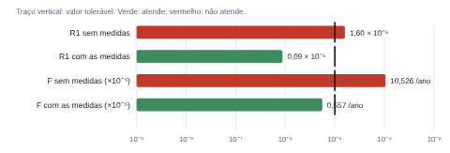
Risco R1 e frequência de danos F antes e depois das medidas de proteção, comparados aos valores toleráveis.

K.4.5 Verificação
✓ R1 = 0,088 × 10⁻⁵ ≤ RT = 1 × 10⁻⁵ (perda de vida humana)
✓ Frequência de danos F = FC + FM + FW + FZ = 0,5570 /ano ≤ FT = 1,0 /ano (sistemas internos)
Sem SPDA, o risco R1 atende ao tolerável com dPS compatíveis com NP III–IV na entrada das linhas. O SPDA NP III é adotado por opção do projeto (proteção do patrimônio ou exigência de outra regulamentação).

K.5. PROJETO DO SPDA (NBR 5419-3:2026)

K.5.1 Nível de proteção e parâmetros
Parâmetro | NP III
Raio da esfera rolante | 45 m
Máximo afastamento da malha de captação | 15 × 15 m
Ângulo de proteção | 68,6° para 5,5 m de altura
Distância típica entre descidas e entre anéis | 15 m (tolerância de 20 %)
Coeficiente ki (distância de segurança) | 0,04
Corrente de pico de referência | 100 kA

K.5.2 Subsistema de captação
Método das malhas: condutores no perímetro da cobertura e 0 + 0 condutores internos
malha resultante: 15,00 × 8,00 m ≤ 15 × 15 m
comprimento da captação: perímetro 46,0 m + internos 0,0 m = 46 m
Os condutores de captação seguem as bordas, cumeeiras e saliências da cobertura; elementos metálicos da cobertura (rufos, calhas, antenas, equipamentos) são interligados à captação ou protegidos por captores próprios, respeitada a distância de segurança.
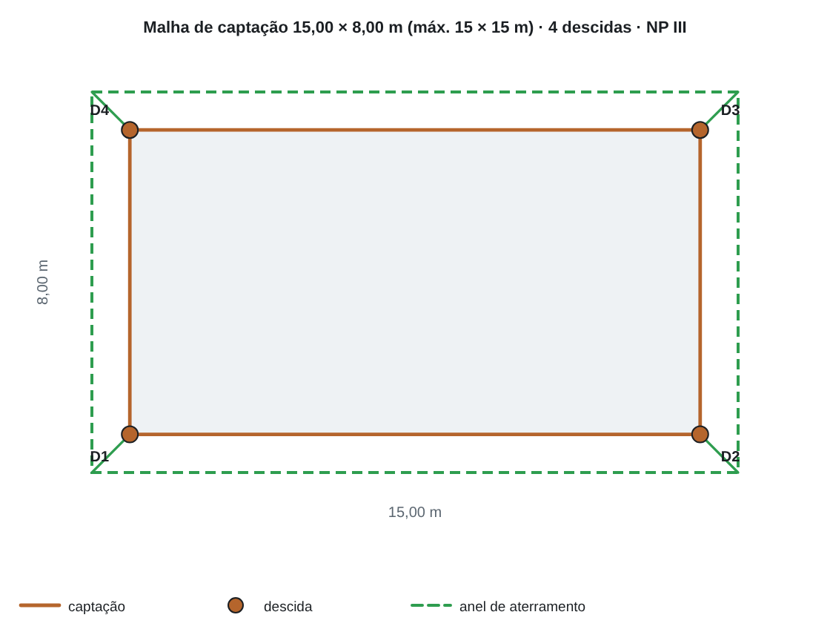
Planta da cobertura: captação, 4 descidas (D1 a D4) e anel de aterramento.

K.5.3 Descidas e anéis
perímetro = 46,0 m; descidas: 4 (cantos e intermediárias), espaçamento máximo de 15,0 m ≤ 15 m (+20 %)
anéis intermediários: 0 — altura menor que o espaçamento típico; comprimento das descidas: 26 m
As descidas são instaladas preferencialmente nos cantos, afastadas de portas e janelas, com conector de medição (desconexão para ensaio) e proteção mecânica por eletroduto de PVC rígido junto ao solo.

K.5.4 Subsistema de aterramento (arranjo B — anel)
anel a 1,00 m das paredes e 0,50 m de profundidade: 17,00 × 10,00 m; comprimento 54,0 m
raio médio re = √(A / π) = √(170,0 / π) = 7,36 m; l1 (NP III, ρ = 119 Ω·m) = 5,00 m
re ≥ l1: não são necessários eletrodos adicionais
resistência estimada do anel (informativa): R = ρ / (2π²D) × [ln(8D/d) + ln(4D/h)] = 5,83 Ω (ρ do módulo Aterramento)
O anel de aterramento é interligado ao barramento de equipotencialização principal (BEP) e ao aterramento das instalações elétricas, formando um único sistema de aterramento. A eficácia do subsistema é verificada pela continuidade elétrica dos condutores e conexões; a resistência calculada é informativa.

K.5.5 Distância de segurança
s = ki × (kc / km) × l = 0,04 × (0,44 / 1) × 5,50 = 0,10 m
kc = 0,44 (4 descidas); km = 1 (ar); l = altura até a equipotencialização junto ao solo
Partes metálicas e instalações internas a menos de 0,10 m da captação ou das descidas devem ser interligadas ao SPDA ou afastadas dessa distância.
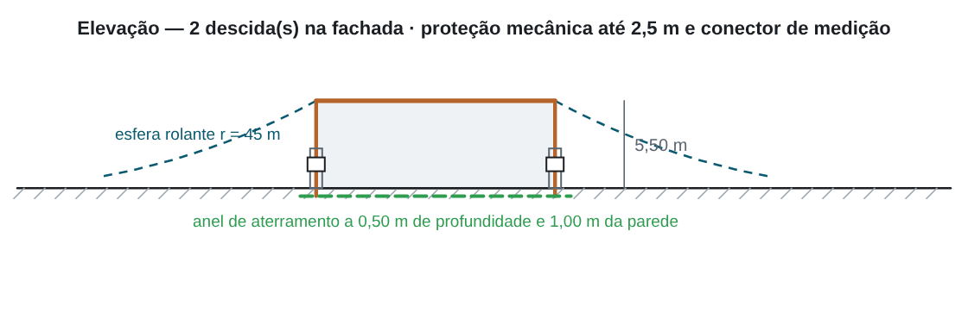
Elevação: captação, descidas, anéis, anel de aterramento e zona protegida (esfera rolante).

K.5.6 Equipotencialização e DPS (NBR 5419-4:2026)
Na entrada das linhas de energia e de sinal, os condutores metálicos são ligados ao BEP diretamente ou por DPS classe I. Para o NP III, metade da corrente de pico de 100 kA dividida entre os 4 condutores da linha de energia resulta em Iimp ≥ 12,5 kA (10/350 µs) por modo de proteção. Nos quadros de distribuição a jusante são previstos DPS classe II coordenados.

K.5.7 Materiais
Descrição | Qtd. | Un. | Norma
Barra chata ou cabo de alumínio 70 mm² — captação (malha e perímetro da cobertura) | 49 | m | ABNT NBR 5419-3
Barra chata ou cabo de alumínio 70 mm² — descidas | 28 | m | ABNT NBR 5419-3
Cabo de cobre nu 50 mm² (7 ou 19 fios) — anel de aterramento a 0,5 m de profundidade e 1,0 m das paredes | 63 | m | ABNT NBR 5419-3; NBR 6524
Suporte isolador ou fixador para condutor da captação (a cada 1 m) | 46 | un | ABNT NBR 5419-3
Fixador para condutor de descida (a cada 1 m até 20 m e 0,5 m acima) | 24 | un | ABNT NBR 5419-3
Conector de cruzamento e emenda da malha de captação | 4 | un | ABNT NBR 5419-3
Conector de medição (desconexão para ensaio) em cada descida | 4 | un | ABNT NBR 5419-3
Eletroduto de PVC rígido para proteção mecânica da descida junto ao solo (2,5 m por descida) | 10 | m | ABNT NBR 15465
Caixa de inspeção do aterramento (ligação descida/anel) | 4 | un | ABNT NBR 5419-3
Conexão por solda exotérmica ou conector de compressão (descida/anel e eletrodos) | 4 | un | ABNT NBR 16254
Ligação do anel de aterramento ao barramento de equipotencialização principal (BEP) | 1 | vb | ABNT NBR 5419-3; NBR 5410

Seções mínimas (NBR 5419-3:2026): captação e descidas — cobre ou aço cobreado 35 mm², alumínio 70 mm², aço zincado a quente 50 mm²; aterramento — cobre (7 ou 19 fios) ou aço cobreado 50 mm². Não utilizar aço zincado a quente na transição concreto–solo.

K.6. INSPEÇÃO E MANUTENÇÃO
- Inspeção visual anual e inspeção completa a cada 3 anos (demais estruturas).
- Inspeções também após a conclusão da obra, após alterações ou reparos na estrutura e após descarga atmosférica na estrutura.
- Verificar: integridade e fixação dos condutores e captores, corrosão, conexões, continuidade elétrica das descidas e do aterramento, distâncias de segurança e equipotencializações, estado dos DPS.
- Registrar as inspeções em relatório técnico com ART, mantendo a documentação do SPDA atualizada.

K.7. CONCLUSÃO
Com as medidas adotadas, o risco de perda de vida humana atende ao valor tolerável da ABNT NBR 5419-2:2026. O SPDA nível III tem 4 descidas, captação em malha e anel de aterramento de 54 m.

ANEXO L

LISTA DE MATERIAIS
Cadastro de materiais e normas de fabricação
Quantitativo composto pelos itens levantados automaticamente a partir do projeto (condutores, proteção, quadros, eletrodutos, eletrocalhas, iluminação e aterramento) e pelos itens escolhidos no cadastro de materiais. Comprimentos de condutores com acréscimo de 10 % e de eletrodutos e eletrocalhas com acréscimo de 10 % para curvas, conexões e sobras.

L.1 Padrão de entrada
Item | Descrição / especificação | Norma de fabricação | Fabricante / ref. | Unid. | Qtd.
1 | Caixa de medição CMI-02 — padrão Energisa (NDU 001), categoria T3 | Energisa NDU 001 | — | un | 1
2 | Disjuntor termomagnético geral 3P 70 A — proteção do padrão de entrada | ABNT NBR NM 60898 / NBR IEC 60947-2 | — | un | 1
3 | Ramal de entrada: cobre 0,6/1 kV, isolação XLPE/HEPR/EPR 90 °C, embutido: fase 16 mm² e neutro 16 mm² | Energisa NDU 001 | — | vb | 1
4 | Eletroduto do ramal de entrada 1 1/4" | Energisa NDU 001 | — | vb | 1

L.2 Condutores e cabos
Item | Descrição / especificação | Norma de fabricação | Fabricante / ref. | Unid. | Qtd.
5 | Condutor isolado 450/750 V, cobre classe 5, PVC 70 °C — 1,5 mm², cor preto (fase) | ABNT NBR NM 247-3 | — | m | 49
6 | Condutor isolado 450/750 V, cobre classe 5, PVC 70 °C — 1,5 mm², cor vermelho (fase) | ABNT NBR NM 247-3 | — | m | 20
7 | Condutor isolado 450/750 V, cobre classe 5, PVC 70 °C — 1,5 mm², cor azul-claro (neutro) | ABNT NBR NM 247-3 | — | m | 69
8 | Condutor isolado 450/750 V, cobre classe 5, PVC 70 °C — 1,5 mm², cor verde-amarelo (proteção) | ABNT NBR NM 247-3 | — | m | 69
9 | Condutor isolado 450/750 V, cobre classe 5, PVC 70 °C — 2,5 mm², cor preto (fase) | ABNT NBR NM 247-3 | — | m | 21
10 | Condutor isolado 450/750 V, cobre classe 5, PVC 70 °C — 2,5 mm², cor vermelho (fase) | ABNT NBR NM 247-3 | — | m | 25
11 | Condutor isolado 450/750 V, cobre classe 5, PVC 70 °C — 2,5 mm², cor branco (fase) | ABNT NBR NM 247-3 | — | m | 46
12 | Condutor isolado 450/750 V, cobre classe 5, PVC 70 °C — 2,5 mm², cor azul-claro (neutro) | ABNT NBR NM 247-3 | — | m | 49
13 | Condutor isolado 450/750 V, cobre classe 5, PVC 70 °C — 2,5 mm², cor verde-amarelo (proteção) | ABNT NBR NM 247-3 | — | m | 70
14 | Condutor isolado 450/750 V, cobre classe 5, PVC 70 °C — 4 mm², cor preto (fase) | ABNT NBR NM 247-3 | — | m | 32
15 | Condutor isolado 450/750 V, cobre classe 5, PVC 70 °C — 4 mm², cor vermelho (fase) | ABNT NBR NM 247-3 | — | m | 36
16 | Condutor isolado 450/750 V, cobre classe 5, PVC 70 °C — 4 mm², cor branco (fase) | ABNT NBR NM 247-3 | — | m | 14
17 | Condutor isolado 450/750 V, cobre classe 5, PVC 70 °C — 4 mm², cor azul-claro (neutro) | ABNT NBR NM 247-3 | — | m | 48
18 | Condutor isolado 450/750 V, cobre classe 5, PVC 70 °C — 4 mm², cor verde-amarelo (proteção) | ABNT NBR NM 247-3 | — | m | 64
19 | Condutor isolado 450/750 V, cobre classe 5, PVC 70 °C — 10 mm², cor vermelho (fase) | ABNT NBR NM 247-3 | — | m | 24
20 | Condutor isolado 450/750 V, cobre classe 5, PVC 70 °C — 10 mm², cor branco (fase) | ABNT NBR NM 247-3 | — | m | 24
21 | Condutor isolado 450/750 V, cobre classe 5, PVC 70 °C — 10 mm², cor verde-amarelo (proteção) | ABNT NBR NM 247-3 | — | m | 24
22 | Cabo unipolar 0,6/1 kV, cobre classe 5, PVC 70 °C — 1,5 mm², cor branco (fase) | ABNT NBR 7288 | — | m | 39
23 | Cabo unipolar 0,6/1 kV, cobre classe 5, PVC 70 °C — 1,5 mm², cor azul-claro (neutro) | ABNT NBR 7288 | — | m | 39
24 | Cabo unipolar 0,6/1 kV, cobre classe 5, PVC 70 °C — 1,5 mm², cor verde-amarelo (proteção) | ABNT NBR 7288 | — | m | 39
25 | Cabo unipolar 0,6/1 kV, cobre classe 5, PVC 70 °C — 2,5 mm², cor preto (fase) | ABNT NBR 7288 | — | m | 31
26 | Cabo unipolar 0,6/1 kV, cobre classe 5, PVC 70 °C — 2,5 mm², cor branco (fase) | ABNT NBR 7288 | — | m | 31
27 | Cabo unipolar 0,6/1 kV, cobre classe 5, PVC 70 °C — 2,5 mm², cor verde-amarelo (proteção) | ABNT NBR 7288 | — | m | 31
28 | Cabo unipolar 0,6/1 kV, cobre classe 5, PVC 70 °C — 16 mm², cor preto (fase) | ABNT NBR 7288 | — | m | 14
29 | Cabo unipolar 0,6/1 kV, cobre classe 5, PVC 70 °C — 16 mm², cor vermelho (fase) | ABNT NBR 7288 | — | m | 14
30 | Cabo unipolar 0,6/1 kV, cobre classe 5, PVC 70 °C — 16 mm², cor branco (fase) | ABNT NBR 7288 | — | m | 14
31 | Cabo unipolar 0,6/1 kV, cobre classe 5, PVC 70 °C — 16 mm², cor azul-claro (neutro) | ABNT NBR 7288 | — | m | 14
32 | Cabo unipolar 0,6/1 kV, cobre classe 5, PVC 70 °C — 16 mm², cor verde-amarelo (proteção) | ABNT NBR 7288 | — | m | 14

L.3 Dispositivos de proteção
Item | Descrição / especificação | Norma de fabricação | Fabricante / ref. | Unid. | Qtd.
33 | DPS classe I+II unipolar — Uc 175 V, Iimp 12,5 kA (10/350 µs), In 20 kA, Up ≤ 1,5 kV | ABNT NBR IEC 61643-11 | — | un | 4
34 | Condutor de cobre verde-amarelo 16 mm² para ligação dos DPS | ABNT NBR NM 247-3 | — | m | 3
35 | DPS classe II unipolar — Uc 175 V, In 20 kA, Imáx 40 kA (8/20 µs), Up ≤ 1,2 kV | ABNT NBR IEC 61643-11 | — | un | 4
36 | Condutor de cobre verde-amarelo 4 mm² para ligação dos DPS | ABNT NBR NM 247-3 | — | m | 3
37 | Disjuntor termomagnético 1P curva C 10 A — 6,0 kA | ABNT NBR NM 60898 | — | un | 5
38 | Disjuntor termomagnético 1P curva C 16 A — 6,0 kA | ABNT NBR NM 60898 | — | un | 4
39 | Disjuntor termomagnético 2P curva C 10 A — 6,0 kA | ABNT NBR NM 60898 | — | un | 2
40 | Disjuntor termomagnético 2P curva C 25 A — 6,0 kA | ABNT NBR NM 60898 | — | un | 1
41 | Disjuntor termomagnético 2P curva C 40 A — 6,0 kA | ABNT NBR NM 60898 | — | un | 1
42 | Disjuntor termomagnético 3P curva C 63 A — 6,0 kA | ABNT NBR NM 60898 | — | un | 1
43 | Interruptor diferencial-residual (IDR) 2P 25 A — 30 mA | ABNT NBR NM 61008 | — | un | 9
44 | Interruptor diferencial-residual (IDR) 2P 40 A — 30 mA | ABNT NBR NM 61008 | — | un | 1
45 | DPS classe II — 275 V, In 20 kA, Imáx 40 kA | ABNT NBR IEC 61643-11 | — | un | 4

L.4 Quadros de distribuição
Item | Descrição / especificação | Norma de fabricação | Fabricante / ref. | Unid. | Qtd.
46 | Quadro de distribuição QD-1 (Quadro de distribuição de circuitos) — 48 módulos DIN, com barramentos de fase, neutro e proteção; 13 circuitos + reserva para 4 circuitos (Tabela 59) | ABNT NBR IEC 61439-3 | — | un | 1
47 | Barramento de neutro com bornes | ABNT NBR IEC 61439-3 | — | un | 1
48 | Barramento de proteção (terra) com bornes | ABNT NBR IEC 61439-3 | — | un | 1

L.5 Eletrodutos, eletrocalhas e acessórios
Item | Descrição / especificação | Norma de fabricação | Fabricante / ref. | Unid. | Qtd.
49 | Eletroduto PVC rígido roscável DN 25 (3/4") | ABNT NBR 15465 | — | m | 51
50 | Eletroduto PVC rígido roscável DN 32 (1") | ABNT NBR 15465 | — | m | 9
51 | Eletroduto PVC rígido roscável DN 20 (1/2") | ABNT NBR 15465 | — | m | 39
52 | Eletroduto PVC rígido roscável DN 40 (1 1/4") | ABNT NBR 15465 | — | m | 14
53 | Perfilado com tampa 38 × 38 mm, com tampa, emendas e acessórios | ABNT NBR IEC 61537 | — | m | 14
54 | Suporte / suspensão para perfilado com tampa 38 mm | ABNT NBR IEC 61537 | — | un | 9

L.6 Caixas
Item | Descrição / especificação | Norma de fabricação | Fabricante / ref. | Unid. | Qtd.
55 | Caixa de embutir 4×2" em PVC | ABNT NBR IEC 60670-1 | — | un | 30
56 | Caixa octogonal 4×4" com fundo móvel (laje) | ABNT NBR IEC 60670-1 | — | un | 14

L.7 Tomadas, interruptores e dispositivos de comando
Item | Descrição / especificação | Norma de fabricação | Fabricante / ref. | Unid. | Qtd.
57 | Tomada 2P+T 10 A — 250 V com placa 4×2" | ABNT NBR 14136; NBR NM 60884-1 | — | un | 18
58 | Tomada 2P+T 20 A — 250 V com placa 4×2" | ABNT NBR 14136; NBR NM 60884-1 | — | un | 4
59 | Interruptor simples 10 A com placa 4×2" | ABNT NBR NM 60669-1 | — | un | 8
60 | Interruptor paralelo (three-way) 10 A com placa 4×2" | ABNT NBR NM 60669-1 | — | un | 2
61 | Saída de fio com placa 4×2" (ponto de força, chuveiro) | ABNT NBR IEC 60670-1 | — | un | 3

L.8 Iluminação
Item | Descrição / especificação | Norma de fabricação | Fabricante / ref. | Unid. | Qtd.
62 | Luminária Ledvance Plafon LED slim quadrado 18 W 4000 K | ABNT NBR IEC 60598-1 | — | un | 4
63 | Luminária Philips Plafon LED de sobrepor redondo 18 W 4000 K | ABNT NBR IEC 60598-1 | — | un | 4
64 | Luminária Ledvance Downlight LED de embutir 12 W | ABNT NBR IEC 60598-1 | — | un | 8
65 | Luminária Lumicenter EF40-E — downlight 17,5 W (EF40-E12000840) | ABNT NBR IEC 60598-1 | — | un | 6
66 | Refletor LED 50 W — 5.000 lm, facho 120°, IP65 mín., com braço/suporte | ABNT NBR IEC 60598-1 / IEC 60598-2-5 | — | un | 4
67 | Poste de aço galvanizado a fogo, altura útil 7,0 m, com base, chumbadores e caixa de passagem | ABNT NBR 14744 | — | un | 4
68 | Relé fotoelétrico (ou temporizador) para comando da iluminação externa | ABNT NBR 5123 | — | un | 1

L.9 SPDA — proteção contra descargas atmosféricas
Item | Descrição / especificação | Norma de fabricação | Fabricante / ref. | Unid. | Qtd.
69 | Barra chata ou cabo de alumínio 70 mm² — captação (malha e perímetro da cobertura) | ABNT NBR 5419-3 | — | m | 49
70 | Barra chata ou cabo de alumínio 70 mm² — descidas | ABNT NBR 5419-3 | — | m | 28
71 | Cabo de cobre nu 50 mm² (7 ou 19 fios) — anel de aterramento a 0,5 m de profundidade e 1,0 m das paredes | ABNT NBR 5419-3; NBR 6524 | — | m | 63
72 | Suporte isolador ou fixador para condutor da captação (a cada 1 m) | ABNT NBR 5419-3 | — | un | 46
73 | Fixador para condutor de descida (a cada 1 m até 20 m e 0,5 m acima) | ABNT NBR 5419-3 | — | un | 24
74 | Conector de cruzamento e emenda da malha de captação | ABNT NBR 5419-3 | — | un | 4
75 | Conector de medição (desconexão para ensaio) em cada descida | ABNT NBR 5419-3 | — | un | 4
76 | Eletroduto de PVC rígido para proteção mecânica da descida junto ao solo (2,5 m por descida) | ABNT NBR 15465 | — | m | 10
77 | Caixa de inspeção do aterramento (ligação descida/anel) | ABNT NBR 5419-3 | — | un | 4
78 | Conexão por solda exotérmica ou conector de compressão (descida/anel e eletrodos) | ABNT NBR 16254 | — | un | 4
79 | Ligação do anel de aterramento ao barramento de equipotencialização principal (BEP) | ABNT NBR 5419-3; NBR 5410 | — | vb | 1

L.10 Aterramento e equipotencialização
Item | Descrição / especificação | Norma de fabricação | Fabricante / ref. | Unid. | Qtd.
80 | Haste de aterramento aço-cobreada (NBR 13571) — 3/4" × 2,40 m | ABNT NBR 13571 | — | un | 4
81 | Conector cabo–haste (cunha, grampo ou solda exotérmica) | ABNT NBR 16254 | — | un | 4
82 | Caixa de inspeção de aterramento com tampa | — | — | un | 4
83 | Cabo de cobre nu 16 mm² — interligação das hastes (enterrado a 0,50 m) | ABNT NBR 16254 | — | m | 8
84 | Condutor de aterramento 16 mm² — da primeira haste ao quadro / BEP | ABNT NBR 16254 | — | m | 3
85 | Eletroduto de proteção do condutor de aterramento | ABNT NBR 15465 | — | m | 3
86 | Barramento de equipotencialização principal (BEP) em cobre | ABNT NBR 5410 (6.4.2) | — | un | 1

L.11 Materiais diversos
Item | Descrição / especificação | Norma de fabricação | Fabricante / ref. | Unid. | Qtd.
87 | Conector de emenda/derivação por alavanca (2 a 5 vias) | — | — | un | 40
88 | Fita isolante de PVC 19 mm × 20 m | — | — | rolo | 5
89 | Anilhas/etiquetas de identificação de circuitos | — | — | cj | 1

Quantidades de projeto: confirmar no levantamento executivo. Fabricantes e referências indicados admitem similares técnicos equivalentes, com a mesma norma de fabricação e certificação.

